CONSEJO PERMANENTE DE LA OEA/Ser.G
ORGANIZACION DE LOS ESTADOS AMERICANOS CP/CAJP-2506/07
9 mayo 2007
COMISION DE ASUNTOS JURIDICOS Y POLITICOS Original: inglés

INFORME FINAL:
SESION ESPECIAL DE LA COMISION DE ASUNTOS JURIDICOS Y POLITICOS
SOBRE TEMAS DE ACTUALIDAD DEL DERECHO INTERNACIONAL HUMANITARIO
[AG/RES. 2226 (XXXVI-O/06)]

Washington, D.C.
Salón Libertador Simón Bolívar
1 de febrero de 2007

[Documento preparado por la Oficina de Derecho Internacional]

INFORME FINAL

SESION ESPECIAL DE LA COMISION DE ASUNTOS JURIDICOS Y POLITICOS SOBRE TEMAS DE ACTUALIDAD DEL DERECHO INTERNACIONAL HUMANITARIO
[AG/RES. 2226 (XXXVI-O/06)]

INDICE

- Antecedentes 1
- Sesión de apertura 1
- Implementación de resoluciones sobre DIH 3
- Temas de actualidad del derecho internacional humanitario 6
  - Protección de personas privadas de libertad 6
  - Protección de desaparecidos 7
  - Protección de desplazados 7
  - Graves violaciones del derecho internacional humanitario 8
- Desafíos humanitarios y actividades del CICR 8
- Diálogo con los Estados miembros 9
- Sesión de Clausura 10
ANEXO I: Programa 12
ANEXO II: Exposiciones 15
Philip Spoerri - Comité Internacional de la Cruz Roja 16
John M. Wilson - Oficina de Derecho Internacional de la OEA 19
María Gutiérrez - Comisión Nacional sobre DIH, Costa Rica 22
Antón Camen - Comité Internacional de la Cruz Roja 28
Elizabeth Anderson - Sociedad Americana de Derecho Internacional 33
Laura Olson - Comité Internacional de la Cruz Roja 34
Eduardo Vega Luna - Defensoría del Pueblo del Perú 39
Ana María Arango - Agencia Presidencial para la Acción Social y la Cooperación Internacional, Colombia 46
Oscar López Goldaracena - Ministerio de Relaciones Exteriores, Uruguay 59
Philip Spoerri - Comité Internacional de la Cruz Roja 76

INFORME FINAL:
SESION ESPECIAL DE LA COMISION DE ASUNTOS JURIDICOS Y POLITICOS
SOBRE TEMAS DE ACTUALIDAD DEL DERECHO INTERNACIONAL HUMANITARIO
[AG/RES. 2226 (XXXVI-O/06)]

1 de febrero de 2007

I. ANTECEDENTES

La Asamblea General de la Organización de los Estados Americanos, por resolución AG/RES. 2226 (XXXVI-O/06) sobre la Promoción y el Respeto por el Derecho Internacional Humanitario, aprobada el 6 de junio de 2006, encomendó al Consejo Permanente que, con el apoyo de la Oficina de Derecho Internacional y el Comité Internacional de la Cruz Roja (CICR), organizara una sesión especial sobre aspectos temáticos del área del derecho internacional humanitario. Esta sesión especial fue celebrada por la Comisión de Asuntos Jurídicos y Políticos del Consejo Permanente el 1 de febrero de 2007.

II. SESION DE APERTURA

La sesión inaugural brindó a altos funcionarios de la OEA y del CICR la oportunidad de formular comentarios preliminares y describir los antecedentes de la sesión especial sobre temas de actualidad del derecho internacional humanitario (DIH).

En dicha sesión de apertura, el Presidente de la Comisión de Asuntos Jurídicos y Políticos (CAJP), Embajador Osmar Chohfi, dio la bienvenida a todos los participantes y agradeció a los panelistas, delegaciones y altos funcionarios presentes de los Estados miembros, el CICR y la Oficina de Derecho Internacional. El Presidente Chohfi presentó luego un panorama general del DIH y de la importancia que reviste para el sistema interamericano y la labor de la Organización de los Estados Americanos.

Tras esos comentarios, el Embajador Chohfi presentó al Sr. Philip Spoerri, Director de Derecho Internacional y Cooperación del CICR, para que ofreciera unos comentarios preliminares en nombre del Comité Internacional de la Cruz Roja. El Sr. Spoerri agradeció a la Presidencia de la CAJP y dio la bienvenida a los Embajadores y Representantes Permanentes de los Estados miembros. El Sr. Spoerri pasó luego a poner especial acento en la importante cooperación entre el CICR y la OEA, no sólo en la organización de sesiones especiales sobre el DIH, sino también en otras áreas políticas, jurídicas y educativas. Señaló que las más recientes ratificaciones de los Convenios de Ginebra –un grupo final de Estados que concluyeron la ratificación formal por las 194 naciones del mundo- ponen de relieve la importancia que todos los países atribuyen al respeto por el marco de DIH que configuran sus convenios, protocolos y normas consuetudinarias. Posteriormente, entró en detalles del DIH, al que calificó como el marco más efectivo para regir la conducción de hostilidades entre las naciones y agregó que, para asegurar el mejor cumplimiento de esas obligaciones universales, los Estados deben empeñarse en la implementación de la normativa internacional en su legislación local. Al respecto, subrayó la labor que despliega el CICR en la asistencia a los Estados para que cumplan sus obligaciones en este aspecto en particular. El Sr. Spoerri también resaltó la importancia de las sanciones penales contra los crímenes de guerra, subrayando el papel complementario de la Corte Penal Internacional (CPI) en este proceso, y exhortó a los Estados miembros a redoblar sus esfuerzos para hacer más efectivo el derecho penal internacional. El Sr. Spoerri concluyó sus comentarios recordando a los presentes que existen numerosos civiles y no combatientes que siguen siendo víctimas de violaciones de los derechos consagrados en el DIH y formuló un llamamiento a todos los Estados para que se empeñen más en combatir la impunidad. Finalmente, señaló que la colaboración del CICR con otras organizaciones internacionales ofrece una plataforma importante para impulsar esta labor y agradeció una vez más a los miembros presentes su participación en la sesión especial, como buen ejemplo del tipo de esfuerzos requeridos.

Al cierre de la sesión introductoria, el Sr. John Wilson, de la Oficina de Derecho Internacional de la OEA, brindó un panorama general de los antecedentes y la historia de las sesiones especiales sobre DIH y describió las conclusiones específicas de la sesión especial celebrada en enero del año pasado y de los objetivos de la sesión actual. A tales efectos, el Sr. Wilson describió los temas propuestos para el debate político de la presente sesión y brindó un resumen de los temas que posteriormente podrían seleccionar los Estados miembros con este propósito. Además, el Sr. Wilson detalló las conclusiones derivadas de la sesión especial celebrada en enero de 2006 y las medidas adoptadas por la OEA y sus Estados miembros en respuesta directa a esas conclusiones. En primer lugar, se concluyó que el DIH es un tema de gran preocupación e importancia para todos los Estados miembros. En tal sentido, el Consejo Permanente, los Estados miembros, el CICR y la Secretaría General redoblaron su empeño y sus actividades en relación con el DIH dentro del marco de la OEA. Segundo, se concluyó que es de suma importancia continuar e incrementar la cooperación y colaboración entre la OEA y el CICR. A tales efectos, el Sr. Wilson mencionó que el CICR , así como la Oficina de Derecho Internacional, las Oficinas del Secretario General y el Secretario General Adjunto y los demás órganos de la OEA han venido cooperando con el CICR en varios frentes relacionados con el respeto y la promoción del DIH en las Américas. El Sr. Wilson informó también de varias medidas que el CICR había adoptado para fomentar la cooperación con la OEA, en especial la designación de un Asesor Principal de Asuntos Interamericanos en la Delegación de Washington del CICR, cuyas funciones principales son actuar como enlace y coordinador entre el CICR y la OEA –acción de coordinación que debe ser seguida por la OEA para crear dar mayor eficacia a las actividades conjuntas de las dos organizaciones. Tercero, se llegó a la conclusión de que el Secretario General de la OEA Insulza y el Presidente del CICR Jakob Kellenberger debían reunirse para analizar el fomento de la cooperación entre ambas organizaciones y cuestiones acuciantes del DHI en las Américas. En cuanto a esta recomendación, el Sr. Wilson mencionó que ambos dirigentes se habían reunido el 13 de octubre de 2006 para debatir cuestiones del DIH y la situación de Haití y de Colombia, así como las formas de incrementar la cooperación entre el CICR y la OEA. Se concluyó asimismo, en 2006, que la Oficina de Derecho Internacional y el CICR debían diseñar y ofrecer un curso sobre DIH para las Misiones Permanentes de los Estados miembros, el personal de la Secretaría General y el público en general. El Sr. Wilson informó que el curso fue realizado el 31 de enero de 2007 y que abarcó los aspectos introductorios de los instrumentos y normas del DIH, con una gran participación de los Estados miembros y de las oficinas de la OEA. El Sr. Wilson agregó que la sesión especial de 2006 recomendó que los Estados miembros mantengan su compromiso de garantizar la debida implementación de las obligaciones que les impone el derecho internacional humanitario. En conclusión, y como cierre de la sesión inaugural, el Sr. Wilson describió los objetivos de esta sesión especial, recordando a los participantes que se fijen metas claras en su orientación a los Estados miembros y que se fijen medidas transparentes para alcanzar el éxito en la implementación de tales directivas.

III. IMPLEMENTACION DE RESOLUCIONES SOBRE DIH

En el primer panel del día, los participantes consideraron los empeños de los Estados, la OEA y el CICR en la implementación de la resolución AG/RES. 2226 de la Asamblea General, con acento especial en las experiencias y dificultades que enfrentaron los Estados para la efectiva implementación del DIH a nivel nacional. El panel también brindó oportunidad de debatir la reciente resolución de la Sociedad Americana de Derecho Internacional sobre la legislación aplicable a los conflictos armados, que fuera aprobada en el curso de la celebración de su centenario.

Para comenzar, la Presidencia presentó a la Sra. Eugenia María Gutiérrez Ruiz, Secretaria Ejecutiva de la Comisión Costarricense de Derecho Internacional Humanitario, primera oradora sobre el tema mencionado. Tras explicar la incidencia del DIH en la política pública y exterior de Costa Rica, junto a la protección de los derechos humanos y el desarme, la Sra. Gutiérrez ofreció un panorama general detallado de las funciones y actividades de la Comisión Nacional. A tales efectos, señaló que la Comisión fue creada en mayo de 2004 y describió cada una de las áreas principales de trabajo siguientes: adaptación del marco legal local a las obligaciones internacionales del DIH; acción como órgano asesor principal del ejecutivo en cuestiones del derecho internacional humanitario; divulgación y enseñanza del DIH a los encargados de la formulación de políticas y al público en general, y fijación de la estrategia de las actividades de implementación y de las medidas preventivas para asegurar la promoción y el respeto por el DIH. La Sra. Gutiérrez agregó que la dificultad principal que enfrenta la Comisión costarricense refiere a la obtención de financiamiento para sus diversos proyectos, incluida la creación y el inventario de objetos culturales protegidos. La Sra. Gutiérrez concluyó mencionando los principales temas de la Comisión, incluida la labor de prevención de conflictos armados, el fomento de una cultura de paz y estabilidad, y la eliminación de los crímenes de guerra y de la impunidad por las violaciones del DIH.

El Sr. Víctor Manuel Uribe Aviña, Asesor Jurídico Asistente del Ministerio de Relaciones Exteriores de México, tomó luego la palabra para referirse a la protección del Emblema de la Cruz Roja en México. Al respecto, el Sr. Uribe analizó una ley para la protección de los emblemas adoptada por su país en 2006, la cual describe una serie de medidas y sanciones destinadas a garantizar el uso adecuado de emblemas en el territorio nacional. El Sr. Uribe mencionó que la aprobación de esta ley, en la que desempeñó un activo papel el Ministerio de Relaciones Exteriores, es una buena oportunidad para crear prácticas óptimas en esta esfera del DIH. El Sr. Uribe también se refirió a las ventajas y excepciones incluidas en la ley, así como a los derechos de uso de los emblemas dentro del país. Entre las principales ventajas, señaló la aplicación de sanciones específicas y sustanciales por el uso indebido de los emblemas; la inclusión de una cláusula que allana el camino para que México se incorpore al Protocolo II del Convenio de Ginebra sobre la creación de un nuevo símbolo –el Cristal Rojo, y vías de cooperación con el CICR en la creación de planes técnicos y de leyes modelo para la debida implementación del DIH.

La Sra. Liliana López Ortiz, Directora Asistente de Derecho Internacional del Ministerio de Relaciones Exteriores de México, brindó un panorama detallado del Artículo 36 del Protocolo Adicional I a los Convenios de Ginebra de 1949 relativo al tema de los nuevos tipos de armas. La Sra. López señaló que, aunque el Protocolo es claro, pocos Estados han adaptado su legislación a esta cuestión específica. La Sra. López citó el texto del Artículo 36, el cual establece lo siguiente: “Armas nuevas: Cuando una Alta Parte contratante estudie, desarrolle, adquiera o adopte una nueva arma, o nuevos medios o métodos de guerra, tendrá la obligación de determinar si su empleo, en ciertas condiciones o en todas las circunstancias, estaría prohibido por el presente Protocolo o por cualquier otra norma de derecho internacional aplicable a esa Alta Parte contratante”.
Más concretamente, mencionó que es necesario examinar de cerca esta norma para comprender los términos exactos de su aplicación, incluidos el ámbito de aplicación y el tipo de armas y métodos por ella comprendidos. La Sra. López agregó que es necesario que los Estados evalúen la operación del Artículo 36 en sus legislaciones y realicen los cambios necesarios para la vigencia cabal y completa del texto y la política de esta norma. Al efecto, la Sra. López propuso la creación de “Fichas de Información” para todos los tipos de armas empleadas por los Estados. Los formularios muestra contendrían la siguiente información: diseño, especificaciones técnicas, objetivos y funcionamiento de las armas, sus posibles efectos indiscriminados y los posibles riesgos para la población civil, entre otros datos. Señaló, asimismo, que, en México, todas las armas en uso son evaluadas y calificadas por el ejército –un primer paso hacia la implementación del Artículo 36. La Sra. López señaló, sin embargo, que la plena implementación de esta norma exige otras medidas, para lo cual invitó a los Estados miembros a diseñar las políticas y leyes consiguientes.

El Sr. Mackisack Logie, Representante Alterno de la Misión Permanente de Trinidad y Tobago ante la Organización de los Estados Americanos, describió las recientes actividades de su país destinadas a reconocer e implementar más cabalmente las obligaciones que el derecho internacional humanitario impone a los Estados. El Sr. Logie señaló que, al efecto, las recientes labores legislativas se centraron en la protección de civiles, el derecho a un juicio justo para todos los prisioneros, la libertad de expresión y asociación, la prohibición de todas las formas de tortura, esclavitud y trabajo forzado y la prohibición de la propaganda en tiempos de guerra. Agregó que Trinidad y Tobago está empeñado en la protección de los derechos humanos y del derecho humanitario a todos los niveles internacionales y nacionales y ha ratificado los cuatro Convenios de Ginebra y sus protocolos. Subrayó que su país es el primer Estado del Caribe en implementar el estatuto de la Corte Penal Internacional, y mencionó que el Juez Hudson Philips, de Trinidad y Tobago, fue elegido para integrar la CPI. Concluyó señalando la importancia de la cooperación entre el gobierno de su país y el CICR en el fomento y la implementación del DIH, no sólo en Trinidad y Tobago, sino en todo el Caribe.

Continuando con la labor del primer panel, el Sr. Antón Camen, Asesor Jurídico para América Latina y el Caribe del Comité Internacional de la Cruz Roja, presentó un informe sobre la implementación de la resolución AG/RES. 2226 de la Asamblea General. Al respecto, el Sr. Camen subrayó los importantes acontecimientos registrados en Saint Kitts y Nevis, Haití y Honduras, Estados que acaban de pasar a ser partes de los principales tratados e instrumentos de DIH. Además, el Sr. Camen mencionó que la resolución 2226 requiere que los Estados miembros se empeñen en la promoción del DIH a nivel nacional y señaló varios hechos importantes en esta esfera, en toda América Latina. Agregó que, sin embargo, mucho queda por hacer en el campo de la implementación del DIH en la región y citó algunos ejemplos, como la necesidad de elaborar medidas nacionales en la esfera de las violaciones graves del DIH y los crímenes de guerra; la necesidad de dotar a las fuerzas armadas de asesores legales especializados, dedicados únicamente a asegurar que los comandantes comprendan y sigan el derecho internacional humanitario; la necesidad de respetar las normas jurídicas internacionales en la creación de nuevos sistemas de armamentos, y la necesidad de desplegar esfuerzos específicos para determinar el paradero de los desaparecidos, asistir a sus familiares y prevenir futuras desapariciones de personas. A esos efectos, el Sr. Camen señaló que 17 naciones de las Américas han creado comisiones nacionales de DIH que constituyen un instrumento efectivo para la implementación local y merecen el pleno apoyo de la Organización y de sus Estados miembros. El Sr. Camen señaló que cada Estado debe fijar su propio rumbo para el cumplimiento de los requisitos del derecho internacional humanitario, de los tratados, instrumentos y normas, y mencionó que el CICR está empeñado en brindar servicios de asesoramiento jurídico y técnico a todos los Estados que lo soliciten. Por último, el Sr. Carmen señaló que el DIH plantea dificultades a todos los Estados, pero recordó a los presentes que la suerte misma de las víctimas de los conflictos armados depende de que los Estados estén a la altura de ese desafío.

La Sra. Elizabeth Anderson, Directora Ejecutiva y Vicepresidenta Ejecutiva de la Sociedad Americana de Derecho Internacional, formuló la última exposición del primer panel. Tras analizar brevemente la integración y el funcionamiento de la Sociedad –una organización que tiene el objetivo de divulgar información sobre el derecho internacional- la Sra. Anderson presentó una resolución aprobada por la Sociedad en la celebración de su centenario, en marzo de 2006. Señaló que esa resolución, que es apenas el octavo instrumento de ese tipo en sus 100 años de existencia, ofrece una declaración sencilla de los principios fundamentales del derecho internacional y del DIH. Señaló que, aunque el propio texto de la resolución no estaba exento de controversias, fue aprobado por la abrumadora mayoría de los miembros de la Sociedad. Explicó los siete principios básicos de la resolución y señaló que la preocupación principal de los redactores fue elaborar una declaración en términos amplios como principios fundamentales del derecho, alejándose de alegaciones específicas, casos particulares o presuntas violaciones del DIH. La Sra. Anderson concluyó sus comentarios agradeciendo a la Comisión de Asuntos Jurídicos y Políticos la oportunidad de presentar la resolución de la Sociedad Americana de Derecho Internacional ante un foro tan importante y expresó que la Sociedad también está divulgando la resolución entre otras sociedades internacionales, los encargados de formular políticas, la prensa y los colegios de abogados. Por último, señaló que la Sociedad ha participado activamente en el quehacer de la OEA y espera seguir manteniendo la cooperación entre ambas entidades en torno a cuestiones del derecho y la política internacionales.

El Presidente de la CAJP clausuró el panel de oradores complacido con las interesantes actividades y propuestas para la implementación del DIH en las Américas, de acuerdo con las resoluciones de la OEA y la Sociedad Americana de Derecho Internacional sobre el DIH. Asimismo, instó a los Estados miembros a renovar y revitalizar sus compromisos de promoción y respeto del DIH y de cooperación con el CICR.

Después de estas exposiciones formales de los panelistas, varias delegaciones pidieron la palabra para informar de sus experiencias en relación con los temas debatidos en el panel.

A este respecto, el Representante Permanente de la República Dominicana informó que su país, aparte de haber ratificado los convenios y protocolos de Ginebra, creó una Comisión Nacional sobre DIH en 1995 y reestructuró el funcionamiento y la integración de la Comisión en 2003, para garantizar mejor el cumplimiento y la promoción del DIH en República Dominicana. El Embajador dominicano procedió luego a explicar la competencia y funcionamiento de la Comisión y sus actividades e informó a la reunión que el senado nacional está trabajando en la implementación del Estatuto de Roma y del Protocolo Adicional a los convenios de Ginebra relacionado con la creación de un nuevo emblema de la CICR. Agregó que existe un proyecto de incluir los crímenes de guerra en el código penal local y concluyó sus comentarios expresando el agradecimiento de su país por la cooperación entre la OEA y el CICR.

El Sr. Efraín Baus, Representante Alterno por Ecuador, informó de la evolución y aplicación del DIH en su país, señalando que éste ha organizado varios seminarios sobre el tema, específicamente para presentar las normas del DIH a los empleados del Estado y a la prensa. Estos seminarios –agregó- fueron organizados con la asistencia del CICR. Mencionó también que el ejército ecuatoriano, también en estrecha colaboración con el CICR, está incluyendo temas del DIH en el programa de estudios de sus academias militares. Finalmente, el Sr. Baus señaló que el Ecuador creó recientemente su Comisión Nacional sobre el DIH y emprendió un estudio de compatibilidad y disparidades entre la legislación nacional, por un lado, y las obligaciones que impone al Ecuador el DHI, por el otro.

Por último, el Representante Alterno del Brasil agradeció la importante participación de países y panelistas y señaló que su país ha ratificado todos los tratados internacionales de DIH y creó una Comisión Nacional para la Divulgación e Implementación del DIH.

IV. TEMAS DE ACTUALIDAD DEL DERECHO INTERNACIONAL HUMANITARIO

El segundo panel del día informó de los obstáculos enfrentados y los progresos logrados en las áreas del derecho internacional humanitario en que los Estados tienen un interés específico. Este panel fue encabezado por la Sra. Laura Olson, el Dr. Eduardo Vega, la Dra. Ana Maria Arango y el Sr. Oscar López Goldaracena. El panel examinó los temas de actualidad del DIH, en particular la protección de las personas privadas de libertad, la protección de los desaparecidos y la asistencia a sus familiares, la protección de los desplazados y las violaciones graves del DIH.

Protección de las personas privadas de libertad

En primer lugar, la Sra. Laura Olson, Asesora Jurídica de la Delegación Regional del CICR para Estados Unidos y Canadá, habló de la protección de las personas privadas de libertad durante los conflictos armados, en los que corren riesgos de abuso físico o psicológico y de desaparición. En particular, este debate se centró en la protección y el respeto de tales personas, la necesidad de un trato humano (y la prohibición de un trato inhumano), el establecimiento de condiciones de detención satisfactorias y el respeto del debido proceso de la ley y el derecho a una audiencia legal. La Sra. Olson explicó también cómo se aplica el DIH y cómo protege a todas las personas que no participan activamente en hostilidades o actos de violencia, incluidos los detenidos y cualquier persona privada de libertad. La Sra. Olson explicó también la labor del CICR con los detenidos y aportó elementos que muestran las formas en que un grupo determinado de personas es especialmente vulnerable a la violación del DIH. Luego, brindó una descripción detallada de cuatro elementos importantes que son necesarios en todas las circunstancias para asegurar el trato humano de los detenidos: 1) la prohibición de la tortura y de otras formas de maltrato; 2) la obligación de garantizar condiciones aceptables de detención; 3) el respeto a las garantías judiciales, y 4) la necesidad de otorgar salvaguardias procesales. Posteriormente, explicó que, aunque los Convenios de Ginebra establecen normas específicas sobre estos cuatro elementos importantes, es necesario complementar los Convenios debido a problemas prácticos que surgen en el caso de los conflictos armados no internacionales. En particular, mencionó la necesidad de actualizar las salvaguardias procesales nacionales para la internación. La Sra. Olson concluyó expresando que, negar a las personas privadas de libertad los cuatro elementos mencionados, amenaza con dejar a esas personas fuera de la protección de la ley –circunstancia que constituiría una violación de las obligaciones internacionales y sería, además, inaceptable para el CICR y para la comunidad internacional toda. El verdadero principio que está por detrás del régimen de derecho –agregó- es que nadie quede fuera de la protección de la ley o exceptuado de rendir cuentas por las violaciones.

Protección de los desaparecidos

El Dr. Eduardo Vega, Defensor Adjunto para Derechos Humanos y las Personas con Discapacidad de la Defensoría del Pueblo del Perú, esbozó un panorama general de la protección de personas que han desaparecido debido a un conflicto armado o a la violencia interna, con acento especial en los métodos y prácticas óptimas para evitar (y tratar) las desapariciones y para atender las necesidades de los familiares de los desaparecidos. Como principal ejemplo de la labor desplegada en el Perú en materia de desaparecidos, el Sr. Vega se centró en la tarea de la Comisión de la Verdad y Reconciliación, la cual creó un programa amplio de atención de los casos de desaparición y de asistencia a los familiares para averiguar la suerte y el paradero de esas personas. El Sr. Vega recordó a los presentes la guerra civil que asoló al Perú durante 20 años –época caracterizada por actos de terrorismo y abuso de poder en que las fuerzas militares con frecuencia eliminaban a poblaciones civiles a las que confundían con terroristas. Mencionó que la Comisión de la Verdad y Reconciliación estableció un Plan de Acción Nacional que consistía en investigaciones antropológicas y forenses que ayudan a hallar e identificar a los desaparecidos durante el período de luchas internas. Agregó que existen programas conjuntos con el CICR para realizar excavaciones en los correspondientes sepulcros colectivos para identificar los restos de los desaparecidos. El Sr. Vega brindó también un panorama general de la Ley 28413 sobre la Ausencia por Desaparición Forzada y el Registro Especial por Desaparición Forzada, aprobada en 2004. Explicó que esta ley fija un modelo a seguir en otros países, en especial en cuanto a la asistencia a los familiares y la reparación de familiares de desaparecidos. El Sr. Vega concluyó expresando que las medidas del gobierno peruano no pretenden (ni podrían) indemnizar plenamente a las víctimas de este vergonzoso período de desapariciones forzadas, sino que procuran crear una alianza sólida entre la población y el gobierno actual para efectuar una indemnización y obtener información sobre los desaparecidos.

Protección de los desplazados

La Sra. Ana Maria Arango, Asesora de la Agencia Presidencial para la Acción Social y la Cooperación Internacional de Colombia, se refirió a la protección de los desplazados internos en situaciones de conflicto armado y otras situaciones de violencia, con acento especial en la protección de sus derechos y en los mecanismos para evitar el desplazamiento y proteger y asistir a los desplazados internos, en particular contra las carencias extremas y los peligros durante el desplazamiento. La Sra. Arango señaló que el gobierno colombiano está plenamente empeñado en asistir a todas las personas y comunidades en riesgo de desplazamiento y que presentó el Plan Nacional de Atención Integral a la Población Desplazada por la Violencia, aprobado por Decreto 250 en 2005. Aparte de las protecciones y medidas específicas, el Plan crea el Sistema Nacional de Atención Integral a la Población Desplazada (SNAIPD). La Sra. Arango expresó que estos programas están encaminados a reducir los efectos de la violencia contra las poblaciones afectadas en las que existe riesgo de desplazamiento, y a mitigar los efectos adversos en las personas afectadas. La Sra. Arango agregó que el desafío principal del gobierno federal es seguir elaborando estrategias para proteger los derechos a la vida y a la dignidad de todas las personas. Reiteró, luego, el compromiso de su gobierno y de cada una de las entidades que forman parte del Sistema Nacional de Atención Integral a la población desplazada de brindar una asistencia sensible, efectiva y oportuna a las poblaciones desplazadas, en conformidad con las normas jurídicas de Colombia y el derecho público internacional, y concluyó señalando que el principal efecto de estas actividades se concentra en las etapas de prevención, protección y atenuación para reducir el impacto desastroso de la violencia en la sociedad colombiana.

Graves violaciones del derecho internacional humanitario

Como último orador del panel 2, el Dr. Oscar López Goldaracena, Asesor del Gobierno del Uruguay y principal autor de la Ley No. 18026 de su país, abordó el tema de las graves violaciones del DIH. En particular, el Sr. López se concentró en los crímenes de guerra y en la manera en que el Uruguay, bajo su liderazgo, incorporó cambios al código penal para dar plena vigencia operativa a los tratados relacionados con el DIH y al Estatuto de Roma de la Corte Penal Internacional. En su exposición, el Dr. López brindó un panorama general del contenido y de la política que informa la Ley No. 18026, examinando las formas en que la ley prevé todas las obligaciones internacionales, inclusive respecto de los crímenes de lesa humanidad, los crímenes de guerra, los crímenes contra la administración de justicia de la Corte Penal Internacional, la responsabilidad de la policía y las fuerzas armadas, las sanciones por todos los tipos de tratamiento cruel e inhumano y la protección del patrimonio cultural, entre otras. El Sr. López mencionó que la ley va inclusive más allá de las obligaciones internacionales actuales, comprendiendo esferas de los crímenes de guerra como el acoso por hambre de las poblaciones civiles, el bombardeo indiscriminado de zonas protegidas, etc., lo que coloca al Uruguay a la vanguardia en los esfuerzos por seguir elaborando esta esfera del derecho. El Sr. López también señaló que el DIH carece de madurez en el contexto internacional, expresando que son pocos los países que respetan plenamente este derecho y adoptan las medidas necesarias para garantizar su implementación. Agregó, sin embargo, que esfuerzos como los de su país representan pasos incontrovertibles e irreversibles en este proceso. Posteriormente, formuló un llamamiento a los demás gobiernos para que adapten sus legislaciones penales a efectos de abarcar sus obligaciones jurídicas internacionales, a fin de que puedan definir y tipificar claramente los actos punibles y sus respectivas sanciones. El Sr. López concluyó su intervención señalando que esta iniciativa no pretende una jurisdicción universal contra los responsables de crímenes que ofenden a la humanidad, para lo cual existe la Corte Penal Internacional. Dicho en otras palabras –agregó- la Ley 18026 es una contribución local al funcionamiento del derecho penal y humanitario internacional, en un empeño por que la comunidad internacional alcance la madurez en estos temas, a nivel universal.

V. DESAFIOS HUMANITARIOS Y ACTIVIDADES DEL CICR

En el tercer panel, el Sr. Philip Spoerri, Director de Derecho Internacional y Cooperación dentro del movimiento del CICR, informó de los progresos logrados en cuanto a la adhesión y ratificación de los tratados y de su implementación por los Estados miembros de la OEA en 2006, así como del papel del CICR, de la Federación Internacional de la Cruz Roja y las Sociedades de la Media Luna Roja, en pos de obtener mejores resultados para las poblaciones que requieren protección y asistencia. Sobre este tema, el Sr. Spoerri puntualizó las principales dificultades que enfrenta el CICR a escala mundial y en las circunstancias y casos particulares, para la implementación del DIH en las Américas. Explicó la importancia de esta cuestión para el CICR e informó de sus actividades en los Estados miembros de la OEA durante 2006. Asimismo, describió las respuestas ante desastres naturales y conflictos armados en todo el mundo, recordando que uno de los desafíos del CICR es garantizar una reacción rápida en los dos tipos de situaciones. El Sr. Spoerri explicó luego que, aunque el objetivo primordial de las operaciones en el terreno es asistir a las víctimas, debe haber un acento en otros objetivos, como la importancia de fomentar el DIH y evitar las atrocidades antes de que ocurran. También mencionó las dificultades de la implementación del DIH y el estímulo a que los países adhieran a los tratados para respaldar el proceso de ratificación y promover la creación de comisiones nacionales de derecho internacional humanitario para contribuir a la coordinación entre las dependencias gubernamentales y las instituciones nacionales. Posteriormente, describió los aspectos legales que plantean problemas específicos y mencionó otros desafíos, como la lucha mundial contra el terrorismo y el respeto por el DIH de parte de actores no estatales. En el caso particular de los Estados miembros de la OEA, el Sr. Spoerri mencionó que el problema más acuciante es la implementación del mandato del CICR de proteger y asistir a las víctimas de los conflictos armados. Concluyó, luego, reiterando el compromiso del CICR de seguir realizando operaciones efectivas en el terreno para aliviar el sufrimiento de las personas afectadas por los conflictos armados en las Américas.

VI. DIALOGO CON LOS ESTADOS MIEMBROS

Tras concluir las exposiciones principales, la Presidencia de la Comisión de Asuntos Jurídicos y Políticos abrió un espacio para el diálogo entre los panelistas y los Estados miembros. Durante estas deliberaciones, varios representantes hicieron uso de la palabra para aportar nuevas reflexiones y responder a preguntas sobre las cuestiones analizadas en las exposiciones. Entre las intervenciones de los Estados miembros, el Representante Permanente de Bolivia pidió más información sobre las formas en que el CICR puede investigar las violaciones del derecho humanitario. También preguntó acerca de las posibles reparaciones y soluciones disponibles por la vía del diálogo. El Sr. Spoerri se refirió a estos aspectos, señalando que no existe una respuesta rápida y fácil a la cuestión de la investigación y de hacer cumplir las normas. También destacó que el CICR no cumple (ni puede cumplir) un papel en la prevención de los conflictos entre las naciones, pues se trata de una cuestión política y militar. Su presencia procura comprender el entorno e intervenir para evitar las violaciones del derecho humanitario. Otros panelistas, como la Sra. Olson y el Sr. López, comentaron que estas cuestiones apuntan directamente a deficiencias del actual sistema del DIH y que la mejor implementación compete a los Estados, que deben tomar medidas específicas al respecto.

El Representante de México señaló que las normas del DIH no son pasibles de interpretación; las normas son claras y las prácticas de cumplimiento de las mismas son aceptadas por el derecho consuetudinario. Mencionó que México condena todo tipo de terrorismo, señalando que no existe justificación para los actos de terrorismo contra las poblaciones civiles. Luego, solicitó que la Sra. Arango brindara más detalles sobre la manera en que el gobierno colombiano actúa en cooperación con las poblaciones de desplazados y solicitó que el Sr. Vega comentara con más detalle la reacción de la población del Perú a las medidas relacionadas con el problema de los desaparecidos. El Representante de México concluyó sus comentarios señalando que su deseo es volver a la sesión especial sobre el DIH del año próximo con una legislación elaborada y ajustada como la presentada por el Dr. López, de Uruguay. En respuesta a las preguntas, la Sra. Arango afirmó que, aunque la cooperación entre la población y las autoridades fue un elemento clave de la labor de su país, este empeño conjunto puede ser muy complicado. Para atenuar las dificultades, mencionó que la estrategia que siguió su gobierno es centralizar las actividades de cooperación en una persona que maneje todos los aspectos de las relaciones entre el gobierno y los afectados por los desplazamientos. El Sr. Vega señaló que la reacción del pueblo del Perú a la labor de la Comisión de la Verdad no fue ni totalmente favorable ni totalmente desfavorable. Algunas de las razones de esa ambivalencia –explicó- derivan de que algunas de las tareas más difíciles de la Comisión surgen en las regiones en las que existen relativamente pocos casos de desapariciones. Agregó que la Comisión también enfrenta problemas complejos en el acceso a la justicia y la penalización de actos del pasado, muchos de los cuales no son sancionados por falta de pruebas.

El Representante de Panamá solicitó más información sobre los aspectos técnicos de las reparaciones en el Perú y, en particular, sobre la manera en que el Consejo de Reparaciones despliega sus actividades. Sobre este aspecto, el Sr. Vega explicó que la ley por la que se creó el Consejo dispone la creación de varios programas, como los de salud, educación, sobre restituciones económicas individuales y de educación sobre la restitución de derechos legales. Agregó que, para brindar estas reparaciones a las víctimas, el Consejo está creando un registro nacional de víctimas, incluidos los fallecidos, los detenidos y los desplazados. Al respecto, el Representante del Perú y el Sr. Vega analizaron las formas en que la experiencia peruana podría servir de modelo sobre estos temas para otros países de América Latina.

La Representante de Colombia señaló que el tema de los desplazados es complejo desde el punto de vista del DIH por varias razones, como el hecho de que los desplazados internos no puedan ser considerados refugiados. En consecuencia, solicitó más información sobre la incidencia que puede tener el DIH en este caso particular y sobre las formas de asegurar nuevas protecciones jurídicas para las víctimas. El Representante del Paraguay preguntó a la Sra. Vega acerca del porcentaje de indígenas entre los desaparecidos y pidió más datos sobre el tipo de problemas enfrentados en la identificación de las personas y grupos afectados, y si existe una traducción oficial del idioma nativo al español. El Sr. Vega respondió que no disponía de cifras sobre el porcentaje de indígenas entre los desaparecidos y mencionó que existen problemas sustanciales en torno a la documentación e identidad en los casos en que los desaparecidos son de origen indígena. Señaló que, en su mayor parte, la Comisión utiliza vías no oficiales para identificar a esas personas y agregó que los empleados del Estado hablan todos los idiomas nativos del Perú.

VII. CLAUSURA DE LA SESION

En la sesión de clausura, el Sr. Wilson, de la Oficina de Derecho Internacional, informó de las principales conclusiones y recomendaciones de los participantes en la sesión especial, que consistieron en las siguientes:

- Resaltar el papel de liderazgo de los Estados miembros de la OEA en relación con la ratificación de instrumentos del DIH y la implementación de las obligaciones que este impone.

- Congratular a los Estados miembros que recientemente han pasado a ser partes de los instrumentos internacionales del DIH o que han promulgado leyes para su implementación.

- Utilizar los logros legislativos (como la reciente legislación de Uruguay, México, Perú y Trinidad y Tobago) como posibles modelos para otros países del hemisferio.

- Instar a los Estados miembros a promover la elaboración de una legislación nacional de fomento e implementación del DIH, incluida la implementación de las obligaciones generales del DIH, la penalización de las violaciones graves de este derecho, la protección de emblemas y la aprobación del Protocolo Adicional II sobre la creación de un nuevo emblema.

- Reconocer los esfuerzos de cooperación entre la OEA y el CICR y estimular nuevas modalidades de cooperación.

- Felicitar al CICR por la creación de un enlace centralizado para las actividades de cooperación entre el CICR y la OEA.

- Utilizar la creación de esta oficina como modelo para organizar las actividades de la Secretaría General de la OEA y centralizar las funciones de comunicación y coordinación de las entidades de la OEA que actualmente actúan en torno a cuestiones del DIH.

- Felicitar a la Comisión de Asuntos Jurídicos y Políticos por el muy exitoso cumplimiento del mandato de la Asamblea General de la OEA de realizar un Curso Introductorio sobre Derecho Internacional Humanitario.

- Exhortar a la Asamblea General y a los órganos políticos de la OEA a seguir fomentando otros cursos, seminarios y sesiones especiales para la promoción del DIH en las Américas.

- Promover el papel que las organizaciones de la sociedad civil, como la Sociedad Americana de Derecho Internacional, pueden desempeñar en el fomento y la protección del DIH en las Américas.

- Promover el acceso a información pública como forma de resolver los casos de desaparecidos y las violaciones del DIH y de las normas de derechos humanos en el hemisferio y difundir el papel de la Comisión de Verdad y Reconciliación del Perú, que puede servir de modelo para las reparaciones en otros países del hemisferio.

Como parte de sus comentarios finales, el Sr. Spoerri subrayó la importancia de esta sesión especial del Comité de Asuntos Jurídicos y Políticos por el intercambio, tanto de información como de experiencias. Agregó que son de fundamental importancia las medidas de implementación y prevención. Y, aunque reiteró que numerosos Estados miembros de la OEA representan una orientación viable para otras regiones, advirtió que es necesario que todos los Estados implementen mejor las normas del DIH. Propuso que la CAJP informe a la reunión internacional del CICR, en Ginebra, e invitó a los Estados a ratificar la Convención de la ONU sobre desaparecidos; informó que este año el CICR celebrará 10 años de actividades en Colombia y concluyó expresando que la sanción nacional de las violaciones del DIH es muy importante. Agradeció a todos los participantes y organizadores, en especial a la Presidencia, por el aporte en la preparación de esta sesión especial.

El Presidente Chohfi dió por clausurada la sesión especial agradeciendo, por su parte, al CICR su participación y la organización de la reunión; a los Estados, su participación activa; a los panelistas, sus fecundas exposiciones y a la Oficina de Derecho Internacional y a la Secretaría General, su invalorable apoyo.

ANEXO I

CONSEJO PERMANENTE DE LA OEA/Ser.G
ORGANIZACIÓN DE LOS ESTADOS AMERICANOS CP/CAJP-2431/06 rev. 4
30 enero 2007
COMISIÓN DE ASUNTOS JURÍDICOS Y POLÍTICOS Original: español

PROGRAMA

SESIÓN ESPECIAL DE LA COMISIÓN DE ASUNTOS JURÍDICOS Y POLÍTICOS SOBRE TEMAS DE ACTUALIDAD DEL DERECHO INTERNACIONAL HUMANITARIO
[AG/RES. 2226 (XXXVI-O/06)]

Fecha: 1º de febrero de 2007
Salón Libertador Simón Bolívar

PROGRAMA

SESIÓN ESPECIAL DE LA COMISIÓN DE ASUNTOS JURÍDICOS Y POLÍTICOS SOBRE TEMAS DE ACTUALIDAD DEL DERECHO INTERNACIONAL HUMANITARIO
[AG/RES. 2226 (XXXVI-O/06)]

Fecha: 1º de febrero de 2007
Salón Libertador Simón Bolívar

9:30 a.m. INAUGURACIÓN (SESIÓN DE ALTO NIVEL)
- Embajador Osmar Chohfi, Representante Permanente del Brasil ante la OEA y Presidente de la Comisión de Asuntos Jurídicos y Políticos (CAJP)
- Secretaría General de la OEA
- Philip Spoerri, Director de Derecho Internacional y de Cooperación en el Movimiento de la Cruz Roja/Media Luna Roja
- John Wilson, Oficina de Derecho Internacional, Secretaría General OEA

10:00 a.m. RESOLUCIONES SOBRE DIH: IMPLEMENTACIÓN DEL LA RESOLUCIÓN AG/RES 2226 “PROMOCIÓN Y RESPETO DEL DIH” Y RESOLUCIÓN DEL AMERICAN SOCIETY OF INTERNATIONAL LAW
- Invitados Estados Miembros :
- Costa Rica: Eugenia María Gutiérrez Ruiz: Asesora Jurídica, Secretaría Ejecutiva, Comisión Costarricense de Derecho Internacional Humanitario (CCDIH), Ministerio de Relaciones Exteriores y Culto.
- México: Consejero Víctor Manuel Uribe Aviña, Consultor Jurídico Adjunto de la Secretaría de Relaciones Exteriores
Lic. Liliana López Ortiz, Subdirectora de Derecho Internacional de la Secretaría de Relaciones Exteriores
- Antón Camen, Consultor Jurídico para América Latina y el Caribe, CICR
- Elizabeth Anderson, Directora Ejecutiva, American Society of International Law (ASIL)

11:30 a.m. TEMAS DE ACTUALIDAD DEL DERECHO INTERNACIONAL HUMANITARIO

A. Protección de Personas Privadas de su Libertad
- Laura Olson, Consultora Jurídica, Delegación Regional para EEUU y Canadá, CICR

B. Protección de Personas Desaparecidas y Asistencia a sus Familiares
- Perú: Eduardo Vega, Defensor Adjunto para Derechos Humanos y las Personas con Discapacidad, Defensoría del Pueblo del Perú

12:30 – 2:30 ALMUERZO

2:30 p.m. TEMAS DE ACTUALIDAD DEL DERECHO INTERNACIONAL HUMANITARIO (Continuación)

- Protección de Personas Desplazadas
- Colombia: Doctora Ana María Arango, Asesora de Cooperación Internacional, Agencia Presidencial para la Acción Social y la Cooperación Internacional
- Infracciones Graves del Derecho Internacional Humanitario
- Uruguay: Doctor Oscar López Goldaracena, Autor Principal de la Ley No. 18.026 del Uruguay

- Dialogo entre los Panelistas y los Estados

4:15 p.m. Desafíos humanitarios y la acción del Comité Internacional de la Cruz Roja
- Philip Spoerri, Director de Derecho Internacional y de Cooperación en el Movimiento de la Cruz Roja/Media Luna Roja
- Diálogo con los Estados Miembros

5:15 p.m. CLAUSURA
- Informe de la Sesión Especial
- Palabras de Clausura:
- Philip Spoerri, Director de Derecho Internacional y de Cooperación en el Movimiento de la Cruz Roja/Media Luna Roja
- Embajador Osmar Chohfi, Representante Permanente del Brasil ante la OEA y Presidente de la CAJP

ANEXO II

CONSEJO PERMANENTE DE LA OEA/Ser.G
ORGANIZACIÓN DE LOS ESTADOS AMERICANOS CP/CAJP/INF. 33/07
31 enero 2007
COMISIÓN DE ASUNTOS JURÍDICOS Y POLÍTICOS Original: Textual

DISCURSOS Y PRESENTACIONES DURANTE LA SESIÓN ESPECIAL DE LA COMISIÓN DE ASUNTOS JURÍDICOS Y POLÍTICOS SOBRE TEMAS DE ACTUALIDAD DEL DERECHO INTERNACIONAL HUMANITARIO

1º de febrero de 2007
Washington, D.C., Salón Libertador Simón Bolívar

SPEECHES AND PRESENTATIONS FROM THE SPECIAL MEETING OF THE COMMITTEE ON JURIDICAL AND POLITICAL AFFAIRS ON CURRENT ISSUES IN INTERNATIONAL HUMANITARIAN LAW
[AG/RES. 2226 (XXXVI-O/06)]

Date: February 1, 2007
Simón Bolívar Room, Washington D.C.
INTRODUCTORY WORDS

Philip Spoerri
Director de Derecho Internacional de la Cruz Roja y de Cooperación en Movimiento
Comité Internacional de la Cruz Roja

Chair of the Committee on Juridical and Political Affairs of the Permanent Council of the Organization of American States, Ambassador Osmar Chohfi
Mr. Secretary General, José Miguel Insulza
Distinguished ambassadors and permanent representatives
Ladies and gentlemen

I am very pleased to join Ambassador Chohfi and Secretary General Insulza in opening this special meeting of the Committee on Juridical and Political Affairs on current issues of international humanitarian law. Since 2002, the International Committee of the Red Cross (ICRC) has supported the efforts of the International Law Office of the Department of International Legal Affairs of the General Secretariat, in the organization of this committee's special meeting on international humanitarian law. Our support follows from the mandate conferred upon the ICRC by the international community. This mandate calls on the ICRC to promote compliance with humanitarian law and to contribute to its development. In fact, the ICRC has been at the origin of or involved in the codification of most of international humanitarian law as it stands today. In its capacity as promoter and guardian of international humanitarian law, it is an honor and privilege for the ICRC to support the organization of this special meeting. We are committed to continue to collaborate with the Organization of American States in the important endeavor of promoting respect for international humanitarian law.

A few months ago, the world awoke to some good news for victims of armed conflict. A decision by Nauru and Montenegro to accede to the four Geneva Conventions of 1949 made those treaties the first in modern history to achieve universal acceptance. They have now been formally accepted by all 194 States in the world. The Geneva Conventions and their Additional Protocols of 1977 and 2005 constitute the fundamental law protecting human life and dignity in armed conflict and situations of internal violence.

Today, international humanitarian law remains the most effective legal framework governing the conduct of hostilities. This body of law was developed specifically to allow for the legitimate security needs of States, on the one hand, and to protect human life and basic rights on the other. It is certainly possible to achieve a balance between the two and the need to do so remains as strong as ever. One can exercise armed control over a territory while sparing the civilian population and one can detain people threatening public order without degrading or humiliating them.

Mr. Chairman.
Secretary General
Excellencies
Distinguished delegates
Ladies and gentlemen

The universal acceptance of the Geneva Convention is a timely reminder of the essential role of each State and that of all States together. The protection of victims in armed conflicts and situations of internal violence is largely dependent on the respect of international humanitarian law by each State as guarantor, and by all States together as collective guarantors of IHL.

First of all, the International Committee of the Red Cross underscores the vital role that States play as guarantors of international humanitarian law. If international humanitarian law is to be fully respected, it is of paramount importance that States adopt domestic legislation to implement its rules. To this end, the ICRC's Advisory Service has been helping States to meet their obligations. The Advisory Service has actively pursued dialogue with national authorities to promote accession to international humanitarian law treaties and their national implementation in domestic law and practice.

However, adhering to the letter of the law is only a first step. Certainly, one of the main challenges of the Geneva Conventions and international humanitarian law as a whole is the lack of viable enforcement mechanisms. No legal system can function fully effectively without penal sanctions. The repression of war crimes must be made more effective. Once again, the primary responsibility for prosecuting war crimes lies with States, on the basis of universal jurisdiction. Even so, the International Criminal Court (ICC) will be an important - although complementary - factor in the effort to put an end to impunity. The ICC will be the subject of another special meeting of the Committee of Juridical and Political Affairs to be held tomorrow.

Thus, both, better implementation and enforcement of international humanitarian law remain an abiding challenge. To be sure, the continuing suffering of civilians shows that we are still far from universal compliance with the laws of war. Importantly, it should be noted that while only States are in a position to take the required legislative, administrative and practical measures in their domestic legal orders, international humanitarian law is also binding on non-State armed groups participating in armed conflict.

Secondly, the ICRC also emphasizes the essential responsibility that all together States have as collective guarantors of international humanitarian law. The notion of a collective guarantee, exercised in concert by all States, underlies the universality of international humanitarian law. The fact that all countries are party to the Geneva Conventions means that everyone has now undertaken to respect and to ensure respect for those treaties in all circumstances. To this end, the ICRC collaborates with international and regional organizations such as the United Nations, the Organization of American States, and many others. The ICRC participates in or organizes national and regional conferences, seminars and workshops in order to promote the broadest possible consideration of topics that will contribute to facilitate the role of States as collective guarantors of international humanitarian law. This special meeting is a reflection of such collaboration. Moreover, it complements the ongoing bilateral dialogue that the ICRC maintains with all Western Hemisphere governments as I described earlier.

Mr. Chairman.
Secretary General.
Distinguished ambassadors and permanent representatives
Ladies and gentlemen

The excellent collaboration between our two organizations is a source of great satisfaction to the ICRC. This collaboration expresses, I am convinced, a collective commitment to promoting greater respect for international humanitarian law. For the international community as a whole, universal acceptance of the Geneva Conventions is a timely reminder of just how much more needs to be done to achieve universal compliance. Our discussions today will likely highlight advances, uncover gaps, and identify challenges, and I look forward to your presentations and contributions.

CONCLUSIONES Y RECOMENDACIONES DE LA SESIÓN ESPECIAL DE LA COMISIÓN DE ASUNTOS JURÍDICOS Y POLÍTICOS SOBRE TEMAS RELACIONADOS AL DERECHO INTERNACIONAL HUMANITARIO REALIZADA EN EL 2006

John M. Wilson
Oficina de Derecho Internacional

La Asamblea General, mediante la resolución AG/RES. 2226 (XXXV-O/05) sobre la Promoción y el Respeto del Derecho Internacional Humanitario, aprobada en la cuarta sesión plenaria, celebrada el 6 de junio de 2006, en Santo Domingo, República Dominicana, encomendó a la CAJP que, con el apoyo de la Oficina de Derecho Internacional del Departamento de Asuntos Jurídicos Internacionales de la Secretaría General y la colaboración del Comité Internacional de la Cruz Roja (CICR), organizara la presente sesión especial sobre temas de actualidad del derecho internacional humanitario. La sesión de hoy se celebra de conformidad con esta resolución y en el marco de la tradición de cooperación entre los estados miembros, la secretaría general y el CICR.

En primer lugar, es necesario recordar que mediante documento CP/CAJP-2413/06, del 8 de septiembre de 2006, la CAJP solicitó a los estados miembros temas de actualidad para discusión en la presente sesión especial. A dichos efectos, algunos estados presentaron temas y otros estados apoyaron temas propuestos con anterioridad, entre los cuales conformaron:

- Armamentos

- Derecho internacional humanitario consuetudinario

- Disturbios y tensiones internas

- Reforma de la ONU en las operaciones humanitarias y papel del CICR

- Situación de las familias de los desaparecidos

- Informes sobre el progreso de los estados miembros en materia de DIH

- Violaciones graves del derecho internacional humanitario y crímenes de guerra

- Protección de los desplazados internos

- Condiciones de detención y reforma penitenciaria

De dicho listado de temas, los estados miembros, mediante documento CP/CAJP-2431/06 rev. 2, seleccionaron los siguientes temas:

- Resoluciones sobre DIH: Implementación del la resolución 2226 y resolución del American Society of International Law

- Protección de personas privadas de su libertad

- Protección de personas desaparecidas y asistencia a sus familiares

- Protección de personas desplazadas

- Infracciones graves del derecho internacional humanitario

- Desafíos humanitarios y la acción del comité internacional de la cruz roja

Este grupo de temas se ven reflejados en el programa de la sesión especial del día de hoy.

Enseguida me gustaría dar un breve resumen de las conclusiones y recomendaciones de la sesión especial sobre derecho internacional humanitario del año pasado, realizada el 2 de febrero de 2006 y contenidas en el informe del relator CP/CAJP-2326/06. Las conclusiones derivadas de dicha sesión sirven para marcar la pauta para la presente sesión especial, entre las cuales se destacan las siguientes:

- Conclusión 1: Que el derecho internacional humanitario es un tema que preocupa a todos los estados miembros.

Resultado: A dichos efectos el Consejo Permanente, los Estados Miembros, el CICR y la Secretaría General han seguido comprometidos en asegurar que el tema permanezca relevante y actual en la agenda de la organización.

- Conclusión 2: Que es de primordial importancia seguir cooperando con el CICR en materia de promoción del DIH;

Resultado: La Secretaría General, tanto en el Departamento de Asuntos Jurídicos Internacionales y su Oficina de Derecho Internacional, la Oficina del Secretario General y del Secretario General Adjunto, y varias otras dependencias de la Organización han colaborado de manera estrechamente durante el ultimo año con el CICR.

Asimismo, en uno de los logros de cooperación de mayor importancia durante el último año que devienen de esta cooperación, el CICR creó una oficina y designó a una persona coordinadora de las actividades del CICR y la OEA. A tales efectos, Margarita Studemeister, como Asesora Principal para Asuntos Interamericanos – con sede aquí en Washington D.C. ha dado un elemento fundamental para coordinar todas las actividades de cooperación entre la OEA y el CICR. Hace falta ahora crear una situación homóloga desde la perspectiva de la Secretaria General de la OEA para que dichas actividades estén igualmente centralizadas y coordinadas desde la organización y de tal manera incrementar y mejorar esta relación que ha comprobado ser tan fructífera.

- Conclusión 3: Que el Secretario General de la OEA, José Miguel Insulza y el Presidente del CICR, Jacob Kellenberger, se deben reunir en un futuro próximo a fin de examinar temas de DIH de importancia para la región, así como otras posibles modalidades de cooperación entre sus respectivas organizaciones.

Resultado: El Secretario General Insulza y el Presidente Kellenberger se reunieron en octubre 13 de 2006, para discutir temas y casos específicos del DIH en Colombia y Haiti, así como la creciente importancia de sus actividades conjuntas. Asimismo, los dos mandatarios acordaron que el presidente Kellenberger debería comparecer ante el Consejo Permanente para dar a los Representantes Permanentes una visión detallada de los temas de DIH de mayor importancia en las Américas.

- Conclusión 4: Que sería conveniente contemplar la posibilidad de ampliar la colaboración entre la CAJP y el CICR, especialmente con respecto a la organización de un Curso Introductorio al Derecho Internacional Humanitario, destinado al personal de la Misiones Permanentes, de la Secretaría General y del público en general que complementaría los trabajos educativos que han venido realizando en las Sesiones Especiales.

Resultado: Dicho curso se celebró el día 31 de enero de 2007 con gran éxito, contando con la participación de más de 100 miembros de las misiones permanentes y Secretaría General. Dicho curso, además de impartir un conocimiento básico y necesario para las labores de todos los participantes, tuvo el efecto de crear lazos importantes entre los cuerpos políticos de la organización (los que dan los mandatos sobre DIH) y los cuerpos técnicos de ésta (los que tienen la obligación de implementar dichos mandatos). En este sentido, el curso presentó una oportunidad única para asegurar que todos estemos en la misma página sobre esta materia y todos estemos hablando un mismo lenguaje. El gran éxito del curso resalto el deseo y la necesidad de seguir promoviendo este tipo de actividades educativas y la necesidad de desarrollar e impartir un curso avanzado en materia de DIH.

- Conclusión 5: Que es necesario reformar los sistemas jurídicos internos de los estados miembros de la Organización a efectos de asegurar que los estados respeten, de forma integral, sus obligaciones internacionales de conformidad con los tratados de derecho internacional humanitario.

Resultado: La Asamblea General, mediante su resolución AG/RES. 2226 (XXXVI-O/06) hizo un llamado específico a los estados para la adecuación de su legislación interna. A tales efectos, las delegaciones de Perú, México, Uruguay y Trinidad y Tobago realizaran presentaciones durante la sesión del día de hoy sobre nuevas leyes destinadas a la implementación del DIH en sus respectivas jurisdicciones.

Como todos pueden observar, de las cinco conclusiones derivadas de la sesión especial del año pasado, todas y cada una de ellas fueron fielmente cumplidas con actividades de gran transcendencia e impacto en la promoción del DIH dentro del sistema interamericano. A dichos efectos, el éxito de la sesión pasada y las actividades de seguimiento a sus recomendaciones establecen un estándar elevado para la sesión del día de hoy. Independientemente del éxito de la sesión anterior, existe el ánimo y voluntad necesario en las delegaciones y en la Secretaría General para superar los logros hasta la fecha realizados por la Organización.
EL DERECHO INTERNACIONAL HUMANITARIO EN COSTA RICA

Eugenia María Gutierrez Ruiz
Asesora Jurídica, Secretaria Ejecutiva,
Comisión Costarricense de Derecho Internacional Humanitario
Ministerio de Relaciones Exteriores y Culto

Costa Rica es Estado Parte de los Convenios de Ginebra de 1949 y sus Protocolos de 1977, instrumentos internacionales que regulan las acciones en los conflictos armados, además de otros tratados de la materia, con lo cual se comprometió a respetar y hacer respetar el Derecho Internacional Humanitario (DIH) en todas las circunstancias.

En la XXVI Conferencia Internacional de la Cruz Roja y de la Media Luna Roja, se suscribieron la Declaración Final de la Conferencia Internacional para la Protección de las Víctimas de la Guerra de 1993 y las Recomendaciones del Grupo Intergubernamental de Expertos para la Protección de las Víctimas de Guerra de 1995, en las que se instó firmemente a los Estados a la adopción de medidas internacionales y nacionales de aplicación del Derecho Internacional Humanitario, y se requirió al Comité Internacional de la Cruz Roja para que reforzara sus servicios consultivos a los Estados para asistirlos en la satisfacción de esa exigencia.

Por otra parte, en el texto de la Resolución 1 “Del derecho a la acción” adoptada por la XXVI Conferencia Internacional de la Cruz Roja (1995) y el Plan de Acción adoptado por la XXVII Conferencia Internacional (1999), las Resoluciones de la Asamblea General de la Organización de Estados Americanos (OEA) sobre DIH, así como los resultados de la Conferencia organizada por el Comité Internacional de la Cruz Roja y la OEA en San José, Costa Rica, en marzo de 2001, se recomendó la creación de un Comité Nacional de DIH.

Con fundamento en todo lo anteriormente descrito, se crea en el país la Comisión Costarricense de Derecho Internacional Humanitario (CCDIH) por Decreto Ejecutivo Nº 32077-RE del 21 de mayo del 2004, publicado en el Diario Oficial La Gaceta el 4 de noviembre de ese año. Dicha instancia entró en funcionamiento el 14 de diciembre del 2004, día en que se dio su instalación oficial a través de un acto presidido por el Ministro de Relaciones Exteriores y Culto. Participaron en la mesa principal la Presidenta del Instituto Interamericano de Derechos Humanos, señora Sonia Picado; el Presidente de la Corte Suprema de Justicia, Lic. Luis Paulino Mora; señor Anton Camen, en representación del CICR, Delegación Regional y la Presidenta de la Comisión, señora Gioconda Ubeda Rivera. La Embajadora de Suiza fue invitada de honor. En el público invitado participaron representantes de Organismos Internacionales, del Cuerpo Diplomático, altas autoridades de Gobierno, estudiantes, funcionarios de la Cancillería de la República y miembros de la sociedad civil organizada y prensa nacional.

El establecimiento de la CCDIH reviste sumo interés para un país que promueve el respeto de los derechos humanos, la protección de la persona, fomenta una cultura de paz y aboga por la no impunidad de las violaciones graves al DIH. Efectivamente, el espíritu de la CCDIH se enmarca en el contexto de una República sin ejército, pero que, sin embargo, no está exenta de experimentar situaciones de violencia, desde las manifestaciones sociales, hasta las tensiones y los disturbios interiores y que además se contextualiza en una región y un escenario internacional con procesos de escalada de violencia y conflictos armados en diversos niveles.

La CCDIH se constituye en una instancia que lleva el baluarte de trabajar por la prevención del conflicto, promover una cultura de paz, la represión de los crímenes de guerra y el combate a la impunidad de esas infracciones. Esta Comisión intenta fortalecer estos ejes a la par de temas como el control y regulación de las armas y el desarme.

De conformidad con el Decreto Ejecutivo Nº 32077-RE, las principales funciones de la CCDIH son:

- Proponer recomendaciones al Poder Ejecutivo sobre las medidas que se deben tomar para hacer efectivas las disposiciones legales internacionales vigentes en materia de Derecho Internacional Humanitario;
- Sugerir al Poder Ejecutivo la elaboración de proyectos de ley y reglamentos que permitan al Estado de Costa Rica cumplir con las obligaciones internacionales adquiridas en materia de DIH;
- Promover, fomentar y apoyar la difusión del Derecho Internacional Humanitario en las instituciones del Estado y la sociedad en general;
- Asistir a las Reuniones, Seminarios y Conferencias Internacionales relativos al Derecho Internacional Humanitario;
- Promover y colaborar con las autoridades académicas del país en la incorporación del DIH en los planes de estudio y contenidos curriculares correspondientes; sugerir y promover acciones tendientes a contribuir en la aplicación y respeto del Derecho Internacional Humanitario.

La CCDIH está integrada por miembros titulares y suplentes de 16 instituciones públicas, tanto estatales como no estatales. Son las siguientes: Ministerio de Relaciones Exteriores y Culto, Ministerio de Educación Pública, Ministerio de Justicia y Gracia, Ministerio de Seguridad Pública, Ministerio de la presidencia, Ministerio de Salud, Ministerio de Cultura, Juventud y Deportes, Procuraduría General de la República, Poder Judicial, Poder Legislativo, Defensoría de los Habitantes, Universidad de Costa Rica, Universidad Nacional, Consejo Nacional de Rectores, Cruz Roja Costarricense, Colegio de Abogados.

Las siguientes son las áreas de trabajo que se han establecido:

- Adaptación de la legislación interna (en general de todo el ordenamiento jurídico) y su adecuación al Derecho Internacional Humanitario (Convenios de Ginebra de 1949 y Protocolos Adicionales de 1977, Estatuto de Roma, etc.)
- Difusión y enseñanza del Derecho Internacional Humanitario
- Trabajo de formación en DIH con la Fuerza Pública
- Fortalecimiento y capacitación de la Comisión
- Protección de los bienes culturales en tiempos de guerra
- Asesorar al Poder Ejecutivo (de oficio o por consulta)
- Acciones preventivas: situaciones de violencia interna y prevención de conflictos

Entre los principales objetivos que se ha propuesto la CCDIH en el marco de sus áreas de trabajo están los siguientes:

1. Difundir el DIH
2. Analizar y proponer reformas legales para adecuar el DIH al ordenamiento jurídico interno
3. Asesorar al Poder Ejecutivo en esta materia
4. Elaborar un Protocolo Nacional de normas mínimas que llegarían a ser aplicadas en casos de tensiones o disturbios interiores
5. Establecimiento de mecanismos de protección de Bienes Culturales en tiempos de conflicto
6. Formación en DIH de grupos de la Fuerza Policial de Costa Rica
7. Fomentar la Prevención de Conflictos
8. Coadyuvar en la tarea del Desarme y/o Regulación de Armas

Para efectos de cumplir con dichos objetivos la CCDIH se ha organizado de la siguiente manera:

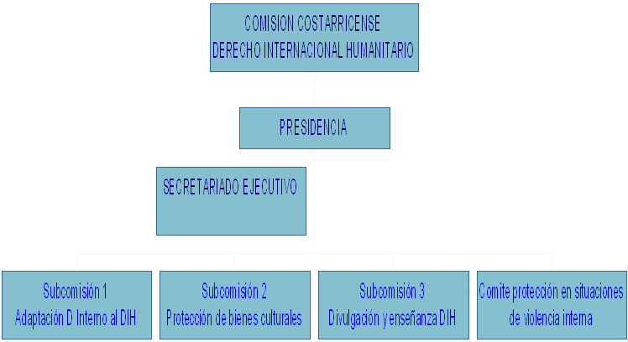

Logros

La gestión de la CCDIH ha estado orientada al fortalecimiento de ésta y a la divulgación del Derecho Internacional Humanitario. Estos dos grandes propósitos se han desarrollado mediante la realización de acciones estratégicas por parte de la Comisión, las cuales además se han convertido en sus logros, entre las que destacan las siguientes:
- La metodología de trabajo que ha implementado la Presidencia. Una metodología participativa, articulada y descentralizada a la vez.
- La preparación del Plan de Trabajo a largo, mediano y corto plazo, este Plan se aprobó como Marco de Referencia General de la CCDIH y el 18 de enero de 2007 se aprobó la Agenda Anual de Trabajo para este año. Se ha creado la organización necesaria para su ejecución. Esta organización se plasma en la Presidencia, Secretaría Ejecutiva y en cuatro Subcomisiones; cada una de ellas, con un tema sustancial de la Comisión./
- La construcción, desde un inicio, de alianzas estratégicas. Por ejemplo: con el Instituto Interamericano de Derechos Humanos, la Facultad de Derecho de la Universidad de Costa Rica (Cátedra Sergio Vieira de Mello: “La Protección de la Persona en Situación de Conflicto Armado”), la Fundación Arias para la Paz, el ACNUR y el Comité homólogo de El Salvador, así como naturalmente con el CICR.
- Asesoramiento (la señora Presidenta, Dra. Claramunt) para la intervención de Costa Rica en la III Reunión de Examen de la Convención de 1980 sobre Ciertas Armas Convencionales
- Participación en la XXIX Conferencia Internacional de la Cruz Roja y de la Media Luna Roja, la CCDIH fue representada por la Secretaria Ejecutiva, quien también asistió como Delegada del Gobierno de Costa Rica. Ginebra, junio 2006.
- Participación por parte de la nueva Presidenta, Dra. Carmen Claramunt, en la Reunión de Expertos en el Tema de Armas, Buenos Aires, agosto 2006. (Organizado por el Gobierno de la República de Argentina y el Comité Internacional de la Cruz Roja)
- La publicación del libro “La Mujer en la guerra”, en marzo de 2006. Editado por la abogada Gioconda Ubeda, presidenta de la Comisión en ese momento; patrocinado por el Alto Comisionado de las Naciones Unidas para los Refugiados (ACNUR) y el Comité Internacional de la Cruz Roja (CICR). En acto presidido por el señor Canciller de la República, se presentó la obra el 8 de marzo del 2006, Día Internacional de la Mujer, con la participación del señor Daniel Glinz, Delegado Adjunto del Comité Internacional de la Cruz Roja para la Región de México, Centroamérica, República Dominicana y el Caribe Hispanohablante; el señor Agni Castro, Representante del ACNUR en Costa Rica; el señor Rafael González Ballar, Decano de la Facultad de Derecho. La presentación del libro estuvo a cargo de su editora y los comentarios fueron realizados por el profesor Mario Fernández Silva. Asistieron más de 150 personas, entre ellos miembros del cuerpo diplomático y funcionarios de organismos internacionales acreditados en el país, profesores, estudiantes, funcionarios públicos e invitados especiales.
- En el mes de febrero de 2006, la Directora Jurídica y Presidenta de la CCDIH, impartió, durante una semana, los cursos dirigidos a Oficiales del Ejército y la Fuerza Aérea Mexicana. Estos cursos los organiza el CICR con el propósito de formar instructores y profesores de DIH en esa entidad castrense.
- En febrero y abril del 2006 la Presidenta y la Secretaria Ejecutiva de la Comisión, participaron impartiendo clases sobre DIH a estudiantes de la Universidad Nacional, de la Maestría en Derechos Humanos y de Relaciones Internacionales a nivel de licenciatura.
- Capacitación de los integrantes de la Comisión, por parte de algunos de los miembros y del CICR. Se continúa en el 2007, a partir de febrero, echando mano de la Red de Profesores de quienes un número importante son costarricenses.
- Capacitación en DIH dirigida a miembros de la Policía Especializada de Casa Presidencial (UEI), diciembre 2005.
- Intercambios con otras Comisiones de Derecho Internacional Humanitario de la región, con el apoyo del Comité Internacional de la Cruz Roja (CICR). Participación en el Encuentro de Comisiones Nacionales de DIH de América Central y República Dominicana, celebrada en Managua, Nicaragua en el mes de noviembre de 2005. A esta actividad asistieron la Presidenta, señora Gioconda Ubeda y la Secretaria Ejecutiva, Eugenia Gutiérrez. En esta ocasión se presentaron los principales logros y desafíos de la Comisión.
- En el área de divulgación la CCDIH organizó, en asocio con la Cátedra “Sergio Vieira de Mello: Protección de la persona en situación de conflicto armado y el desplazamiento” que imparte la Facultad de Derecho de la Universidad de Costa Rica, la mesa redonda sobre la “La mujer en la guerra”, con el apoyo del CICR y del Alto Comisionado de las Naciones Unidas para los Refugiados (ACNUR). La actividad se realizó el día 22 de septiembre de 2005 en el Centro Cultural Mexicano y las ponentes fueron las licenciadas: Maida Muslic-Kovar, de nacionalidad bosnia, Dina Jiménez, de nacionalidad guatemalteca y Cynthia Chamberlain. Este panel dio origen a la publicación con el mismo nombre.
- Asesoramiento al Ministerio en temas puntuales relacionados con el DIH; tal es el caso del III Protocolo Adicional para el uso del Cristal Rojo como símbolo de la Cruz Roja y la Media Luna Roja, septiembre 2005. Asimismo, se le envió excitativa al Señor Ministro de Relaciones Exteriores a través del Oficio N° DJO-218-05 con fecha de 20 de abril del 2005, para que interpusiera sus buenos oficios en el sentido de impulsar cuatro instrumentos internacionales sobre DIH que todavía no han sido ratificados por el Estado. /
- Coadyuvancia en conjunto con la Oficina Asesora de Tratados del Ministerio de Relaciones Exteriores y Culto y el Instituto Interamericano de Derechos Humanos para la aprobación del Protocolo Facultativo de la Convención contra la Tortura y otros Tratos y Penas Crueles, Inhumanos y Degradantes. Este objetivo se consolidó con la aprobación definitiva de ese protocolo en segundo debate por el plenario legislativo el 6 de septiembre del 2005.
- Cine Forum “Voces Inocentes”, en dicha actividad participaron en calidad de comentaristas, el señor Roberto Cuéllar, Director Ejecutivo del Instituto Interamericano de Derechos Humanos (IIDH) y el Comisionado Roberto Obando, Director de la Escuela Nacional de Policía del Ministerio de Seguridad Pública. La moderadora fue la Sra. Gioconda Ubeda. Es necesario acotar que la CCDIH recomendó al público nacional mediante diversos medios de comunicación escrita y de televisión dicha película, dirigida por el mexicano Luis Mandoki. Marzo 2005
- En el año 2005, la Comisión celebró 12 sesiones ordinarias, además de las sesiones de cada una de las Subcomisiones. Celebró 7 sesiones ordinarias en el 2006, como año de transición
- Próxima Participación en la Reunión Universal de Comisiones Nacionales de DIH, Ginebra, marzo 2007

Tareas a Corto Plazo

- Apoyo e Impulso al Proyecto de Ley para la Aprobación, en la Asamblea Legislativa: III Protocolo Adicional a los Convenios de Ginebra de 1949 sobre un Signo Distintivo Adicional;
- Presentación, coadyuvando a la Oficina Asesora de Tratados en la redacción de la Exposición de Motivos para la elaboración de los proyectos de ley: Protocolo sobre prohibición del uso de la guerra, de gases asfixiantes, tóxicos o similares y de medios bacteriológicos, de 17 de junio de 1925; Enmienda a la Convención sobre Prohibiciones o Restricciones del Empleo de ciertas Armas Convencionales que puedan considerarse excesivamente nocivas o de efectos indiscriminados del 2001; Protocolo sobre Restos Explosivos de Guerra, de 28 de noviembre de 2003, V Protocolo a la Convención de 1980; Convención sobre imprescriptibilidad de Crímenes de Guerra y de lesa humanidad de 26 de noviembre de 1968. Posterior impulso para su aprobación en el Asamblea Legislativa de Costa Rica.
- Apoyo e impulso del Proyecto de Ley para la incorporación en el Código Penal de Delitos contra Personas y Bienes Protegidos por el DIH, presentado por el Diputado José Manuel Echandi del Partido Unión Nacional → Incorporación de delitos de genocidio y lesa humanidad de la Subcomisión 1 de la CCDIH
- Trabajo para la tipificación de delitos en materia de Disturbios y Tensiones Interiores (Subcomisión 1)
- Elaboración de Proyecto para Financiamiento del Inventario para la señalización de Bienes Culturales (Subcomisión 2)
- Capacitación Interna de la CCDIH en el 2007, colaboración de Red de Profesores formados por el CICR (Secretaría Ejecutiva)
- Seminario abierto al público en junio del 2007 (Subcomisión 3)
- Actividad de difusión (posibilidad de cine foro) (Subcomisión 3)
- Protocolo de Normas Mínimas que toman en cuenta normas esenciales de Derechos Humanos y Derecho Internacional Humanitario en caso de Tensiones y Disturbios Interiores (previsto para agosto de 2007, a cargo de la Presidencia y el Petit - Comité creado al efecto)
- Fortalecimiento del Tema de Control de Armas en el marco de las funciones de la CCDIH: Colaboración al Comité Consultivo Nacional Interdisciplinario para el Control de la proliferación y el Tráfico Ilícito de Armas Pequeñas Y Ligeras y sus Municiones

El principal reto que enfrenta la CCDIH es la búsqueda de recursos para lograr la consecución de proyectos, tales como el inventario y señalización de los bienes culturales.

APLICACIÓN NACIONAL DEL DERECHO INTERNACIONAL HUMANITARIO EN LOS ESTADOS MIEMBROS DE LA ORGANIZACIÓN DE LOS ESTADOS AMERICANOS: LA RESOLUCIÓN AG/RES. 2226 (XXXVI-O/06)

Antón Camen
Consultor Jurídico para América Latina y el Caribe
Comité Internacional de la Cruz Roja (CICR)

Señor Presidente,
Excelentísimos Señoras y Señores,
Distinguidos Delegadas y Delegados,
Señoras y Señores,

Es un honor poder tomar la palabra. En nombre del Comité Internacional de la Cruz Roja quisiera agradecer a la Comisión de Asuntos Jurídicos y Políticos por esta oportunidad. También quisiera aprovechar para expresar nuestro profundo reconocimiento a la OEA y los Estados Miembros de la organización por los esfuerzos que despliegan año por año, a través de sesiones especiales como la presente y otras iniciativas encaminadas a mejorar el respeto del derecho internacional humanitario.

La resolución AG/RES 2226 sobre la promoción y el respeto del derecho internacional humanitario de junio del 2006 es ilustrativo al respecto. En esta resolución la Asamblea General de la OEA instó a los Estados Miembros de considerar hacerse partes en los principales tratados relacionados con el derecho internacional humanitario.

Hubo seguimiento concreto. Saint Kitts y Nevis se junto en agosto de 2006 a los 22 Estados Americanos Partes en el Estatuto de Roma de la Corte Penal Internacional. Haití ratificó en diciembre de 2006 los dos Protocolos adicionales de 1977 a los Convenios de Ginebra, con lo cual son actualmente 34 los Estados Americanos Partes en el Protocolo adicional I y 33 en el Protocolo adicional II. Cabe destacar además que en el 2006 Haití se hizo también parte en el tratado de Ottawa que prohíbe las minas antipersonal, así como en la convención sobre la prohibición de las armas químicas. Por su lado, Honduras ratificó en diciembre de 2006 como primer Estado Americano el Protocolo adicional III de 2005 que introdujo el cristal rojo como un signo distintivo adicional a la cruz roja y la media luna roja sobre fondo blanco. Cabe mencionar también que dicho Protocolo adicional III fue firmado por 17 Estados Americanos más en el espacio de solo un año desde su adopción.

Estos son avances muy provechosos que confirman el empeño de los Estados del hemisferio con el derecho internacional humanitario. En efecto, en materia de ratificación de los tratados, la región se encuentra por encima del promedio mundial. Ello permite afirmar y consolidar el derecho internacional humanitario desde la región cada vez más.

Por otro lado, la resolución 2226 también llamó la atención de los Estados Miembros de la OEA a una serie de compromisos que han asumido en función de los tratados en los cuales participan. Son estos compromisos de los cuales depende la eficacia de la protección que los tratados buscan otorgar a las víctimas de los conflictos armados. Su cumplimiento requiere que los Estados adoptan las medidas que son necesarias para aplicar el derecho humanitario al nivel nacional.

Este paso suplementario parece tanto más crítico cuando se considera que el derecho internacional humanitario supone en gran medida una autorregulación por parte de los Estados. Los mecanismos establecidos por los tratados para monitorear el cumplimiento de sus normas han sido raramente utilizados. En efecto, ni el sistema de las potencias protectoras, ni los procedimientos bilaterales de encuesta, ni la comisión internacional de encuesta fueron puestos en marcha como lo concibieron los autores de los tratados. Ni siquiera la obligación de comunicarse entre los Estados las traducciones de los Convenios de Ginebra y las leyes para su aplicación ha encontrado mucho seguimiento en la práctica.

Desde esta perspectiva resulta tal vez poco sorprendente que de los 166 Estados Partes en el Protocolo adicional I de 1977, sólo 27 aportaron información al Secretario General de las Naciones Unidas para su último informe sobre el estado de los protocolos adicionales. Este informe fue presentado en agosto del 2006 en base a la resolución 59/36 de la Asamblea General de 2004. Entre los 27 Estados figuraban tres de las Américas.

Por cierto, no hay que confundir la falta de comunicaciones sobre las medidas nacionales con una falta de adopción de estas últimas. Sin embargo, en el caso señalado la comparación parece indicativa de una situación en la cual existe efectivamente una discrepancia entre dichas medidas y los tratados ratificados. En otras palabras, el entusiasmo de participar en los tratados de derecho internacional humanitario generalmente no encuentra parecido cuando se trata de poner las normas internacionales en marcha.

Como consecuencia, ese derecho, que se ha cristalizado durante siglos para responder a las necesidades generadas por la guerra, tiene que apoyarse en pilares que son frágiles y además expuestos a todo tipo de hongos, moho y salitre. Son circunstancias que se traducen en un sin número de violaciones del derecho internacional humanitario, causando la muerte y atrocidades sin fin, sobre todo entre las poblaciones civiles. Estas violaciones pueden hasta amenazar la paz y la seguridad internacional, como el Consejo de Seguridad ha constatado reiteradamente.

Incumbe a todos los Estados prevenir las violaciones del derecho internacional humanitario. Es un esfuerzo que incluye, pero no se limita a la participación en los tratados relevantes y mucho menos aún a resoluciones, tan valiosas que estas pueden ser, pues favorecen sin duda un entorno respetuoso del derecho.

La prevención implica un acercamiento estratégico y una acción concertada, integrada que muchas veces tiene que ser, además, permanente. Uno no puede pensar en los conflictos armados sin tener en cuenta el derecho internacional humanitario. Eso es porque este derecho no es algo que se impone desde afuera a la guerra, si no forma parte de ella.

Señor Presidente,

A lo largo de los años, las sesiones especiales sobre el derecho internacional humanitario de la Comisión de Asuntos Jurídicos y Políticos han permitido acercarse a diversos problemas vinculados con el derecho internacional humanitario o con la acción humanitaria del CICR en el continente Américano.

Cada vez el tema de la prevención figuraba de modo prominente en la agenda, en particular por lo que se refiere a la aplicación nacional del derecho internacional humanitario. La sesión de marzo del 1999, en la cual participó el presidente del CICR, se concentró exclusivamente en esta problemática. Es el tema central también de las trece resoluciones que la Asamblea General adoptó desde 1994 sobre la promoción y el respeto de dicho derecho, de las cuales la resolución 2226 del año pasado es la más reciente.

Eso ha permitido acompañar, desde el nivel de la OEA y de las Misiones Permanentes, los avances logrados en los Estados Miembros, pero también examinar los obstáculos que se han presentado en el camino y pensar en posibles soluciones. El CICR, a través de su Servicio de Asesoramiento, ha tenido el privilegio de cooperar con los Estados en la preparación de varias medidas nacionales.

Los avances en esta materia son innegables y concretos.

15 Estados Americanos cuentan hoy con una legislación actualizada que regula el uso y la protección de los emblemas de la cruz roja y de la media luna roja. En 5 Estados se han preparado proyectos sobre este asunto.

11 Estados Americanos disponen de legislación específica que penaliza violaciones contra la prohibición de las minas antipersonal. En 3 Estados se han preparado proyectos de leyes al respecto.

Ocho Estados Americanos adoptaron medidas puntuales para aplicar la Convención de La Haya de 1954 y sus dos Protocolos sobre la protección de los bienes culturales en caso de conflicto armado. Estas medidas incluyen legislación específica, pero atañen sobre todo a la identificación de los bienes y la sensibilización del público sobre la necesidad de protegerlos.

Seis Estados Americanos disponen de legislación específica para castigar los crímenes de guerra. En 15 Estados se han examinado proyectos de leyes para adecuar la legislación penal en esta materia.

Estos resultados han sido completados por esfuerzos más globales en el ámbito de la difusión. Incluyen la integración del derecho internacional humanitario en la doctrina de las fuerzas armadas y también su incorporación en los planes de estudio de las universidades.

Así se están cubriendo, poco a poco, áreas que son decisivas para llegar a un mejor respeto del derecho internacional humanitario. Sin embargo, muchas medidas nacionales están todavía pendientes.

Por ejemplo, en el ámbito de la represión penal de las graves violaciones del derecho internacional humanitario y en particular de los crímenes de guerra. La mayoría de los 15 proyectos antes señalados, todavía no han podido entrar en los procesos legislativos. En algunos casos se encuentran inclusive todavía en una fase de redacción.

Otros ámbitos, también mencionados por la resolución 2226, se tocaron apenas. Por ejemplo, la obligación, codificada en el Protocolo adicional I de 1977, de disponer en las fuerzas armadas de asesores jurídicos, para apoyar a los comandantes en materia de derecho internacional humanitario. En un entorno donde las misiones de las fuerzas armadas se vuelven cada vez más complejas, responde a la inquietud de poder conducir las operaciones de acuerdo con el derecho. En una reunión sobre este tema, que se celebró en 2004 en Lima, los representantes de las fuerzas armadas de 17 Estados Americanos constataron la escasez de este tipo de servicios en el continente.

Otro ejemplo de una obligación convencional que aún no se ha implementado en una mayoría de los Estados Americanos concierne los procedimientos de revisión de la legalidad de nuevas armas. Dicha obligación dimana del artículo 36 del Protocolo adicional I de 1977. Al respecto cabe mencionar que el CICR publicó en 2006 una guía para facilitar a los Estados aplicar el artículo 36 en la práctica. Se espera disponer de una versión en español de este documento en los próximos meses. Además, se contempla organizar una serie de reuniones para profundizar la cuestión.

No quisiera dejar estos ejemplos sin mencionar también la problemática de las personas desaparecidas a raíz de un conflicto armado o de otra situación de violencia. Sigue siendo una dolorosa realidad para centenares de miles de personas en muchos Estados de la región. A pesar de los esfuerzos desempeñados para esclarecer la suerte que han corrido las personas desparecidas, brindar apoyo a sus familiares, e inclusive prevenir futuras desapariciones, todavía no se ha logrado aportar las soluciones que requiere el derecho internacional. La labor de esclarecimiento y de prevención tropieza, muchas veces, con una falta de voluntad política, así como con una carencia de coordinación y de cooperación. Como lo recordó la Asamblea General de la OEA en la resolución 2226, pero también en las resoluciones 2134 de 2005 y 2231 de 2006, es menester que los Estados tomen todas las medidas a su alcance para remediar esta situación.

Señor Presidente,

El panorama que se presenta en materia de la aplicación del derecho internacional humanitario en la región es un panorama mixto. Mucho se ha logrado en los últimos años, pero más aún queda por hacer. Las perspectivas son alentadoras, pues existe un amplio debate alrededor del derecho internacional humanitario en la región y los Estados están, generalmente, conscientes de las obligaciones que dimanan de este derecho. La resolución 2226 no deja dudas al respecto.

Sin embargo, persiste el reto de traducir dicha conciencia en voluntad y en acción. Se presentan dificultades que impiden avanzar consecuentemente. Ciertas tienen que ver con factores políticos, otras surgen a raíz de la complejidad técnica de algunas medidas nacionales o se deben a cuestiones organizacionales. Depende tanto de la situación en cada Estado como de la medida contemplada.

Lo que es cierto es que los Estados se enfrentan a numerosas cuestiones que son interrelacionadas y tocan a diferentes ministerios y otros órganos. Muchas veces requieren cierta coordinación entre dichas dependencias. Con regularidad, se ha comprobado que la concentración de las diferentes competencias del Estado puede ser un medio sumamente eficaz para progresar en materia de la aplicación nacional del derecho humanitario. Para tal efecto, 17 Estados americanos han establecido comisiones interministeriales especialmente encargadas de facilitarles a los Estados cumplir con sus compromisos internacionales. La más reciente comisión de este tipo en la región fue creada en el 2006.

Estas comisiones se encuentran periódicamente tanto al nivel regional como al nivel mundial para intercambiar experiencias y comparar soluciones. De hecho, en marzo del 2007 se celebrará una reunión de las comisiones de todo el mundo en Ginebra.

Las comisiones de derecho internacional humanitario son mecanismos que tienen un potencial considerable de agilizar el trabajo pendiente y economizar recursos. Sin embargo, no siempre cuentan con el apoyo que necesitan para llevar a cabo sus tareas. El fortalecimiento de dichas comisiones aparece entonces como uno de los pasos que pueden incidir muy favorablemente en los esfuerzos de la aplicación nacional que corresponden a los Estados.

Señor Presidente,

Para concluir, queda pendiente una ingente labor en la realización del cabal cumplimiento del derecho internacional humanitario en la región. Cada Estado tiene que definir por sí mismo cómo proceder para que cumpla con los requisitos de los tratados. El CICR por su lado quedará comprometido a brindar asesoría jurídica y técnica a los Estados que lo desean. La aplicación nacional del derecho internacional humanitario es un reto que compartimos todos. Hay que llevarlo a cabo de manera consecuente y con determinación. De ello depende la protección de las victimas de los conflictos armados.
ASIL RESOLUTION

Elizabeth Anderson
Executive Director
American Society of Internacional Law

ASIL Resolution, Adopted March 30, 2006

Under the procedure set forth in Article IX of the ASIL Constitution, the following resolution was adopted at the Annual General Meeting of the American Society of International Law on March 30, 2006.

The American Society of International Law, at its centennial annual meeting in Washington, DC, on March 30, 2006, Resolves:

- Resort to armed force is governed by the Charter of the United Nations and other international law (jus ad bellum).

- Conduct of armed conflict and occupation is governed by the Geneva Conventions of August 12, 1949, and other international law (jus in bello).

- Torture and cruel, inhuman, or degrading treatment of any person in the custody or control of a state are prohibited by international law from which no derogation is permitted.

- Prolonged, secret, incommunicado detention of any person in the custody or control of a state is prohibited by international law.

- Standards of international law regarding treatment of persons extend to all branches of national governments, to their agents, and to all combatant forces.

- In some circumstances, commanders (both military and civilian) are personally responsible under international law for the acts of their subordinates.

- All states should maintain security and liberty in a manner consistent with their international law obligations.

PROTECTIVE STANDARDS FOR PERSONS DEPRIVED OF LIBERTY

Laura Olson
Consultora Jurídica
Delegación Regional para EEUU y Canadá, CICR
Presentation made by Laura Olson, Legal Advisor, ICRC Regional Delegation for the United States and Canada, on the occasion of the Special Session of the Committee on Juridical and Political Affairs on Current Issues of International Humanitarian Law, Permanent Council of the Organization of American States, 1 February 2007
[This presentation is largely based upon official statements made by the ICRC President, Dr. Kellenberger, to the 61st Session of the United Nations Commission on Human Rights (16 March 2005) and at Georgetown University, Washington, D.C. (19 October 2006). These statements are currently available on the ICRC website: www.icrc.org]
Utmost vigilance and care remain important in responding to the needs of those affected by armed conflict and other situations of violence. It is in remembering the many people affected by such situations that I wish to talk to you today about the protection of these persons. As you know, protection in such situations lies at the core of the mandate of the International Committee of the Red Cross.
International humanitarian law requires that parties to a conflict protect all persons who do not or no longer actively participate in hostilities or acts of violence – civilians, the wounded, and the detained. It is on the duty to protect this last group of individuals - persons deprived of liberty - that I will focus my address today.
The ICRC has broad experience in visits to detainees, experience not limited to some specific places. Indeed, currently ICRC delegates are monitoring conditions of detention and treatment of approximately 450,000 persons deprived of liberty in more than 75 countries.
Of the many people affected by armed conflict and other situations of violence every year, it is often those who are deprived of liberty that are at a particular risk of physical or mental abuse, disappearance, and whose immediate needs such as food, water and medical care are often not adequately met.
There is no question that States are entitled to detain people on a number of grounds, including for imperative reasons related to security, without criminal charge. With this right, however, comes the obligation to treat with humanity those who have been deprived of their liberty and to end such deprivation of liberty as soon as the reasons for it cease to exist – obligations found in both international humanitarian and human rights law. These laws recognize the need to strike a balance between a State's legitimate security interests and the need to respect the rights of persons deprived of liberty. What do these laws say?
It must be noted, of course, that international humanitarian law governs only armed conflict involving organized armed forces, whether State or non-State. It does not apply to situations in which other – peacetime – measures may be relied on to achieve the same result.
Four important elements serve to ensure that detainees are treated with humanity, namely the prohibition of torture and other forms of ill-treatment, the obligation to ensure acceptable conditions of detention, and the respect of judicial guarantees as well as procedural safeguards. I will address each of these four elements in turn. My presentation will then turn to the interpretation and development of international humanitarian law, elaborating on procedural safeguards, particularly as applied in non-international armed conflicts, as an example.

Prohibition of torture and other forms of ill-treatment
The prohibition of torture and other forms of ill-treatment is absolute. Both international humanitarian and human rights law prohibit the use of torture and other forms of cruel, inhuman or degrading treatment or punishment, whether physical or mental, at all times. The Geneva Conventions and international human rights law also prohibit coercion, whether physical or moral, measures of intimidation, humiliation, brutality, indecent assault, and sexual violence such as enforced prostitution and rape.
Detaining authorities must abide by the prohibition of torture and other forms of ill-treatment not only because it is unlawful under international law (and most domestic law, for that matter), but because such treatment violates the most basic principles of humanity to such an extent that it can never be morally justified. Even the slightest acceptance of such practice risks to lead down the slippery slope of proliferation.
A further protection against the use of ill-treatment is the obligation of States to respect the principle of non-refoulement – meaning that a person may not be transferred to a place where he or she risks being subjected to prohibited treatment.
States must also take measures to ensure that those who are deprived of liberty do not disappear – that they do not become missing persons. As such, all persons deprived of liberty must be registered and held in officially recognized places of detention under the supervision of higher or judicial authorities. They must also be given the opportunity to communicate and remain in regular contact with family members.
Conditions
The very conditions in which a person is detained may determine whether she or he is being treated humanely. Persons deprived of liberty must benefit from adequate conditions of detention, including sufficient provision of food, adequate access to clean water, acceptable levels of hygiene, regular access to quality medical care and sufficient access to open air. Conditions of detention in many parts of the world are unacceptably poor, not to say life-threatening. The ICRC has noted the deterioration of this situation in recent years.
There are groups of detained persons who have special needs, who are particularly vulnerable to abuse, and who therefore require special care. States must take measures to ensure that detained women are protected from the dangers to which they are most prone - rape, enforced prostitution and other acts of sexual violence. Special care should be taken to meet the nutritional and health care needs of expectant mothers as well as children accompanying their mothers in detention. The particular needs of juveniles and other vulnerable groups such as members of ethnic minorities, the elderly, and the infirm, must also be addressed.
Judicial guarantees
Judicial guarantees are a set of safeguards that apply to persons who are suspected of having committed a criminal offence. Under international humanitarian law, specific standards are to be found in the four Geneva Conventions of 1949 as well as the Additional Protocols of 1977. In particular, the judicial guarantees provisions in Art. 75 of the First Additional Protocol, which reflects customary law, apply to anyone in enemy hands who does not enjoy more favorable treatment under any of the Geneva Conventions or the Protocol and was devised as a safety net to cover even the “lowliest of the low”, such as spies and mercenaries.
Specifying how Article 3 common to the four Geneva Conventions would apply as regards judicial guarantees means in effect elaborating what is a “regularly constituted court” and what are the “judicial guarantees which are recognized as indispensable by civilized peoples.” Specific standards are found in Art. 6 of Second Additional Protocol and in Art. 75 of the First Additional Protocol, as well as customary law.
Examples of specific guarantees found in international humanitarian law – as well as human rights law – include trial by an independent, impartial and regularly constituted court, presumption of innocence, and necessary rights and means of defense.
Procedural Safeguards
States must also ensure that all persons deprived of their liberty for imperative reasons of security are able to avail themselves of procedural safeguards. Internment, i.e., deprivation of liberty for security reasons, is recognized as a regime of deprivation of liberty in both international and non-international armed conflicts. It is an exceptional measure that should cease as soon as the imperative security reasons requiring it no longer exist. Administrative detention of persons believed to represent a threat to State security is also practised outside of armed conflict situations.
The procedural safeguards of persons deprived of liberty include the right to be informed of the reasons for detention and to have the lawfulness of detention reviewed by an independent and impartial body with the authority to order release if those reasons no longer exist. A legal framework must also govern all forms of detention. Ensuring the application of a legal framework and respect of procedural safeguards is a necessary protection against disappearance, arbitrary detention, and ill-treatment. Humane treatment covers a number of additional requirements including contacts with family members.

The interpretation and development of international humanitarian law
As we are all aware, international humanitarian law is a body of rules, developed over centuries, that today governs armed conflict between States, between States and non-State armed groups, or between such groups themselves. Its main treaties, the four Geneva Conventions of 1949 for the protection of victims of war, were adopted after the carnage of the Second World War. The treaties were crafted as a fine balance between legitimate military necessity and the basic demands of humanity that continue to hold good even in war.
The four Geneva Conventions lay out specific rules concerning the four important elements – just discussed – that serve to ensure that detainees are treated with humanity.
However, as with any body of law, practical problems may arise that call for existing concepts or rules to be further developed. Allow me to cite the example of Article 3 common to the Geneva Conventions, which applies to armed conflicts between States and non-State armed groups or between such groups themselves. Common Article 3 is, and must remain, a legal baseline from which no departure may be allowed. According to the explicit wording of the Article, its provisions constitute a minimum standard that the parties to a conflict must apply in all circumstances. The Geneva Conventions, in which the Article is contained, have gained universal acceptance. There is no State in the world today that is not party to those treaties.
When Article 3 was drafted in 1949, it was meant to cover armed conflicts within the territory of a State. Over time, however, it was recognized that its provisions are so fundamental that the prohibitions of murder, mutilation, torture, cruel treatment, outrages upon personal dignity – in particular humiliating and degrading treatment – the taking of hostages and the denial of a fair trial constitute customary law and must be observed in any type of armed conflict, whether international or non-international. It thus applies to all persons detained in armed conflict, regardless of whom they are and regardless of whom the detaining authority may be.
Common Article 3 expresses minimum obligations with respect to persons detained. However, it does not provide guidance for all aspects of detainee operations to which it may apply. It does not, for example, spell out procedural safeguards for internment, which is a form of deprivation of liberty for imperative reasons of security recognized by humanitarian law. In the ICRC's view, other bodies and sources of law, as well as appropriate policies, should be relied on in order to develop a regime that would comply with Common Article 3.
Setting out the principles, as well as the specific procedural safeguards, required by the logic and spirit of Common Article 3 is a task that lies ahead. The ICRC has developed guidelines on complying with Common Article 3 that are part of its dialogue with detention authorities in different operational contexts. [See Jelena Pejic, Procedural principles and safeguards for internment/administrative detention in armed conflict and other situations of violence, International Review of the Red Cross (Vol. 87, No. 858), June 2005, pp. 375-391. The following four indented paragraphs are taken directly from this article at pp. 377, 378-379, & 376.]

The legal sources on which [the ICRC guidelines] are based are the Fourth Geneva Convention; Article 75 of Additional Protocol I to the Geneva Conventions, which is considered to reflect customary international law; Article 3 common to the Geneva Conventions; Additional Protocol II thereto; and customary rules of international humanitarian law.

Even though internment in international armed conflicts is regulated by the Fourth Geneva Convention and Additional Protocol I, these treaties do not sufficiently elaborate on the procedural rights of internees, nor do they specify the details of the legal framework that a detaining authority must implement. In non-international armed conflicts there is even less clarity as to how administrative detention is to be organized. Article 3 common to the Geneva Conventions, which is applicable as a minimum standard to all non-international armed conflicts, contains no provisions regulating internment, i.e. administrative detention for security reasons, apart from the requirement of humane treatment.

Internment is, however, clearly a measure that can be taken in non-international armed conflict, as evidenced by the language of Additional Protocol II, which mentions internment in Articles 5 and 6 respectively, but likewise does not give details of how it is to be organized. Bearing in mind the principles of humanity and the dictates of public conscience (the Martens clause), the principles and rules of the Fourth Geneva Convention may, in practice, serve as guidance in non-international armed conflicts in resolving some of the procedural issues….

It must also be noted that preambular paragraph 2 of Additional Protocol II establishes the link between the Protocol and human rights law by stating that “international instruments relating to human rights offer a basic protection to the human person.” The Commentary on that Protocol specifies that the reference to international instruments includes treaties adopted by the UN, such as the International Covenant on Civil and Political Rights (ICCPR) and the Convention against Torture, as well as the regional human rights treaties.

[Unfortunately,] it is fairly common that in practice people interned or held in administrative detention are not or are only vaguely informed of the reasons for their deprivation of liberty. There is often no mechanism in place to review, initially and periodically, the lawfulness of internment/administrative detention or, if there is one, its lack of independence prevents it from effectively examining cases. The question of legal assistance to internees/administrative detainees in challenging the lawfulness of their internment/administrative detention remains contentious, as do other issues, such as contact for internees/administrative detainees with their families, family visits to them, etc.
Conclusion
The ICRC hears some people claim that there are persons who do not deserve humane treatment because of the horrific nature of the acts of which they are suspected or the crimes for which they have been convicted. Such reasoning must be rejected. Humane treatment does not preclude the prosecution and punishment of persons accused of criminal acts. When international humanitarian law is applicable, it requires the prosecution of those who violate it. However, by virtue of being human, all people have certain rights – rights that the international community has codified in international law and that States uphold in national legislation. Denying persons deprived of liberty the right to be humanely treated risks placing such persons outside the protection of the law. This would be unacceptable. The very principle behind the rule of law is that no one can be beyond the protection of the law.
The work of the ICRC is, among other things, aimed at encouraging parties to armed conflicts to implement international humanitarian law in order to prevent and alleviate suffering. The methods by which the ICRC does this are many and span the range from public dissemination and training to confidential representations to the authorities in the event of violations. The ICRC's role, and that of other humanitarian actors, is important, but cannot be a substitute for the responsibilities that lie squarely with the parties to an armed conflict.
LA SITUACIÓN DE LAS PERSONAS DESAPARECIDAS EN EL PERÚ

Eduardo Vega Luna
Defensoría del Pueblo

Slide 1 | 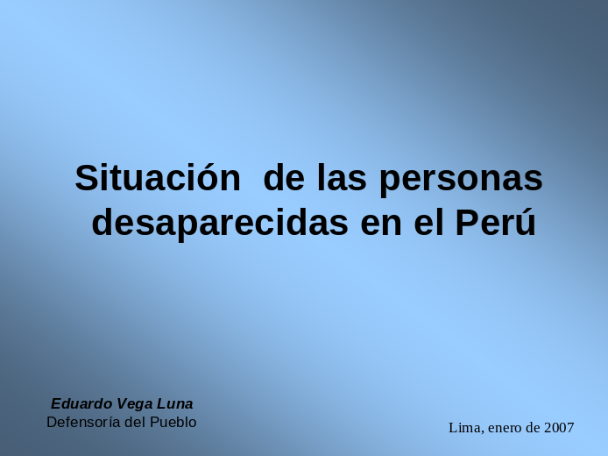
Slide 2 | 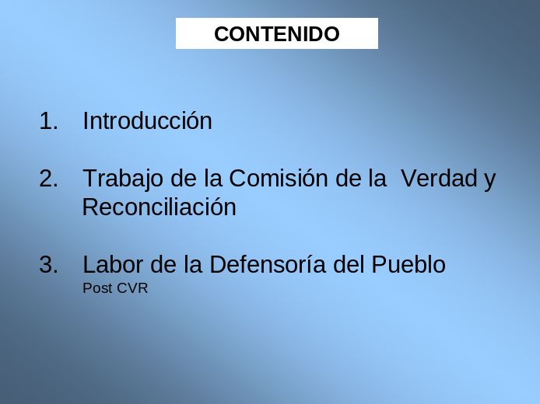
Slide 3 | 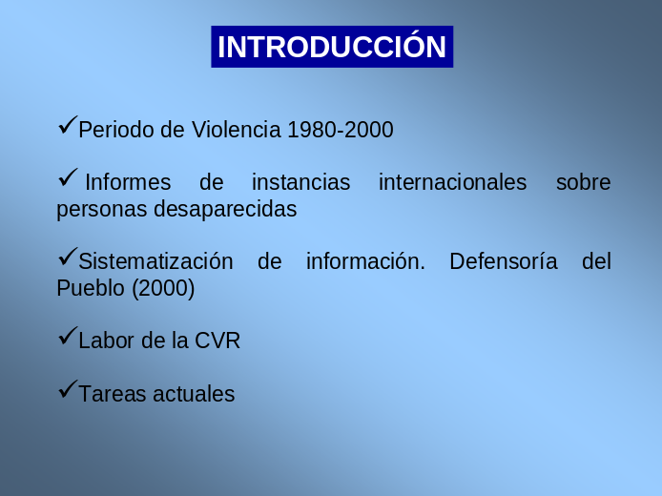
Slide 4 | 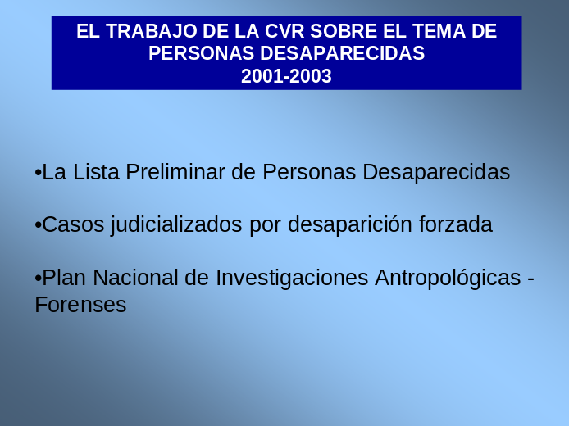
Slide 5 | 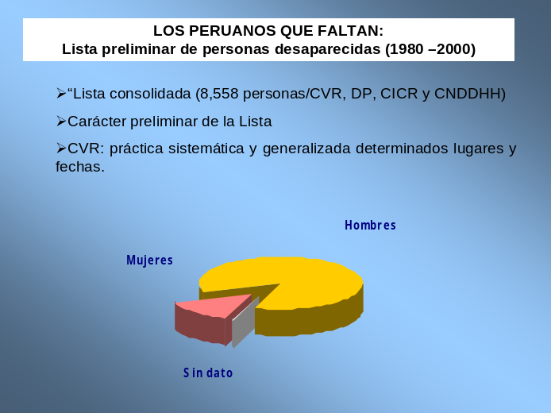
Slide 6 | 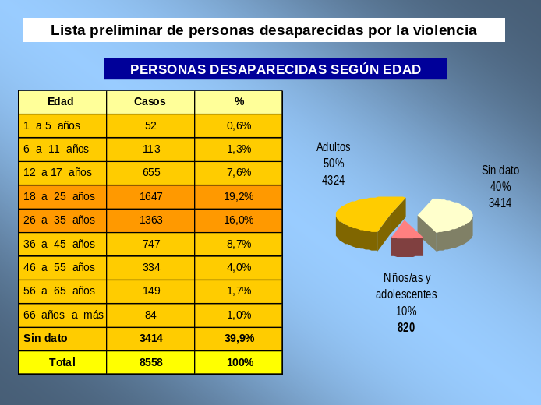
Slide 7 | 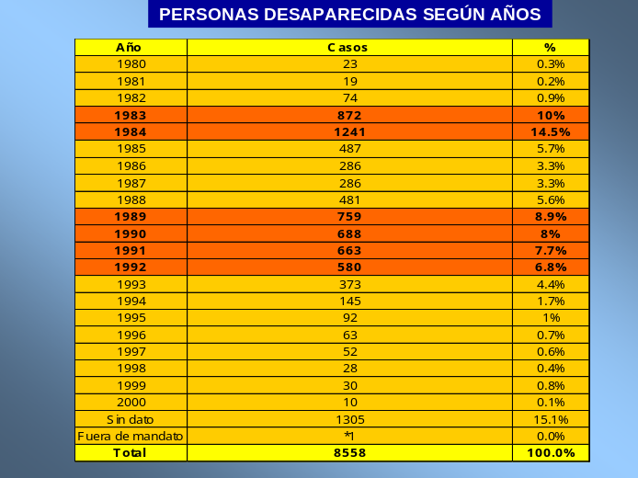
Slide 8 | 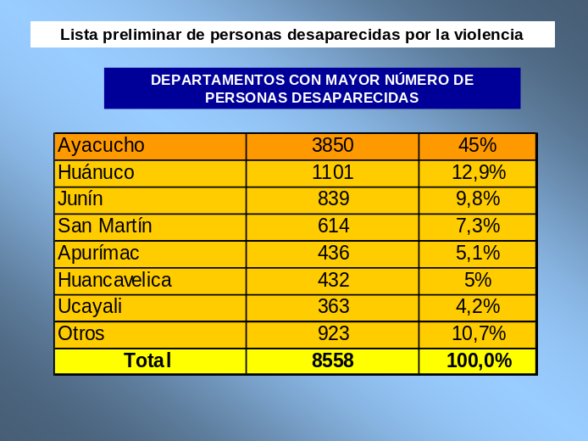
Slide 9 | 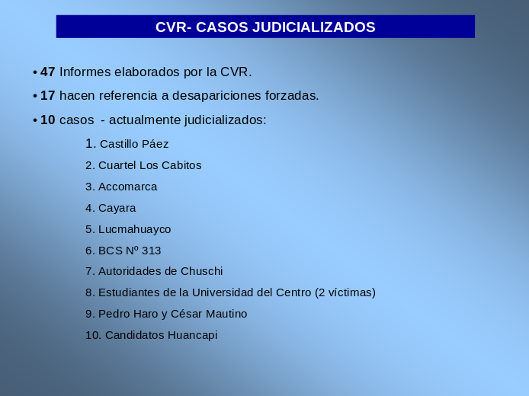
Slide 10 | 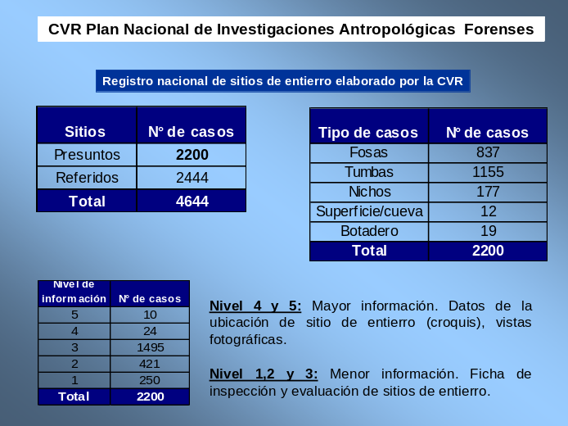
Slide 11 | 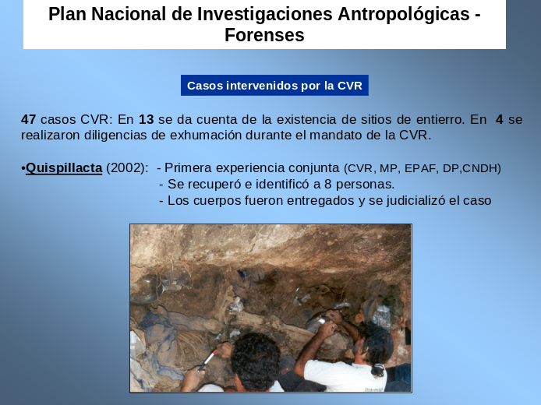
Slide 12 | 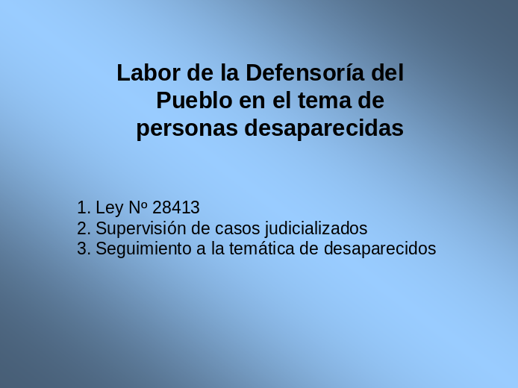
Slide 13 | 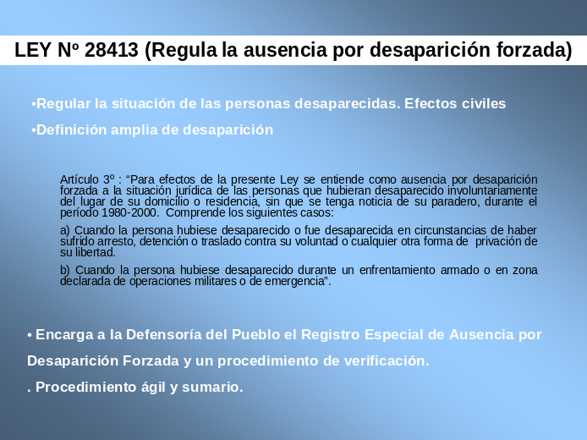
Slide 14 | 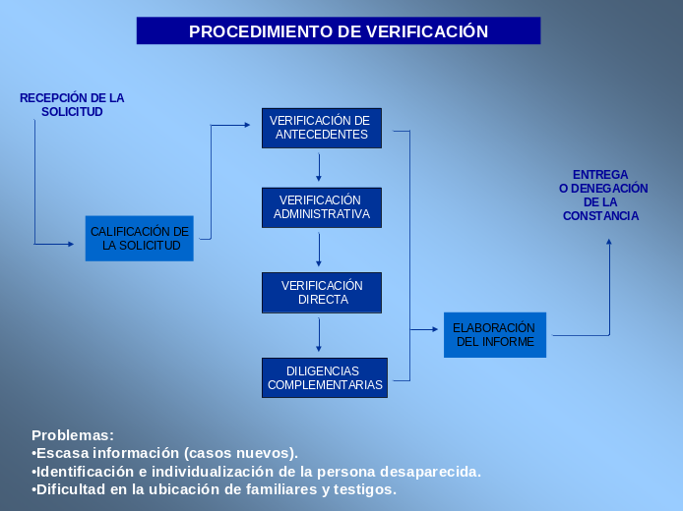
Slide 15 | 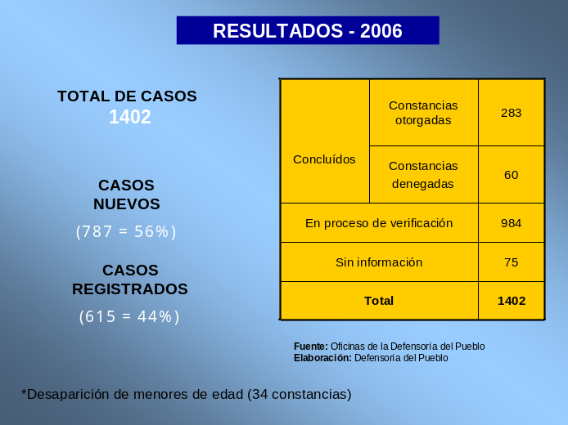
Slide 16 | 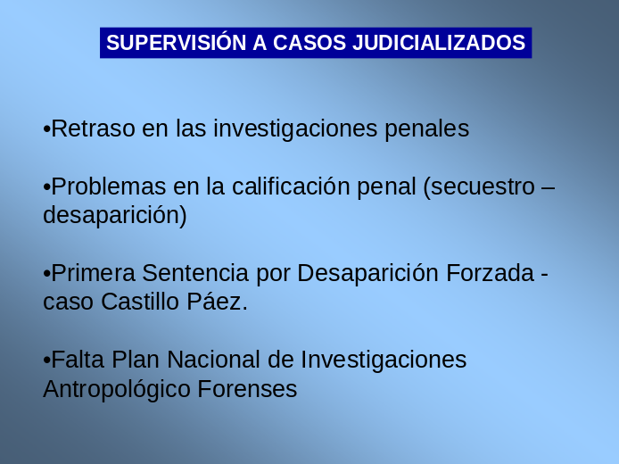
Slide 17 | 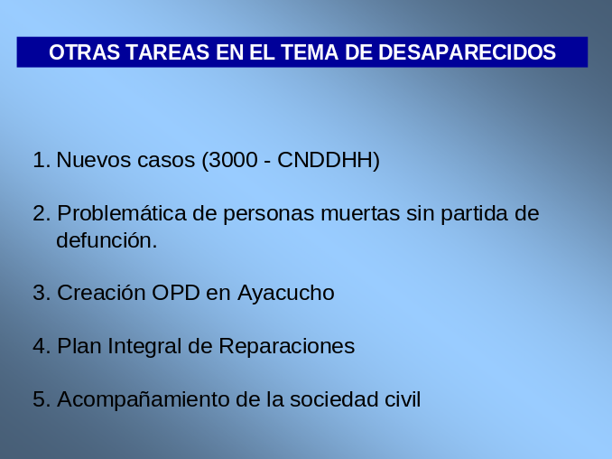
Slide 18 | 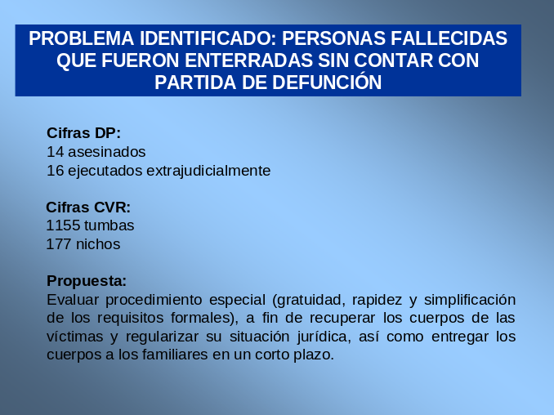
Slide 19 | 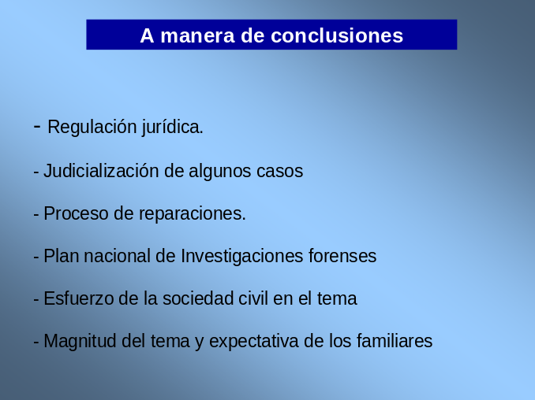

PROTECCIÓN DE PERSONAS DESPLAZADAS EN COLOMBIA EN EL MARCO DE LA LEY Y LA JURISPRUDENCIA

Ana María Arango
Asesora
Agencia Presidencial para la Acción Social y la Cooperación Internacional en Colombia

INTRODUCCIÓN

En primer lugar es pertinente reiterar que la política de prevención y protección es línea fundamental del compromiso del Gobierno Nacional para atender a las personas y comunidades en situación de riesgo de desplazamiento.

Los objetivos primordiales del accionar del Estado son:
- Hacer presencia en el territorio nacional para disuadir y contener el impacto del accionar de los grupos al margen de la ley y,
- Fortalecer las administraciones locales (departamentales y municipales), mejorando el diseño y puesta en práctica de líneas de acción y estrategias para prevenir las violaciones a los derechos humanos y a las normas del Derecho Internacional Humanitario,
- Fortalecer el sistema de organización social de las comunidades con el apoyo de Organismos Internacionales y organizaciones no gubernamentales de la Sociedad Civil, a partir de una labor coordinada de todas y cada una de las entidades que hacen parte de la Mesa Nacional de Prevención, a saber: el Ministerio de Defensa Nacional, Programa Presidencial para los Derechos Humanos y DIH – Vicepresidencia de la República, Ministerio del Interior y de Justicia, Acción Social e Incoder.

ENFOQUES QUE ENMARCAN LA ACCIÓN DEL ESTADO EN LA ATENCIÓN A LA POBLACIÓN EN SITUACIÓN DE DESPLAZAMIENTO

El Gobierno Nacional, a través del decreto 250 de 2005 adoptó el “Plan Nacional de Atención Integral a la Población Desplazada por la Violencia”, en el cual se contemplan los lineamientos para la formulación e implementación de los planes, programas y proyectos que desarrollan las entidades que hacen parte del Sistema Nacional de Atención Integral a la Población Desplazada – SNAIPD.

Las acciones delineadas en el plan, se enmarcan en dos tipos de enfoques:

A. Orientadores.

Definen las características, condiciones y criterios que guían los programas y acciones del Gobierno para la atención de la población en riesgo o en situación de desplazamiento.

- Enfoque Diferencial: Para la formulación y desarrollo de las actividades que operan el presente Plan, se tendrá en consideración las características de la población sujeto o grupos involucrados en la atención, en términos de género, edad y etnia, así como sus patrones socioculturales. Lo anterior permitirá reconocer y promover ofertas institucionales acordes con los intereses de desarrollo de los grupos e individuos afectados.

- Enfoque Territorial: Las Entidades que conforman el Sistema Nacional de Atención a la Población Desplazada en el nivel nacional y territorial, adecuarán y desarrollarán los programas atendiendo las particularidades y la diversidad regional y local, lo cual permite brindar respuestas según la situación del territorio.

- Enfoque Humanitario: La atención a la población desplazada se brindará de manera solidaria en atención a las necesidades de riesgo o grado de vulnerabilidad de los afectados, con el fin de brindar soporte humanitario, trato respetuoso e imparcial, asegurando condiciones de dignidad e integridad física, psicológica y moral de la familia.

- Enfoque Restitutivo: Se entiende como la reposición equitativa de las pérdidas o daños materiales acaecidos por el desplazamiento, con el fin de que las personas y los hogares puedan volver a disfrutar de la situación en que se encontraban antes del mismo. Las medidas de restitución contribuyen al proceso de reconstrucción y estabilización de los hogares afectados por el desplazamiento.

- Enfoque de Derechos: El Plan se sustenta en la garantía y aseguramiento del ejercicio y goce de los derechos humanos.

B. De Intervención

La gestión, acción y procedimientos operativos de las entidades y organismos involucrados en el desarrollo del presente Plan, tendrán como lineamientos los siguientes principios:

- Responsabilidad Compartida: La atención de la población desplazada es responsabilidad de las entidades que forman parte del SNAIPD en los distintos niveles, bajo acuerdos y criterios de complementariedad, concurrencia, y subsidiariedad, que permitan aunar esfuerzos y optimizar el uso de los recursos en procura de lograr mejores resultados.

- Cooperación y Solidaridad: Para la prestación y desarrollo de las acciones en beneficio a la población desplazada, se realizan alianzas que facilitan la cooperación mutua de diversos actores institucionales y no institucionales que desarrollan programas a favor de este grupo poblacional. El concurso solidario de organismos no gubernamentales o internacionales con el Gobierno Nacional se constituye en importantes pilares que posibilitarán la restitución de los derechos vulnerados de la población desplazada.

- Integralidad: La atención efectiva de las necesidades de los individuos y hogares desplazados, se hace mediante acciones institucionales armónicas, coordinadas y sincrónicas, propendiendo, desde las primeras fases de la atención, por lograr la estabilización de los individuos y hogares afectados.

- Participación y Control Social: La vinculación y activa participación de los desplazados, las organizaciones y asociaciones de población desplazada en la gestión, formulación, desarrollo y seguimiento, es fundamental para el logro de los alcances y propósitos del presente Plan Nacional de Atención a la Población Desplazada.

- Atención a la Vulnerabilidad: El Plan tendrá en cuenta las afectaciones de modo diferente a cada grupo de población, por lo que en su ejecución deberá contemplar intervenciones específicas y prioritarias en condiciones de equidad, flexibilizando los procedimientos para facilitar su acceso a los servicios.

LA PREVENCIÓN Y LA PROTECCIÓN DESDE EL PLAN NACIONAL DE ATENCIÓN INTEGRAL A LA POBLACIÓN DESPLAZADA – DECRETO 250 DE 2005

Las acciones de prevención y protección que forman parte del conjunto de esfuerzos para enfrentar la problemática del desplazamiento forzado por la violencia, están dirigidas a impedir el impacto de la violencia en las poblaciones donde existe el riesgo de ocurrencia de eventos de desplazamiento o a mitigar los efectos adversos a aquellas personas que se encuentran afectadas por esta situación.

Estas acciones son desarrolladas dentro de la fase de prevención y protección, la cual comprende diferentes propuestas estructuradas de forma conjunta entre el Gobierno nacional, regional, local y la sociedad para garantizar el ejercicio pleno de los derechos y deberes de la población en riesgo de desplazamiento.

Un eje transversal lo constituyen las acciones de protección y seguridad encaminadas a generar alternativas eficaces de protección a la vida, integridad, libertad personal y de los bienes patrimoniales de la población civil respecto a los factores generadores de la violencia, así como el conjunto de acciones dirigidas a la promoción de los Derechos Humanos y el Derecho Internacional Humanitario.

El componente de prevención del desplazamiento y protección de la población civil, se realiza sobre la base de acciones competentes del Gobierno y complementarias de la sociedad civil, como se desarrolla a continuación.

Líneas Estratégicas de Atención

1. Acciones Humanitarias

Comprende las actividades relacionadas con la promoción de acciones preventivas de protección de las comunidades que se encuentran en riesgo de vulneración de sus derechos fundamentales, y acciones propias que se relacionan con la asistencia humanitaria a las poblaciones en riesgo de desplazamiento, potencialmente vulnerables a tener afectación en su seguridad alimentaria básica. Estas acciones se abordan desde:

1.1. Acciones Preventivas de Protección

A. Fortalecimiento de la administración civil. Implica garantizar el ejercicio de los derechos humanos y el ejercicio legítimo de la gobernabilidad de las autoridades locales y nacionales, así como la aplicación efectiva de la política de Derechos Humanos y el Derecho Internacional Humanitario. Estas acciones se desarrollan a través de 4 componentes específicos:

- Afianzamiento del control territorial por parte de la fuerza pública y mejoramiento de los mecanismos operativos establecidos para responder oportunamente a los informes de riesgo. Se rinden informes periódicos de seguimiento ante la Mesa Nacional de Prevención para que ésta coordine la integralidad de las acciones contempladas en la fase de prevención y protección.

- Apoyo a las administraciones locales y regionales en la aplicación de la política de Derechos Humanos y Derecho Internacional Humanitario a través de los programas de descentralización de la política de derechos humanos.

- Protección de la población en las zonas de frontera para minimizar el riesgo de desplazamiento de la población colombiana hacia los países fronterizos. Para tal efecto, los Comités Territoriales de Atención a la Población Desplazada elaboran y aplican planes de prevención del desplazamiento y planes de contingencia para mitigar el impacto en caso de ocurrencia. En consonancia con el CONPES 3155/02 se coordina un sistema de monitoreo en zonas de frontera con el concurso del Ministerio de Relaciones Exteriores y los Comités Territoriales de Atención Integral a la Población Desplazada de los municipios y departamentos de frontera.

- Acciones de formación y entrenamiento en Derechos Humanos y Derecho Internacional Humanitario en todos los niveles de la fuerza pública para continuar impulsando la observancia de los principios protectivos nacionales e internacionales.

Son responsables de estas acciones el Ministerio de Defensa, Ministerio del Interior y de Justicia, Vicepresidencia de la República (Programa Presidencial para los Derechos Humanos y el Derecho Internacional Humanitario), Ministerio de Relaciones Exteriores y La Agencia Presidencial para la Acción Social y la Cooperación Internacional con la participación de los Comités de Atención a Población Desplazada.

B. Protección a comunidades en riesgo. Consiste en elevar los niveles de protección de los Derechos Humanos de las comunidades en alto riesgo de desplazamiento, a través de los siguientes componentes:

1. Presencia especial del estado en zonas focalizadas: Este componente se desarrolla a partir del Proyecto de Protección a Comunidades en Riesgo, el cual busca elevar los niveles de protección de los derechos humanos de las comunidades en riesgo por causa de la violencia que han sido focalizadas, teniendo en cuenta a comunidades de zonas rurales, de difícil acceso, con baja presencia institucional, con dificultades de comunicación y ubicadas en zonas en disputa entre los actores armados ilegales. Este componente retoma las experiencias que a nivel nacional se han tenido con los espacios habilitados de coordinación interinstitucional entre el Estado y la comunidad, desde los cuales se hace acompañamiento humanitario y concertación de medidas de protección con las autoridades locales, buscando minimizar el impacto del accionar de los actores armados ilegales en estas poblaciones. Para ello se tienen en cuenta las siguientes estrategias:

- Fortalecer la capacidad de protección de las instituciones del Estado a nivel nacional, regional y local
- Restablecer o mejorar las relaciones entre el Gobierno y la comunidad
- Brindar asistencia técnica, para la sistematización y formulación de la política pública en materia de prevención y protección a comunidades en riesgo.
- Contar con una serie de herramientas y protocolos de prevención y protección validados mediante las alianzas estratégicas entre autoridades locales, regionales, nacionales y las comunidades focalizadas, teniendo en cuenta las experiencias de protección que han desarrollado las propias comunidades.

- Desarrollo de Acciones de Educación para la Prevención del Riesgo de Accidentes por Minas Antipersonales, encaminadas a brindar herramientas que permitan a las comunidades asentadas en las zonas identificadas por el observatorio de minas de la Vicepresidencia de la República.

- Protección o Acompañamiento Humanitario, Mediante Acciones Civilistas y Humanitarias para Proporcionar Respaldo y Visibilización de las Poblaciones Afectadas o en Riesgo de Desplazamiento: La iniciativa se desarrolla a través del esfuerzo conjunto de diversos sectores de la sociedad civil, instituciones, agencias humanitarias, organismos defensores de los derechos humanos, las iglesias, los entes de control, y las autoridades territoriales. La protección y el acompañamiento incluyen estrategias tales como: Misiones Humanitarias, Misiones de observación y verificación, Protección a líderes, Espacios Humanitarios y Acciones Solidarias.

Los Comités de Atención a la Población Desplazada, apoyan las iniciativas y gestionan las acciones correspondientes de protección o acompañamiento humanitario, con el concurso de las entidades pertinentes en el tema.

- Acciones Especiales de Protección a Comunidades en Riesgo: Para garantizar el derecho a la vida, la integridad física, la libertad, la libre circulación, la dignidad, evitando en todo caso que se permitan tratos crueles, indignos, degradantes, inhumanos y arbitrarios a dichas poblaciones.

Son responsables de estas acciones el Ministerio de Defensa, Ministerio del Interior y de Justicia, Vicepresidencia de la República (Programa Presidencial para los Derechos Humanos y el Derecho Internacional Humanitario) y la Agencia Presidencial para la Acción Social y la Cooperación Internacional con la participación de los Comités de Atención a la Población Desplazada.

C. Acción institucional de la Defensoría del Pueblo a comunidades en riesgo de desplazamiento. La Defensoría del Pueblo, de acuerdo con su competencia institucional realiza la promoción, divulgación y protección de los Derechos Humanos y el Derecho Internacional Humanitario, a través de:

- Fortalecimiento de la Defensoría Nacional y de las Regionales en la labor de recepción y trámite de quejas que promueven el ejercicio de los deberes y derechos de los ciudadanos en el seguimiento y monitoreo de las acciones adoptadas por las entidades, así como, en su misión de producir informes y recomendaciones a la Mesa Nacional de Prevención y fomentar la coordinación y comunicación interinstitucional en procura de propiciar acciones de impacto rápido y oportuno frente a la presencia de factores que puedan generar desplazamiento.
- Afianzamiento de los defensores comunitarios y defensores en zonas de frontera, como estrategia de presencia efectiva y garantía del ejercicio de los derechos humanos de las poblaciones en riesgo.

- Consolidación del Sistema de Alertas Tempranas y de manera particular, potenciando el análisis de riesgo en las regiones con el fin de mejorar la información que facilite elementos de respuesta adecuados.

- Ampliación del proceso de capacitación y formación de las entidades que forman parte del Sistema Nacional de Atención a la Población Desplazada que involucre los niveles del orden nacional, departamental, distrital y municipal en la normatividad nacional e internacional sobre el tema. Este componente esta acompañado por Acción Social y se insta a la Procuraduría General de la Nación y las ONG’s u organismos humanitarios internacionales competentes a colaborar en el desarrollo de esta capacitación.

D. Fortalecimiento de los instrumentos de comunicación local. Como contribución a la disminución de los niveles de riesgo de desplazamiento, el Ministerio de Comunicaciones, propende por el mejoramiento de los procesos e infraestructura de las comunicaciones y conectividad rural, entre las instituciones involucradas en la emisión del riesgo y la respuesta con las comunidades potencialmente afectadas.

E. Fortalecimiento del comité interinstitucional de alertas tempranas CIAT. Para la coordinación, verificación de los informes de riesgo emanados de la Defensoría del Pueblo y la orientación de recomendaciones integrales, pertinentes a las diferentes autoridades estatales nacionales o locales de conformidad con la competencia institucional de cada uno de sus miembros, el CIAT:

1. Diseña protocolos y rutas de acción para coordinar entre las diferentes dependencias del Gobierno, del Estado y las administraciones locales medidas preventivas y protectivas de acuerdo con su competencia institucional.

2. Pone en marcha mecanismos de seguimiento a las respuestas generadas ante la situación de riesgo y vulnerabilidad de las zonas objeto de alerta.

F. Protección de bienes. Con el propósito de proteger los bienes patrimoniales de la población rural desplazada o en riesgo de desplazamiento, mediante el aseguramiento jurídico e institucional de los bienes afectados y el fortalecimiento del tejido social comunitario, se despliegan las siguientes acciones:

- Fortalecimiento de la red institucional de protección de bienes patrimoniales, con el fin de articular los procedimientos, mecanismos e instructivos que pongan en práctica lo preceptuado en el Decreto 2007 de 2001.

- Como medida de protección de los bienes rurales abandonados por la violencia, estos son inscritos en el Registro Unció de Predios con el objeto de que las autoridades competentes procedan a impedir cualquier acción de enajenación o transferencia de títulos de propiedad de estos bienes.
- Asegura la protección individual de predios a quienes acrediten la propiedad, aplicando los instrumentos desarrollados para tal efecto.

- Afianza la protección de carácter colectivo, para lo cual los Comités Territoriales de Atención Integral a la Población Desplazada, emiten la declaratoria de riesgo inminente de desplazamiento o de desplazamiento forzado por la violencia, aplicando las herramientas contenidas en el Manual General de Procedimientos y guías en desarrollo del Decreto 2007.

- Procede administrativa y jurídicamente a la protección de los bienes abandonados o en riesgo de serlo, acatando las directrices emanadas por la Superintendencia de Notariado y Registro.
- Elabora los informes por parte de los Comités de Atención a la Población Desplazada, con base en los registros completos de los predios rurales y la cartografía disponible sobre las zonas objeto de la declaratoria, para lo cual el Instituto Geográfico Agustín Codazzi suministra la información pertinente.

- Implementa acciones de Capacitación dirigidas a los Procuradores Judiciales Ambientales y Agrarios, los Procuradores Regionales y Provinciales, acerca de los procedimientos generales y competencias institucionales para la protección de los bienes inmuebles de la población desplazada.

- Impulsa mecanismos alternativos que propendan por la resolución de disputas comunitarias sobre el uso, manejo y apropiación del territorio, así como fomentar prácticas de prevención y tratamiento de conflictos relacionados con la tierra y el territorio.

- Identifica mecanismos comunitarios, institucionales y jurídicos para la protección de los derechos colectivos sobre los territorios étnicos de los pueblos indígenas y las comunidades afro colombianas.

- Despliega acciones dirigidas a operar las herramientas y mecanismos de protección de bienes patrimoniales, con el fin de fortalecer las condiciones de arraigo de la población en riesgo y mitigar el efecto del desplazamiento sobre la pérdida y abandono de los bienes de los desplazados.

Son responsables de esta línea de acción el INCODER, Ministerio de Agricultura y Desarrollo Rural, Instituto Geográfico Agustín Codazzi, Superintendencia de Notariado y Registro, Red de Solidaridad Social, con la participación de los Comités de Atención a la Población Desplazada.

2. Acciones de Asistencia Humanitaria a Población en Riesgo de Desplazamiento

Estas acciones están orientadas a brindar condiciones mínimas de socorro y subsistencia a las comunidades que se encuentran en riesgo de desplazamiento y/o que ven afectada su libre circulación, mediante el desarrollo de:

A. Garantía del aprovisionamiento básico
1. Se brinda apoyo alimentario básico, con el propósito de aliviar las necesidades alimentarias de la población afectada por hechos que puedan generar desplazamiento o que limiten su acceso a los alimentos. Para ello, se adoptan diferentes mecanismos que contribuyan a superar la situación de inseguridad o riesgo alimentario. El Gobierno Nacional continúa ejecutando la estrategia de la Operación Prolongada de Socorro y Recuperación en cooperación con el Programa Mundial de Alimentos.
2. Los Comités de Atención Integral a la población Desplazada, evalúan las necesidades de las comunidades que eventualmente se puedan desplazar y adoptan las medidas asistenciales respectivas. Adicionalmente, se auspicia por parte de las autoridades militares de las regiones la circulación y el libre aprovisionamiento de alimentos.
3. Las administraciones municipales y departamentales, a través de los consejos de política social, y en articulación con los Comités de Atención Integral a la Población Desplazada y las entidades del orden nacional, adoptan medidas tendientes a reducir la vulnerabilidad de la población en riesgo, ampliando la cobertura de servicios básicos y efectuando la inclusión de dicha población en programas sociales que incluyan además de la salud y la educación, la garantía de hábitat.

Son responsables de estas líneas de acción, la Red de solidaridad Social, el Programa Mundial de alimentos PMA, las administraciones locales con la participación de los Comités de Atención Integral a la Población Desplazada.

B. Jornadas de impacto rápido

La realización de jornadas de impacto rápido, permiten al Estado colombiano en general y al conjunto de entidades que actúan en las mismas, contar con capacidad para coordinar y aplicar respuestas eficaces a las necesidades de la población ubicada en regiones de alto riesgo de desplazamiento, en donde se consolida el control territorial por parte de las autoridades legítimamente constituidas para la protección y seguridad del territorio y sus pobladores.

Las respuestas con un enfoque integral y oportuno afianzan la legitimidad, la gobernabilidad y la Presencia del Estado, contribuyendo al desarrollo social y económico de las zonas priorizadas.

Las comisiones de prevención de los Comités Territoriales de Atención Integral a la Población Desplazada de manera coordinada con la Mesa Nacional de Prevención impulsan esta estrategia en las regiones con inminencia de desplazamiento.

Son responsables de esta línea de acción las entidades nacionales y locales que conforman el SNAIPD.

- Gestión Social

3.1. Fortalecimiento Institucional

El SNAIPD vela por el compromiso, gestión y articulación de las acciones institucionales encaminadas a la prevención del desplazamiento y la protección de los derechos fundamentales de las comunidades en alto riesgo, para lo cual:
1. Los Comités de Atención Integral a la Población Desplazada diseñan y adoptan planes de prevención orientados a evitar la ocurrencia de hechos que generen desplazamiento y/o planes de contingencia para mitigar y enfrentar las emergencias producidas por los mismos. Esta estrategia permite mejorar la respuesta institucional mediante un instrumento que genere capacidad organizativa, confianza y efectividad en la respuesta.
2. Se promueve la construcción de una cultura de Derechos Humanos institucional que facilite la gestión y articulación de las acciones encaminadas a la prevención del desplazamiento forzado y permita la adopción y adecuación de diversas estrategias de prevención de este derecho y protección de los Derechos Humanos, bajo un enfoque participativo y descentralizado, en concordancia con la situación específica de cada localidad.
3. Los Comités de Atención Integral a la Población Desplazada dispondrán de instrumentos que les permiten cualificar la respuesta integral y oportuna en la prevención de los factores de riesgo y vulnerabilidad.
4. Se promueve el fortalecimiento técnico y operativo de las instituciones gubernamentales involucradas en la prevención del desplazamiento y en la protección de los derechos humanos.

  - 3.2. Gobernabilidad y Fortalecimiento de las Relaciones con la Comunidad.

El Sistema Nacional de Atención Integral a la Población Desplazada, en especial, la Mesa Nacional de Prevención, realiza acciones de fortalecimiento de la legitimidad del Estado y la generación de confianza entre éste y la comunidad, para lo cual se implementarán las siguientes acciones:
- Fortalecer las instancias de participación entre la comunidad y las instituciones civiles, policiales y militares, con el fin de promover el reconocimiento y generación de confianzas mutuas.
- Apoyar y fomentar el control social, con el propósito de velar por la transparencia de la gestión institucional.
- Garantizar en el territorio nacional la presencia y actuación de los organismos de control del Estado.
- Desarrollar procesos de concertación y construcción colectiva de propuestas de desarrollo social para las regiones, en el marco del respeto a la diferencia y la diversidad.
- Facilitar y garantizar la participación de la población desplazada en los comités territoriales y en las comisiones de trabajo de los mismos.
- Fomentar y apoyar los procesos de organización social de las comunidades en riesgo, tendientes a propiciar la garantía de su participación efectiva y cualificada en los diversos escenarios de toma de decisiones y planeación del desarrollo territorial.

ACCIONES EN MATERIA DE PREVENCIÓN Y PROTECCIÓN PARA EL PRÓXIMO CUATRIENIO

Las acciones de prevención y protección, que forma parte del conjunto de esfuerzos para enfrentar el desplazamiento forzado por la violencia en los próximos cuatro años, estarán dirigidas a prevenir dos tipos de impactos: Los generados por las acciones de los GAML (Grupos Armados al Márgen de la Ley) en poblaciones donde existe alto riesgo de que ocurran eventos de desplazamiento, o a mitigarlos en los lugares donde haya ocurrido tal situación.

Los 30 municipios con un mayor nivel de expulsión/, es decir, aquellos que presentan más causas que genera desplazamiento de la población, se encuentran relacionados en el Cuadro 1.

Cuadro 1. Principales Municipios Expulsores

Municipio | No de hogares
El Carmen De Bolívar (Bolívar) | 12.609
Santa Marta (Magdalena) | 8.996
Tierralta (Córdoba) | 6.940
Buenaventura (Buenaventura) | 6.281
Samaná (Caldas) | 6.188
Valledupar (Cesar) | 5.952
Riosucio (Chocó) | 5.571
Cocorná (Antioquia) | 4.472
Puerto Asís (Putumayo) | 4.466
Tibú (Norte de Santander) | 4.297
San José Del Guaviare (Guaviare) | 4.294
Fundación (Magdalena) | 4.197
San Carlos (Antioquia) | 4.023
Bojayá (Chocó) | 3.959
San Onofre (Sucre) | 3.786
Ciénaga (Magdalena) | 3.739
Valle Del Guamuéz (Putumayo) | 3.645
Ovejas (Sucre) | 3.550
Barrancabermeja (Santander) | 3.461
Agustín Codazzi (Cesar) | 3.352
San Pablo (Bolívar) | 3.155
Apartadó (Antioquia) | 3.096
San Luis (Antioquia) | 3.051
Cartagena Del Chairá (Caquetá) | 3.043
Quibdó (Chocó) | 2.797
San Vicente Del Caguán (Caquetá) | 2.719
El Bagre (Antioquia) | 2.686
Turbo (Antioquia) | 2.664
Tame (Arauca) | 2.632
María La Baja (Bolívar) | 2.587
Total | 132.208
Fuente: RUPD – Acción Social. Información acumulada a 30 de septiembre de 2006.

El reto para el Gobierno Nacional en esta materia, consiste en continuar desarrollando un conjunto de estrategias integrales que apunten a la protección del derecho a la vida y de la dignidad de las personas en riesgo de desplazamiento o que ya han sido desplazadas. Las cuatro estratégicas básicas, para asegurar la integralidad en la política de prevención y protección, son:

Seguridad: En el marco de la PDSD (Política de Seguridad Democrática), se dará continuidad al fortalecimiento de la capacidad operativa de la FP (Fuerza Pública). Ello, con el propósito de mantener la presencia legítima del Estado en el territorio nacional y, de esta manera, prevenir el desplazamiento forzado y garantizar la seguridad para que la población que lo desee, retorne a sus sitios de origen.

Emisión y atención de los informes de riesgo y alertas tempranas: Con el propósito de detectar y neutralizar en forma temprana el desplazamiento en las zonas del país donde se evidencie mayor vulnerabilidad de la población, así como de fortalecer la capacidad de respuesta para prevenir sus efectos, se continuará con el Comité Interinstitucional de Alertas Tempranas (CIAT), el cual está coordinado por el Ministerio del Interior y de Justicia.

El propósito de este comité está dirigido a evaluar los informes de riesgo y notas de seguimiento del Sistema de Alertas Tempranas - SAT de la Defensoría del Pueblo, con el fin de generar recomendaciones para la coordinación intersectorial de respuestas oportunas y adecuadas. Estas acciones se realizan en coordinación con las entidades territoriales.

Protección humanitaria y promoción de la convivencia pacífica: El Ministerio del Interior y de Justicia y la Vicepresidencia de la República, a través de la estrategia de Descentralización de la Política de DDHH y DIH, continuarán desarrollando acciones dirigidas a tres aspectos fundamentales. En primer lugar, a la difusión, capacitación y sensibilización en DDHH y DIH a funcionarios públicos y a comunidades. En segundo lugar, a la incorporación de las líneas de la política en DDHH en los Planes de Desarrollo Departamental. Y, por último, a la difusión del Plan Nacional de Prevención. En particular, se hará seguimiento a los planes departamentales y a los impactos del programa de descentralización de la política.

Con respecto a la protección, se continuará con el proyecto de Atención a Comunidades en Riesgo, con el propósito de aumentar los niveles de protección de los derechos a la vida, la integridad y la libertad de las comunidades vulnerables.

Igualmente, el Comité Reglamentario y Ejecución de Riesgos – CRER, continuará con la protección diferencial a los dirigentes de las organizaciones de PD.

Fortalecimiento de las condiciones de arraigo: El Centro de Coordinación de Acción Integral (CCAI), liderado por Acción Social, continuará con sus acciones encaminadas a la recuperación institucional y social de aquellos territorios que fueron ocupados por los GAML (Grupos Armados al Margen de la Ley). La intervención integral del Estado después de la recuperación militar, busca recobrar legitimidad, confianza y gobernabilidad en las zonas recuperadas militarmente. Igualmente, permite generar condiciones para el retorno de sus habitantes y garantiza el mejoramiento de los servicios sociales y económicos para dar mayor estabilidad en las regiones.

Se continuará con el programa Red de Seguridad Alimentaria (RESA) de Acción Social, el cual está orientado a generar arraigo entre los pequeños productores agropecuarios en riesgo de desplazamiento, al impulsar proyectos de producción de alimentos para autoconsumo.

En la misma línea de seguridad alimentaria, otra herramienta con la que se busca generar arraigo, es la entrega de Kits agropecuarios. Esta estrategia constituye una ayuda inmediata para superar condiciones de abastecimiento alimentario y disminución de la ocurrencia de eventos de desplazamiento en comunidades en riesgo.

Con el proyecto de Protección de Tierras y Patrimonio de la PD, el Gobierno Nacional continuará avanzando en la aplicación de medidas legales, institucionales y comunitarias de protección del patrimonio de la PD o en riesgo de desplazamiento en áreas prioritarias del país.
La clarificación de los derechos de propiedad, tanto individual como colectiva, el saneamiento de la propiedad y las restricciones a la comercialización de los bienes inmuebles, puede obrar como un elemento de arraigo para la población en riesgo de desplazamiento/.

A pesar de los avances en el desarrollo de la política, aún existen falencias en la articulación de las estrategias diseñadas para la prevención y la protección de la PD o en riesgo de desplazamiento. Es claro que estas acciones, por sí solas, no permitirán alcanzar una respuesta integral.

Durante este Gobierno, en el marco de la Mesa de Prevención y Protección, se realizan esfuerzos fundamentalmente en: i) diseñar programas específicos para atender el problema del desplazamiento; ii) coordinar y planificar acciones que permitan dar una atención coherente y articulada, de tal manera que se garantice el ejercicio del derecho a la vida; iii) diseñar indicadores que permitan medir el impacto de los programas en el goce efectivo del derecho a la vida de la PD o en riesgo de desplazamiento; iii) fortalecer estrategias de prevención que permitan integrar acciones encaminadas a preservar el orden público con acciones que respondan a las causas que originan el desplazamiento; iv) ejecutar medidas para la adjudicación y titulación de tierras en zonas de riesgo de desplazamiento; v) con respecto al SAT, establecer una estrategia de seguimiento y evaluación que permita identificar mecanismos para mejorar el funcionamiento de las alertas y las repuestas efectivas de prevención; vi) diseñar programas que respondan a las necesidades particulares de protección de los grupos étnicos; y, vii) fortalecer la coordinación con los Comités Municipales de Atención a la PD.

Adicional a lo planteado, cabe insistir en que en la aplicación nacional de la PDSD, las Fuerzas Militares y la Policía Nacional realizarán acciones especiales para lograr el control territorial y la disminución de las causas que generan violencia en los municipios expulsores de PD. Adicionalmente, las entidades del SNAIPD realizarán un plan especial para priorizar servicios y recursos que permitan prevenir el desplazamiento en estos municipios.

Finalmente, resulta de vital importancia reiterar el compromiso de cada una de las entidades que integran el Sistema Nacional de Atención Integral a la Población Desplazada en brindar una atención cálida, de calidad y oportuna a la población en situación de desplazamiento en el marco del Derecho Colombiano y el Derecho Internacional Público, en especial en la fase de Prevención y Protección que es la llamada a mitigar los efectos de la violencia generalizada en el territorio Colombiano para acabar con el fenómeno del desplazamiento forzado.

Mil Gracias.

INFRACCIONES GRAVES DEL DERECHO INTERNACIONAL HUMANITARIO: IMPLEMENTACIÓN DE LA NUEVA NORMATIVA DEL URUGUAY (LEY 18.026)

Dr. Oscar López Goldaracena
Autor Principal de la Ley N 18026 del Uruguay

El Derecho Internacional Humanitario constituye un sistema jurídico universal que busca mitigar las consecuencias de los conflictos armados internacionales e internos. El Derecho Internacional Humanitario protege a la población civil, a las víctimas, a las personas que habiendo participado en el conflicto ya no lo hacen, a los bienes civiles y restringe los medios y métodos de hacer la guerra, prohibiendo determinadas armas y tácticas militares.

El Derecho Internacional Humanitario se ha venido desarrollando desde la antigüedad a partir del derecho consuetudinario, concretizándose, paulatinamente, en instrumentos convencionales y progresando con la práctica y jurisprudencia internacional. Sin perjuicio de que no existe un cuerpo normativo único, los instrumentos jurídicos medulares del DIH son los cuatro Convenios de Ginebra de 1949 para la protección de las víctimas de la guerra, complementados con los Protocolos Adicionales de 1977: el Protocolo I para situaciones de conflictos armados internaciones y el Protocolo II completando el artículo 3 común a los Convenios de Ginebra para su aplicación a conflictos armados internos. El sistema normativo del DIH se integra, además, con convenios internacionales que prohíben el uso de ciertas armas, limitan tácticas militares, protegen bienes culturales, etcétera. Finalmente, el Estatuto de Roma de 1998 representa un hito fundamental en su evolución, al establecer una jurisdicción penal universal para el juzgamiento de determinados crímenes de guerra.

El desarrollo del derecho penal internacional, que considera como crímenes de guerra a determinadas violaciones graves de los Convenios de Ginebra y sus protocolos adicionales, tanto en conflictos armados internacionales como interno/, ha coadyuvado al proceso de consolidación, juntamente con la jurisprudencia internacional que ha contribuido a llenar lagunas, reconociendo que los crímenes de guerra pueden ser cometidos en conflictos armados no internacionales./

En la actualidad percibimos que el DIH ingresa en una etapa de madurez, pero aún se está lejos de su pleno respeto y aplicación efectiva.

El gran desafío para la comunidad internacional es comprender que la real eficacia de las normas del DIH depende de una adecuada implementación en los respectivos derechos internos. Los Estados deben, además, ser concientes de que el sistema normativo del DIH es un todo dinámico, en constante progreso y evolución, que obliga a su perfeccionamiento para adaptarlo a nuevas realidades históricas de supuestos de violencia armada, siendo impostergable, en tal sentido, debatir su eventual aplicación a situaciones de disturbios internos.

La fase de consolidación del DIH requiere del esfuerzo y compromiso de los Estados en planos convergentes: desde el ámbito internacional, el perfeccionamiento de la normativa y la universalización de su aceptación mediante la adhesión de todos los Estados a los tratados vigentes; desde el ámbito interno, un adecuado proceso de implementación. Sin embargo, si los Estados no efectúan la adecuada implementación de las actuales reglas del DIH en sus derechos internos, no existirá prevención y represión eficaz de las atrocidades de la violencia armada y, en tal caso, los avances que se vayan a lograr en el plano normativo internacional conllevarán el riesgo de la inoperancia y no podrán ser considerados indicadores válidos de la eficacia del derecho.

Consecuentemente, la comunidad internacional debe asumir plena responsabilidad en su compromiso de afianzar y consolidar el “estado de madurez” en el que ha ingresado DIH, siendo indispensable que los Estados adopten, en sus respectivas legislaciones penales, normativas eficaces que definan y tipifiquen, claramente, las conductas punibles y sus respectivas sanciones.

***

La implementación del Derecho Internacional Humanitario se impone como obligación jurídica, estando a lo preceptuado por el artículo 1 común a los cuatro Convenios de Ginebra, que dispone en forma expresa que los Estados “se comprometen a respetar y hacer respetar” dichos Convenios en todas las circunstancias.

Recordemos que todos los Estados integrantes de la OEA ratificaron los Convenios de Ginebra (1949) y sus Protocolos Adicionales (1977) y, por lo tanto, están jurídicamente obligados a incorporar en su normativa interna los tipos penales que repriman las infracciones graves en los términos definidos en dichos instrumentos y a adoptar el principio de jurisdicción universal al respecto, teniendo el deber jurídico de buscar a las personas acusadas y hacerlas comparecer ante sus jueces, sea cual fuere su nacionalidad (artículos 49 de la (I) Convención; 50 (II), 129 (III) y 146 (IV).

Asimismo, las infracciones que los instrumentos de DIH considera como “graves” deben ser tipificadas como crímenes de guerra, estando a lo dispuesto por el artículo 5, párrafo 5 del Protocolo Adicional I, 1977: “Sin perjuicio de la aplicación de los Convenios y del presente Protocolo, las infracciones graves de dichos instrumentos se considerarán como crímenes de Guerra” (artículo 5, párrafo 5 del Protocolo Adicional I, 1977).

Son infracciones graves de acuerdo a lo previsto en los Convenios de Ginebra –artículos 50 de la (I) Convención; artículo 51 de la (II) Convención; artículos 13 y 130 de la (III) Convención y artículo 147 de la (IV) Convención–:
- El homicidio intencional.
- Someter a tortura o a otros tratos inhumanos, incluidos los experimentos biológicos, infligir deliberadamente grandes sufrimientos o atentar gravemente contra la integridad física o la salud.
- Destruir bienes y apropiarse de ellos de manera no justificada por necesidades militares, a gran escala, explícita y arbitrariamente.
- Obligar a un prisionero de guerra a prestar servicio en las fuerzas armadas de una Potencia enemiga.
- Privar deliberadamente a un prisionero de guerra de sus derechos a un juicio justo e imparcial.
- Someter a deportación o traslados ilegales.
- Someter a confinamiento ilegal.
- Tomar rehenes.

Asimismo, también se consideran infracciones graves de acuerdo a lo dispuesto por el Protocolo I de 1977:
- Los actos siguientes, cuando se cometan intencionalmente y causen la muerte o atenten gravemente contra la integridad física o la salud (artículo 85 párrafo 3, Protocolo I, 1977):
- Hacer objeto de ataque a la población civil o a personas civiles (artículo 85 párrafo 3, numeral a, Protocolo I, 1977).
- Lanzar un ataque indiscriminado que afecte a la población civil o a bienes de carácter civil, a sabiendas de que tal ataque causará muertos o heridos entre la población civil o daños a bienes de carácter civil. (artículo 85 párrafo 3, numeral b, Protocolo I, 1977).
- Hacer objeto de ataque a localidades no defendidas y zonas desmilitarizadas, (artículo 85 párrafo 3, numerales b y c, Protocolo I, 1977).
- Hacer objeto de ataque a una persona a sabiendas de que está fuera de combate (artículo 85 párrafo 3, numeral e, Protocolo I, 1977).
- Hacer uso pérfido del signo distintivo de la Cruz Roja o de la media luna roja o de otros signos protectores reconocidos por los Convenios o el Protocolo (artículo 85 párrafo 3, numeral f, Protocolo I, 1977).
- El traslado por la potencia ocupante de partes de su propia población al territorio que ocupa, o la deportación o el traslado en el interior o fuera de territorio ocupado de la totalidad o parte de la población de ese territorio, en violación del artículo 49 del IV Convenio (artículo 85 párrafo 4, literal a, Protocolo I, 1977).
- La demora injustificada en la repatriación de prisioneros de guerra o de personas civiles (artículo 85 párrafo 4, literal b, Protocolo I, 1977).
- La prácticas de apartheid y demás prácticas inhumanas y degradantes, basadas en la discriminación racial que entrañen un ultraje contra la dignidad personal(artículo 85 párrafo 4, literal c Protocolo I, 1977).
- El hecho de dirigir un ataque a monumentos históricos, obras de arte o lugares de culto claramente reconocidos que constituyan el patrimonio cultural o espiritual de los pueblos y a los que se haya conferido protección especial en virtud de acuerdos especiales (artículo 85 párrafo 4, literal d, Protocolo I, 1977).
- El hecho de privar a una persona protegida por los Convenios o aludida en el párrafo 2 del artículo 85 del Protocolo I de su derecho a ser juzgada normal e imparcialmente (artículo 85 párrafo 4, literal e, Protocolo I, 1977).
- Los atentados contra la salud, la integridad física o mental de las personas en poder de la parte adversa o que sean internadas, detenidas o privadas de libertad en cualquier otra forma a causa de una situación prevista en el artículo 1. Estas no se pondrán en peligro mediante ninguna acción o omisión injustificada. (artículo 11 párrafo 1, Protocolo I, 1977). Se prohíben, en particular, aunque medie consentimiento de las referidas personas: las mutilaciones físicas; los experimentos médicos o científicos y la extracción de tejidos u órganos para trasplantes, salvo si estos actos están justificados en las condiciones previstas por el Protocolo I (artículo 11 párrafo 2, Protocolo I, 1977).

Las conductas que acabamos de reseñar, en cuanto infracciones graves del DIH, deben ser punibles como crímenes de guerra en el derecho interno de cada Estado. Su implementación es un imperativo jurídico que los Estados deben satisfacer para confirmar sus compromisos internacionales, pero además constituye la herramienta necesaria contra la impunidad, en cuanto garantía de juzgamiento y persecución de los más atroces crímenes que la humanidad conoce.

***

En ocasión de la conferencia dictada el pasado año en este mismo ámbito/, señalábamos que la adopción del Estatuto de Roma generó un impulso muy importante para el desarrollo del derecho penal internacional y que el necesario proceso de su adecuación en la normativa interna de cada país, debía ser aprovechado por los Estados para una implementación del Derecho Internacional Humanitario en forma integral.

La implementación del Estatuto de Roma representa una excelente oportunidad para que los Estados que aun no han incorporado las infracciones graves de los Convenios y Protocolos de Ginebra y demás instrumentos internacionales, revisen y actualicen toda su normativa interna en relación con las obligaciones que emanan del Derecho Internacional Humanitario, desarrollando una legislación adecuada en lo vinculado con la tipificación, persecución y juzgamiento de los crímenes de guerra.

No obstante, advertíamos que el Estatuto de Roma puede representar un punto de partida ideal para iniciar o retomar el proceso de implementación normativa de los Convenios de Ginebra/, pero que no es suficiente ni alcanza con la mera remisión a sus disposiciones ya que las mismas no reflejan la totalidad de los avances del DIH, ni tipifican como crímenes de guerra a todas las infracciones graves al DIH.

En efecto, si bien en el Estatuto de Roma se incriminan casi todos los crímenes de los Convenios de Ginebra (artículo 8 párrafo 2 numeral a) y del Protocolo Adicional I de 1977, están ausentes otros: demora injustificada en la repatriación de prisioneros de guerra o de personas civiles (artículo 85 párrafo 4 numeral b del Protocolo Adicional I); ataques contra obras o instalaciones que contengan fuerzas peligrosas (artículo 85 párrafo 3 literal c del Protocolo Adicional I); el hacer objeto de ataque a localidades no defendidas y zonas desmilitarizadas (artículo 85 párrafo 3 literal d del Protocolo Adicional); el hacer padecer hambre a las personas civiles como método de combate en el marco de un conflicto armado interno (artículo 14 del Protocolo Adicional II); castigos colectivos (artículo 4 párrafo 2 literal b del Protocolo Adicional II); etcétera.

Por consiguiente, para la adecuación normativa del DIH y, particularmente, para la criminalización de las infracciones graves, no puede restringirse el proceso de implementación tomando únicamente al Estatuto de Roma, dado que no asegura el cumplimiento de todas las obligaciones jurídicas que impone el derecho internacional en la materia. Los Estados deberían, por lo tanto, trascender y superar cualitativamente las previsiones del Estatuto de Roma, analizando la “integralidad” del Derecho Internacional Humanitario.

A tales efectos, propusimos partir de una premisa metodológica muy simple:
- Relevamiento integral de todos los instrumentos internacionales que contienen disposiciones de Derecho Internacional Humanitario (incluido el Estatuto de Roma pero sin limitarse a él), la jurisprudencia de los tribunales internacionales y la evolución doctrinaria.
- Revisión de la normativa interna (legal y reglamentaria) para determinar su compatibilidad con la normativa internacional en la materia, muy especialmente en lo referido a los crímenes de guerra.

La aplicación de estas pautas permitiría detectar:
- Si los instrumentos internacionales de Derecho Internacional Humanitario ratificados están debidamente implementados en el derecho interno.
- Cuáles son los instrumentos internacionales de Derecho Internacional Humanitario que están pendientes de ratificación.
- Cuál es el estado actual de la normativa interna en relación con las obligaciones que impone el Derecho Internacional Humanitario y, especialmente, si se posee un régimen nacional de tipificación, enjuiciamiento y persecución de los crímenes de guerra, compatible con la normativa integral del Derecho Internacional Humanitario.

Asimismo, hicimos hincapié en que nada impide a los Estados ir más allá de lo previsto en los instrumentos internacionales, cuando se trata de perfeccionar el grado de protección de los derechos humanos involucrados.

En tal sentido recomendamos una represión más extensa e integral, que abarcara el mayor número de situaciones posibles, tipificando para el derecho interno no solamente los crímenes de guerra previstos en el Estatuto de Roma, sino todos aquellos actos y conductas violatorias del Derecho Internacional Humanitario con mérito para ser equiparadas y sancionadas como crímenes de guerra, fundamentalmente las infracciones graves que están ausentes en el Estatuto de Roma y que tienen como fuente los Convenios de Ginebra (1949), los Protocolos Adicionales (1977) y las violaciones a las distintas Convenciones internacionales adoptadas para proscribir métodos de guerra, prohibir el uso de determinadas armas o proteger bienes especiales.

Finalmente y como consecuencia necesaria de la propuesta extensiva de los crímenes de guerra, recomendamos superar la diferenciación de tipos en función de conflictos armados internos o internacionales. En efecto, desde el punto de vista técnico y jurídico, es posible simplificar, agrupar y concentrar en una sola enumeración y tipología normativa, todos aquellos supuestos a los que un Estado considere “crímenes de guerra”, sin diferenciar las conductas a reprimir en función del carácter internacional o interno del conflicto armado. La naturaleza aberrante de los actos que califican como crímenes de guerra, no justifica ni habilita restricciones vinculadas a la naturaleza del enfrentamiento. Por el contrario, el nivel de protección que debe brindar el Derecho Internacional Humanitario en relación con la salvaguarda de personas, bienes, prohibición de armas, métodos de guerra y acciones de combate, debe ser el mismo para cualquier tipo de confrontación bélica.

Los Estados deben determinar, en sus procesos de implementación normativa, aquellas conductas violatorias al DIH que calificarán como conductas punibles. No hay duda que tienen la obligación jurídica de tipificar y penalizar las infracciones graves y los supuestos que el DIH considera crímenes de guerra, pero nada impide darle igual categoría a aquellas transgresiones del DIH que, a juicio del Estado, se entienda conveniente reprimir.

***

Teniendo en cuenta las pautas metodológicas que hemos señalado, la República Oriental del Uruguay implementó en su derecho interno, como crímenes de guerra de persecución y juzgamiento necesario, diversas violaciones al DIH, especialmente las infracciones graves.

Uruguay aprobó la Ley Nº 18.026 el 13 de setiembre de 2006, por la que tipifica los crímenes de genocidio, de lesa humanidad y de guerra –entre otros delitos–, al tiempo que implementa normas de cooperación plena con la Corte Penal Internacional. Le correspondió al suscripto el honor de elaborar y redactar el anteproyecto de ley, el que luego de aportes de la sociedad civil y de debate parlamentario, se convirtió en ley por unanimidad de votos de la Cámara de Diputados y de la Cámara de Senadores./
La Ley 18.026 abarca diferentes temáticas interrelacionadas; sin embargo, interesa destacar en la presente intervención aquellos aspectos vinculados con el derecho internacional humanitario y, especialmente, con la tipificación de los crímenes de guerra en consonancia con el planteo metodológico que hemos expuesto.

La ley consta de 77 artículos. La Parte I comprende los Principios Generales. La Parte II tipifica el Crimen de Genocidio (Título I), los Crímenes de Lesa Humanidad (Título II), los Crímenes de Guerra (Título III), Delitos contra la Administración de Justicia por la Corte Penal Internacional (Título IV) y Delitos especiales (Título IV). La Parte III regula la cooperación y asistencia con la Corte Penal Internacional en Disposiciones Generales de Cooperación (Título I), Procedimientos Generales, Oposiciones e Impugnaciones (Título II), Medidas de Cooperación y Asistencia (Título III), Proposición de Candidatos (Título IV) y Disposiciones Transitorias (Título V).

El Título III de la Parte II refiere específicamente a “Crímenes de Guerra” y su artículo 26.3 tipifica como tales a cuarenta y nueve supuestos de violaciones al DIH, ya se verifiquen en forma aislada o a gran escala o como parte de un plan o política, sin diferenciar escenarios de conflicto armado interno o internacional. Se establece una pena de dos a treinta años de penitenciaría.

Entendemos de interés reproducir a continuación los numerales 1 y 2 del artículo 26:

Artículo 26. (Crímen de Guerra).

26.1. El que en un conflicto armado de carácter internacional o interno, conforme los términos en que dichos conflictos son definidos por el derecho internacional, cometa cualquiera de los crímenes de guerra que se tipifican a continuación, en forma aislada o a gran escala, o como parte de un plan o política, será castigado con dos a treinta años de penitenciaría. /

26.2. A los efectos de los crímenes de guerra que se tipifican en el presente, se considerarán personas y bienes protegidos, a quienes el derecho internacional ampara como tales en el marco de los conflictos armados internacionales o internos.

***

En lo referido a los tipos penales que se incorporan como crímenes de guerra, contenidos en el artículo 26.3 numerales 1 a 49, entendemos pertinente, para su mejor comprensión, diferenciar los supuestos que toman como referencia al Estatuto de Roma (artículo 26.3 numerales 1 a 34) de aquellos que son incorporados en función de otros instrumentos (artículo 26.4 numerales 35 a 49).

(i) Crímenes de Guerra – Ley 18.026 (artículo 26.3 numerales 1 a 34)

En la especie se tomó como referencia la tipificación contenida en el Estatuto de Roma, pero se le propuso en una única enumeración, sin diferenciación de escenarios entre conflictos armadas internos o internacionales.
En los numerales 1 a 34 del artículo 26 de la Ley 18.026 se contemplan todas las conductas descriptas en el Estatuto de Roma (artículo 8) como crímenes de guerra, manteniéndose en lo posible la redacción original, salvo:
(a) las adaptaciones indispensables para su aplicación a conflictos armados internos e internacionales y para extender el alcance de la norma a ambos tipos de conflictos, cuando en el Estatuto de Roma solamente se preveían para conflictos internacionales, como el caso de hacer pasar hambre a la población civil como método de combate, establecida en el Estatuto de Roma exclusivamente para conflictos internacionales (artículo 8 párrafo 2 literal b numeral XXV).
(b) las modificaciones de carácter sustantivo ampliando la extensión de los supuestos contemplados en el Estatuto de Roma a efectos de subsanar omisiones en relación con infracciones graves al DIH (Ejemplos: en relación con la figura que penaliza atacar a una persona que está fuera de combate, se incluye como personas protegidas a las personas que estén en poder de la parte adversa de conformidad al artículo 41 del Protocolo Adicional I; asimismo, se incluyen las prácticas de discriminación racial, en cuanto están previstas como infracción grave a los Convenios de Ginebra en el artículo 85 párrafo 4 literal c del Protocolo Adicional I, así como las prácticas basadas en la discriminación de género o por la pertenencia a un grupo con identidad propia)
(c) las modificaciones necesarias para compatibilizar el enunciado contenido en el Estatuto de Roma con el mandato de otros instrumentos internacionales de derechos humanos. Así, por ejemplo, se modifica la edad de 15 años prevista en el Estatuto de Roma como límite para reclutar o alistar niños en las fuerzas armadas (artículo 8 párrafo 2 literal b numeral XXVI y literal e numeral VII) y se eleva a 18 años en cumplimiento del "Protocolo Facultativo de la Convención sobre los Derechos del Niño".

Reproducimos a continuación los numerales 1 a 34 del artículo 26 de la Ley 18.026, que se corresponden con los crímenes de guerra tipificados en el Estatuto de Roma, con las mejoras y extensiones señaladas.

26.3. Serán crímenes de guerra:

  - El homicidio intencional; /
  - La tortura o los tratos inhumanos, incluidos los experimentos biológicos; /
  - El hecho de causar deliberadamente grandes sufrimientos o atentar gravemente contra la integridad física o la salud; /
  - La destrucción y la apropiación de bienes no justificadas por necesidades militares o del conflicto armado, y efectuadas a gran escala, ilícita y arbitrariamente; /
  - El hecho de forzar a un prisionero de guerra o a un combatiente adversario detenido o a cualquier persona protegida a servir en las fuerzas de una Potencia enemiga o del adversario; /
  - El hecho de privar deliberadamente a un prisionero de guerra o a un combatiente adversario detenido o a otra persona protegida de su derecho a ser juzgado legítima e imparcialmente; o someterlo a condenas o ejecuciones sin previo juicio ante un Tribunal regularmente constituido con todas las garantías judiciales generalmente reconocidas como indispensables; /
  - La deportación o el traslado, confinamiento o detención ilegales; /
  - La toma de rehenes; /
  - Dirigir intencionalmente ataques contra la población civil en cuanto tal o contra personas civiles o protegidas que no participen directamente en las hostilidades;/
  - Dirigir intencionalmente ataques contra bienes civiles o bienes protegidos, es decir, bienes que no son objetivos militares; /
  - Dirigir intencionalmente ataques contra personal, instalaciones, material, unidades o vehículos participantes en una misión de mantenimiento de la paz o de asistencia humanitaria de conformidad con la Carta de las Naciones Unidas, siempre que tengan derecho a la protección otorgada a civiles o bienes civiles o a personas o bienes protegidos, con arreglo al derecho internacional de los conflictos armados; /
  - Lanzar un ataque intencionalmente o cuando sea de prever que causará pérdidas de vidas, lesiones a civiles o personas protegidas o daños a bienes de carácter civil o protegidos o daños extensos, duraderos y graves al medio ambiente natural que serían manifiestamente excesivos en relación con la ventaja militar concreta y directa de conjunto que se prevea; /
  - Atacar o bombardear, por cualquier medio, ciudades, aldeas, viviendas o edificios que no estén defendidos y que no sean objetivos militares;/
  - Causar la muerte o lesiones a un enemigo o combatiente adversario que haya depuesto las armas o que, al no tener medios para defenderse, se haya rendido a discreción, o que se encuentra en poder de la parte adversaria por cualquier motivo; /
  - Utilizar de modo indebido la bandera blanca, la bandera nacional o las insignias militares o el uniforme del enemigo o de las Naciones Unidas, así como los emblemas distintivos de los Convenios de Ginebra y sus Protocolos Adicionales y causar así la muerte o lesiones graves;/
  - El traslado, directa o indirectamente, por la Potencia ocupante de parte de su población civil al territorio que ocupa o la deportación o el traslado de la totalidad o parte de la población del territorio ocupado, dentro o fuera de ese territorio; u ordenar cualquier otro desplazamiento de la población civil por razones relacionadas con el conflicto armado, a menos que así lo exija la seguridad de los civiles o de personas protegidas de que se trate, por razones militares imperativas; /
17. Dirigir intencionalmente ataques contra edificios dedicados a la religión, la instrucción, las artes, las ciencias o la beneficencia, los monumentos históricos, los hospitales y los lugares en que se agrupa a enfermos y heridos, siempre que no sean objetivos militares; /
18 Someter a personas que estén en poder de otra parte en el conflicto, a mutilaciones físicas o a experimentos médicos o científicos de cualquier tipo que no estén justificados en razón de un tratamiento médico, dental u hospitalario, ni se lleven a cabo en su interés, y que causen la muerte o pongan gravemente en peligro su salud;/
19. Matar o herir a traición a personas pertenecientes a la nación, al ejército enemigo o a los combatientes adversarios;/
20. Declarar que no se dará cuartel; /
21. Destruir, confiscar o apoderarse de bienes del enemigo o del combatiente adversario, a menos que las necesidades del conflicto armado lo hagan imperativo;
22. Declarar abolidos, suspendidos o inadmisibles ante un tribunal los derechos y acciones de los nacionales de la parte enemiga o del combatiente adversario;/
23. Obligar a los nacionales de la parte enemiga a participar en operaciones bélicas dirigidas contra su propio país, aunque hubieran estado al servicio del beligerante antes del inicio de la guerra; /
24. Saquear una ciudad o una plaza, incluso cuando es tomada por asalto; /
25. Emplear veneno o armas envenenadas; /
26. Emplear gases asfixiantes, tóxicos o similares o cualquier líquido, material o dispositivo análogos; /
27. Emplear balas que se ensanchan o aplasten fácilmente en el cuerpo humano, como balas de camisa dura que no recubra totalmente la parte interior o que tenga incisiones; /
28. Emplear armas, proyectiles, materiales y métodos de guerra que, por su propia naturaleza, causen daños superfluos o sufrimientos innecesarios o surtan efectos indiscriminados en violación del derecho humanitario internacional de los conflictos armados; /
29. Cometer atentados y ultrajes contra la dignidad personal, especialmente los tratos humillantes y degradantes; y las prácticas de apartheid y demás basadas en la discriminación racial, de género o por la pertenencia a un grupo con identidad propia; /
30. Cometer actos de violación, esclavitud sexual, prostitución forzada, embarazo forzado, esterilización forzada definidos en el artículo 24 y cualquier otra forma de violencia sexual que constituya una infracción grave de los Convenios de Ginebra;/
31 Utilizar la presencia de una persona civil u otra persona protegida para poner ciertos puntos, zonas o fuerzas militares o combatientes a cubierto de operaciones militares o de combate armado; /
32. Dirigir intencionalmente ataques contra edificios, material, unidades y medios de transporte sanitarios, y contra personal que utilice los emblemas distintivos de los Convenios de Ginebra y sus Protocolos Adicionales de conformidad con el derecho internacional; /
33. Hacer padecer intencionalmente hambre o sed a la población civil como método de hacer la guerra o de combate, privándola de los objetos indispensables para su supervivencia, incluido el hecho de obstaculizar intencionalmente los suministros de socorro, la acción humanitaria o el acceso a las víctimas, de conformidad con los Convenios de Ginebra y las normas del derecho internacional humanitario; /
34. Reclutar o alistar a niños menores de 18 años en las fuerzas armadas nacionales o grupos combatientes o utilizarlos para participar activamente en las hostilidades; /

(ii) Crímenes de Guerra – Ley 18.026 (artículo 26.3 numerales 35 a 49)

Los numerales 35 a 49 del artículo 26.3 de la ley 18.026, agregan y tipifican como crímenes de guerra nuevas figuras -que no fueron incluidas en el Estatuto de Roma- referidas a infracciones graves a los Convenios de Ginebra y Protocolos Adiciones, así como acciones u omisiones relacionadas con el uso de armas prohibidas, métodos inhumanos de combate y protección de personas y bienes culturales.
Como señalamos oportunamente, el DIH constituye un sistema normativo integrado por diversos instrumentos internacionales que deben ser relevados integralmente en el proceso de implementación e incorporados, en lo pertinente, en las legislación interna. En relación con las infracciones o violaciones al DIH el legislador puede penalizarlas como crímenes de guerra.

Reproducimos a continuación los numerales 35 a 49 del artículo 26.3 de la Ley 18.026, indicando su fuente:

26.3. Serán crímenes de guerra:
(…)
35. Demorar en forma injustificada en repatriar o liberar a los prisioneros de guerra o a los combatientes enemigos detenidos o a la población civil internada una vez finalizadas las hostilidades;

36. Atacar, destruir o inutilizar por cualquier medio, los bienes indispensables para la supervivencia o subsistencia de la población civil (víveres, ganado, reserva de agua potable, etc.);

37. Infligir castigos colectivos o realizar actos o amenazas que tengan por objeto aterrorizar a la población civil; /

38. Lanzar un ataque empleando armas y métodos de combate que no permitan hacer distinción entre objetivos militares y no militares o entre combatientes y personas protegidas, como, por ejemplo, el bombardeo por zona en ciudades, los bombardeos masivos, el recurrir a un método o medio de lanzamiento que no pueda ser dirigido contra un objetivo militar determinado, el emplear armas o métodos de combate del que se pueda prever que cause fortuitamente lesiones o muerte a personas protegidas o daños a bienes protegidos; /

39. Dirigir intencionalmente ataques contra: (a) bienes culturales protegidos por el derecho internacional o utilizar dichos bienes culturales o sus alrededores inmediatos en apoyo de acciones militares o cometer hurtos, daños u otros actos de vandalismo contra los mismos; (b) patrimonio cultural de gran importancia para la humanidad, comprendido el patrimonio cultural vinculado a un sitio de patrimonio natural, esté o no incluido en las listas mantenidas por la UNESCO o de otra organización internacional; /
40. Lanzar un ataque contra obras o instalaciones que contengan fuerzas peligrosas a sabiendas de que ese ataque causará muertos o heridos entre la población civil o daños a bienes de carácter civil (presas hidroeléctricas, diques, centrales nucleares, etc.); /

41. Lanzar un ataque contra zonas desmilitarizadas; /

42. Emplear armas cuyo efecto principal sea lesionar mediante fragmentos que no puedan localizarse por rayos X en el cuerpo humano; /

43. Emplear minas antipersonales entendiendo por tales toda munición colocada debajo, sobre o cerca de la superficie del terreno u otro lugar, concebida para explosionar por la presencia, la proximidad o en contacto de una persona y que pudiera incapacitar, lesionar o matar a más de una persona; /

44. Emplear minas, armas trampas y otros artefactos similares, contra la población civil o personas protegidas o bienes protegidos o en contravención de las disposiciones del derecho internacional; /

45. Emplear trampas y armas incendiarias, entendiendo por tales toda arma, munición o trampa concebida primordialmente para incendiar objetos o causar quemaduras a las personas mediante la acción de las llamas, del calor o de una combinación de ambos, producidos por reacciones químicas; /

46. Emplear armas químicas, biológicas (bacteriológicas o toxínicas) u otras armas de destrucción masivas, cualquiera fuese su naturaleza; /

47. Emplear armas láser con aptitud para causar cegueras permanentes; /

48. Utilizar técnicas de modificación ambiental con fines militares, de combate u otros fines hostiles que tengan efectos vastos, duraderos o graves, entendiéndose por “técnicas de modificación ambiental” todas las técnicas que tienen por objeto alterar, mediante la manipulación deliberada de los procesos naturales, la dinámica, la composición o estructura de la Tierra, incluida su biótica, su litosfera, su hidrósfera y su atmósfera o el espacio ultraterrestre; /

49. Omitir en forma intencional: (a) señalizar, vallar y vigilar, durante la vigencia de un conflicto armado o luego de finalizado éste, las zonas en las que se hallen restos explosivos de guerra con el fin de impedir el ingreso de población civil en dichas zonas. (b) la limpieza, remoción o destrucción de los restos explosivos de guerra, inmediatamente de finalizado un conflicto armado, cuando sea posible la señalación o ubicación de dichos restos explosivos de guerra. Se entenderá por “restos explosivos de guerra” los definidos como tales por el derecho internacional-;/

(ii) Crímenes de Guerra – Ley 18.026 – Objetivo militar (artículo 26.3 numeral 50)

Considerando que en diversos tipos penales legislados se hace mención al concepto “objetivo militar”, se entendió necesario precisar su alcance. En tal sentido el numeral 50 del artículo 26.3 regula en forma detallada al respecto:

50. A los efectos de las conductas descriptas en los numerales precedentes, se entenderá por objetivos militares en lo que respecta a bienes, aquellos que por su naturaleza, ubicación, finalidad o utilización, contribuyan eficazmente a la acción militar y cuya destrucción total o parcial, captura o neutralización ofrezca, en las circunstancias del momento, una clara ventaja militar, con exclusión de los bienes protegidos y de bienes destinados a fines civiles. Se tendrá presente que en caso de duda de si un objeto que normalmente se destina a fines civiles, se utiliza con el fin de contribuir efectivamente a una acción militar, se presumirá que se utiliza para fines civiles. No se considerarán como un solo objetivo militar, diversos objetivos militares claramente separados e individualizados que se encuentren en una ciudad, pueblo, aldea u otra zona en que haya una concentración análoga de personas o bienes protegidos./

***

La ley 18.026 legisla, además, en su parte general, los principios generales para la persecución y juzgamiento del Genocidio, Crímenes de Lesa Humanidad y Crímenes de Guerra, debiendo concebirse tales previsiones, en un proceso de implementación y adecuación normativa, como un requerimiento necesario e inseparable de la tipificación, desde el momento que constituye un elemento que garantiza la eficacia real de la norma penal que se tipifica.

Es así que se establece, como principio jurídico, el “derecho y deber de juzgar” los crímenes de guerra (artículo 2, Ley 18.026), profundizándolo y desarrollándolo en necesarias disposiciones que, en su conjunto, se correspondan con la tendencia consolidada de propender a la punibilidad sin excepciones para los crímenes involucrados:

- Imprescriptibilidad (artículo 7, Ley 18.026; Convención sobre Imprescriptibilidad de los Crímenes de Guerra y de los Crímenes de Lesa Humanidad, adoptada por la Asamblea General de las Naciones Unidas en su resolución 2391 –XXIII-, de 26 de noviembre de 1968).

- Improcedencia de amnistías y similares (artículo 8, Ley 18.026; Principios de Cooperación Internacional en la Identificación, Detención, Extradición y Castigo de Crímenes de Guerra y Lesa Humanidad adoptados por la Asamblea General de Naciones Unidas en su Resolución 3074/73)

- Improcedencia del asilo y refugio (artículo 6, Ley 18.026) a quien hubiere participado de cualquier manera (autor, coautor, cómplice) en la comisión de estos delitos o de los conexos vinculados (Convención sobre el Estatuto de los Refugiados adoptada por Naciones Unidas el 28 de julio de 1951, art. 1 literal F. Declaración sobre el Asilo Territorial adoptada por la Asamblea General de Naciones Unidas en Resolución 2312 (XXII), de 14 de diciembre de 1967. Principios de Cooperación Internacional en la Identificación, Detención, Extradición y Castigo de Crímenes de Guerra y Lesa Humanidad adoptados por la Asamblea General de Naciones Unidas en su Resolución 3074/73 (Principio Nº 7).

- No admite el eximente de la obediencia debida (artículo 9 Ley 18.026) siendo más estricto que el artículo 33 del Estatuto de Roma, que sí la admite para algunos supuestos. Cuando los hechos significan la vejación injustificable de la dignidad humana, su gravedad torna inviable esta causa de justificación. Tengamos presente que, además, está prohibida en otros instrumentos del derecho internacional de los derechos humanos. La obediencia debida puede ser considerada, únicamente, una circunstancia atenuante, pero no un eximente de responsabilidad (artículo 2 numeral 3 de la Convención contra la Tortura y Otros Tratos o Penas Crueles, Inhumanos o Degradantes adoptada por Naciones Unidas; artículo 4 de la Convención Interamericana para prevenir y sancionar la Tortura, adoptada por la OEA; artículo VIIII de la Convención Interamericana sobre Desaparición Forzada de Personas).

- No admite como eximentes la invocación de circunstancias excepcionales, cualesquiera fuesen éstas, como, por ejemplo, la amenaza o estado de guerra, inestabilidad política o cualquier otra emergencia pública real o presunta (artículo 9 Ley 18.026; artículo 5 de la Convención Interamericana para prevenir y sancionar la Tortura; artículo X de la Convención Interamericana sobre Desaparición Forzada de Personas; artículo 3 de la Declaración sobre la Protección de Todas las Personas contra la Tortura y Otros Tratos Crueles, Inhumanos o Degradantes, adoptada por la Asamblea General de las Naciones Unidas en su Resolución 3452 (XXX) de 9 de diciembre de 1975).

- Establece un régimen de responsabilidad jerárquica sin distingos entre militares y civiles, diferente por lo tanto del contenido en el artículo 28 del Estatuto de Roma (artículo 10, Ley 18.026). No se aprecia un fundamento válido para efectuar diferenciaciones de imputación en función de la calidad del agente, desde el momento que toda posición jerárquica (civil o militar) conlleva una obligación de control, de supervisión y de actuar diligentemente para prevenir que las personas subordinadas funcionalmente violen los derechos humanos fundamentales (artículo 86 párrafo 2 del Protocolo Adicional I a los Convenios de Ginebra; artículo 7 numeral 3 del Estatuto del Tribunal Penal Internacional para la Antigua Yugoslavia; artículo 6 numeral 3 del Estatuto del Tribunal Penal Internacional para Ruanda).

- Excluye la jurisdicción militar para su juzgamiento (artículo 11, Ley 18.026) tomando como referencia el artículo IX de la Convención Interamericana sobre Desaparición Forzada de Personas.

- Establece la obligación de proceder contra toda persona sospechosa que se encontrare en territorio del Estado o en lugares sometidos a su jurisdicción, aunque el supuesto crimen o delito no mantenga conexión con Uruguay (artículo 4.2, Ley 18.026). El principio de jurisdicción universal no es totalmente novedoso para la legislación uruguaya, ya que por el artículo 10 numeral 7 del Código Penal, la ley uruguaya puede ser aplicada a delitos cometidos en el extranjero “en virtud de disposiciones especiales de orden interno, o de convenios internacionales”. Asimismo, el artículo 32 de la ley 17.016 de 22 de octubre de 1998 y el artículo 29 de la ley 17.060 de 23 de diciembre de 1998, son detectados como antecedentes legales relativamente recientes sobre aplicación de la jurisdicción nacional para delitos cometidos en el extranjero, en el caso, relativos al tráfico de drogas y corrupción, respectivamente. Se trata, en definitiva, de aplicar los principios de jurisdicción universal cuando se comprometen bienes jurídicos que afectan a la comunidad internacional o al bien común de la humanidad. En concordancia con los fundamentos mencionados, la Ley 18.026 legisla procedimientos primarios bajo la jurisdicción nacional cuando el crimen no guarde conexión con Uruguay (artículos 4.2, 4.3 y artículo 5), estableciendo los casos en los cuales esta no se ejercerá: solicitud de entrega por la Corte Penal Internacional o de extradición por el estado competente (artículo 4.4). Si las mismas no se verifican y existe mérito, se iniciará el procedimiento penal correspondiente bajo nuestra jurisdicción actuando como si el crimen o delito se hubiese cometido en el territorio del Estado (artículos 4.2, 5 y 49); la ficción señalada tiene su fuente en el artículo VI de la “Convención Interamericana sobre Desaparición Forzada de Personas”).

***

Indudablemente, el tema es muy vasto y merecería seguir siendo profundizado, lo que excedería en demasía los límites de esta presentación.
.
Aspiramos a que esta aproximación pueda contribuir al debate sobre la impostergable necesidad de que los Estados instrumenten en sus respectivos órdenes jurídicos, normas eficaces para que, definitivamente, el derecho internacional humanitario consolide, sin regresiones, su “etapa de madurez”.

HUMANITARIAN AND LEGAL CHALLENGES FOR THE ACTIVITIES OF
THE INTERNATIONAL COMMITTEE OF THE RED CROSS

Philip Spoerri
Director for International Law and Cooperation within the Movement
International Committee of the Red Cross

Excellencies, Ladies and Gentlemen,

I am very pleased to have been able to participate in this special meeting on current issues in International Humanitarian Law (IHL) and to share with you some of the humanitarian and legal challenges the International Committee of the Red Cross faces in its current field operations around the globe. The presentation will proceed by outlining some of the main humanitarian and contemporary IHL challenges the ICRC faces on a global scale, before then outlining some of the challenges for the ICRC in the Western hemisphere.

As I am sure you know, the promotion and strengthening of IHL are key activities of the ICRC. These activities in the legal field are closely linked to ICRC's humanitarian work in over 80 countries with about 12'000 staff around the world. They strive to protect and assist people affected by armed conflict and other situations of violence and contribute to the ever pressing challenge, namely to ensure respect for IHL by all the parties to armed conflicts.

The year that has just past has proven an extremely important year in terms of overall operational field activities, including of course expenditures. Indeed, with an overall budget of just over 1 billion CHF, the ICRC has reached its highest level activities since World War II. 2005 had already been a very “heavy” year, particularly due to the extraordinary succession of major scale natural disasters: Hurricane Katrina, the Tsunami, and at the end of 2005 the devastating earthquake in Pakistan.

During 2006 the ICRC, together with its Red Cross and Red Crescent Movement partners (hereafter: the Movement), remained heavily engaged in relief, assistance and protection programs in Sri Lanka, Indonesia (Banda Aceh) and Pakistan related to these disasters. The response to natural disasters may not spring to your mind as the first activity to be associated with the ICRC, since its core mandate is the protection and assistance of victims of war and other situations of violence - and in particular, its role as a guardian of the Geneva Conventions of 1949 and its Additional Protocols. The explanation is simple: In situation where a natural disaster occurs in a territory simultaneously scourged by armed conflict or another situation of violence, the ICRC will often be required to lead and coordinate the Movement response. Indeed, one of the important operational challenges for the ICRC is to make sure that it can respond rapidly not only in armed conflict situations, but also to natural disasters in conflict areas.

I would now like to move on to the current picture of armed conflicts in the world, and here it is no overstatement to conclude that 2006 was a bleak year. The conflict in Iraq has further spiraled downward into an ever-escalating cycle of violence and brutality with terrifying consequences for the civilian population (the United Nations has recently referred to a death toll of 34'000 civilians in Irakfor 2006). Sudan’s Darfur conflict has equally continued to take an enormous toll on the civilian population with an increasingly difficult access for humanitarian organizations. A dramatic worsening of the situation was also witnessed in Israel/Palestine, particularly in the Gaza Strip, but also in the West Bank. Afghanistan is another context where the scale of armed conflict and its humanitarian consequences has augmented. In addition to these ongoing (worsening scenarios), 2006 witnessed the outbreak of a war in Lebanon, the re-ignition of the armed conflict in Sri Lanka and a spill-over of the Darfur-conflict into Chad. Somalia has also experienced a tough year with a drought, floods and an escalation of armed conflict at the end of the year.

In compliance with its mandate to assist and protect war victims, it is therefore of no surprise that ICRC largest operational deployment at present are in Sudan (CHF 73.1 million) Israel/Palestine (71.0 million), Iraq (56.3 million) and Afghanistan (48.2 million). In all ICRC operations, we strive to assess the overall urgent assistance and protection needs of the population and then develop in an integrated manner our programs in a wide area of activities: detention visits, emergency first aid, war surgery, orthopedics, water and sanitation, tracing, cooperation with Movement partners, etc. The ICRC, as well as the entire Red Cross and Red Crescent Movement, adhere strictly to a neutral and independent humanitarian action.

A specific part of ICRC’s field operations – and this from the very early days of the institutions creation in 1863 is that it does not limit its action to the primary objective of assisting those in need, but also realizes the importance of developing the laws of armed conflict (IHL). The ICRC in its field operations to work for the faithful application of IHL therefore takes cognizance of any complaints based on alleged breaches of the law; it further dedicates substantial energy and resources in promoting understanding, advising on and disseminating knowledge of IHL. Finally, when necessary, the ICRC takes initiatives to prepare the development of the law.

In light of the important current operational challenges, one of the key IHL challenge for the ICRC is to ensure the quality and impact of its protection activities in the field. In order to give you an idea of the scope of our protection activities, ICRC delegates during 2005 visited 528'611 detainees out of which 46'000 received some form of personal follow-up; the ICRC collected and distributed more than 960'000 Red Cross Messages between family members. The reporting to the respective authorities on violations of the law forms a central objective in all ICRC delegations. ICRC representations to authorities are carried out in a confidential manner. Exceptions to this rule are reserved to a number of criteria, most notably the failing of ICRC demarches to have any impact in cases of serious IHL violations.

Another ever important challenge for IHL is the issue of implementation. The ICRC is keenly aware of the importance of control in the implementation of the law, firstly by the means of well-trained armed forces held in reign by effective command and control structures. On the level of national legislation, the very due incorporation of IHL treaties into the national penal legislation is a cornerstone in ensuring the respect for the law. The ICRC since 1996 through its Advisory Services on IHL has been actively encouraging States to become Parties to the numerous IHL treaties, offering support to States in the process of ratification, accession and the implementation of IHL treaties in a wide range of areas. In order to ensure that there is adequate coordination between the variety of government ministries and national institutions, the ICRC has encouraged the establishment of national IHL committees. At present, 79 national committees on IHL exist worldwide. The ICRC offers an Electronic Forum to assist these bodies in the objective of implementing IHL obligations at the national level. This year in March the ICRC will be organizing a meeting for the 79 national IHL committees in Geneva.

When listing contemporary challenges to IHL, it is not possible to omit the challenge posed to IHL by the global “fight against terrorism”. In the report prepared in 2003 by the ICRC for the 28th International Conference of the Red Cross and Red Crescent, the ICRC had reached a conclusion to which it still adheres, namely that acts of transnational terrorism and responses thereto must be qualified on a case by case basis. In some instance the violence will amount to a situation covered by IHL, i.e. armed conflict, while in others, it will not. In any case, IHL does not/and should not be used to exclude the operation of other relevant bodies of law, such as international human rights law, international criminal law and domestic law. The report had justly seen that the fight against terrorism following the horrific events of September 11th, 2001 has led to a reexamination of the balance between state security and individual protections. The ICRC had stated then that "the overriding legal and moral challenge facing the international community is its capacity to find ways of dealing with new forms of violence while preserving existing standards of protection provided for by international law." This continues to remain one of the major challenges of our time.

Last summer, the United States Supreme Court decision in the Hamdan case, drew considerable international attention when it pronounced itself on the application and relevance of Common Article 3 of the Geneva Conventions to the “fight against terror”. Without wanting to discuss the merits of the judgment, I would merely like to share some thoughts regarding Common Article 3.

Common Article 3 that applies to armed conflicts between States and non States armed groups or between such groups themselves is indeed a legal minimal baseline from which no departure may be allowed. The fundamental provisions of Common Article 3 which prohibit murder, mutilation, torture, cruel treatment, outrages of personal dignity - in particular humiliating and degrading treatment - the taking of hostages and the denial of fair trial constitute customary law obligations that must be observed in any type of armed conflict, whether international or non international.
In this context it should be mentioned that Common Article 3 has been a legal baseline on which the ICRC has relied on in many of its field operations –particularly also by invoking this baseline norm with armed opposition groups (it is e.g. the legal base line for the present situation in Afghanistan and Somalia).

A next challenge which I would like to highlight – a point closely linked to the discussions regarding "the fight on terror"- is the challenge for IHL to be respected by non state actors.

The ICRC for itself remains undeterred in its conviction that in its specific role as a neutral, independent and impartial humanitarian actor, it must continue to seek a dialogue with all parties to a conflict in order to be able to assist and protect. In all its field operations the ICRC therefore strives to seek acceptance for its role and mandate by all concerned Parties. The ICRC over the past years has invested considerable efforts to familiarize scholars in the Islamic world with the notions of IHL and engage in a dialogue on this issue, but also on ICRC's specific role in conflict situations.

The ICRC, after nearly 10 years of careful research, published in 2005 a Study on Customary International Humanitarian Law that particularly spells out those rules of IHL that apply in non international law. This will prove a very valuable tool for IHL lawyers and practitioners; it has actually already proven to be an important tool for both national and international courts.

The ICRC is at present working on a good number of legal issues it counts among important current IHL challenges. I will mention just a few.

- Together with a group of international experts, the ICRC (together with the Hague based TMC Asser Institute) has over the past four years initiated a research and clarification process entitled “Direct Participation in Hostilities under IHL”, a key notion in the IHL rules pertaining to the conduct of hostilities. The research is aimed at resolving the complex legal problems related to the interpretation of the notion of "DPH", e.g. determining when and for what time a civilian can lose his protection if taking directly part in hostilities. The ICRC objective is to be able to publish in the near future an interpretative guidance on this matter.
- The Swiss Ministry of Foreign Affairs, in close cooperation with the ICRC has launched an initiative to promote respect of IHL and human rights with regard to private military/security companies operating in situations of armed conflict. This phenomenon has seen an enormous scale up over the recent years. The initiative was launched in January 2006 by means of an expert workshop bringing together small number of States, representatives of industry and independent experts. Apart from this important initiative, the ICRC pursues two aims in seeking a dialogue with private security companies: first, to promote compliance with IHL by ensuring that PMCs/PSCs and the relevant states are aware of their obligations under IHL; and secondly, to ensure that PMC/PSCs are aware of and understand the ICRC's mandate and its activities for persons affected by armed conflict.
- The ICRC is also active in a series of issues related to weapons and IHL. The ICRC has e.g. been deeply involved from the outset in the adoption and implementation of the Convention on the Prohibition of Anti-personal Mines and on their Destruction (Ottawa Treaty); in launching a Public appeal on “Biotechnology, Weapons and Humanity” calling on governments, the scientific community and industry to reaffirm existing norms and take take a wide range preventive actions. Among the various weapons related files the ICRC works on, I would merely like to recall for 2007 an initiative the ICRC will be taking concerning cluster munitions. On 6 November 2006, the ICRC called for an immediate end to the use of inaccurate and unreliable cluster munitions and renewed its call for a prohibition on the use of cluster munitions in populated areas. The announcement was made at the eve of the Third Review Conference of the Convention the Certain Conventional Weapons in Geneva (7-17 November 2006) The ICRC also offered to host an international meeting of experts in 2007 that will build upon previous intergovernmental discussions. It will address inter alia topics such as the role of this weapon for the military, possible future alternatives or potential technical developments to improve their reliability and accuracy, potential restrictions on the use of this weapon and the adequacy or inadequacy of existing IHL. This expert meeting will actually be taking place in Montreux, Switzerland, from 18 to 20 April 2007.

Turning now to your part of the world, the ICRC's humanitarian response follows the same approach portrayed earlier. So, it should not come as a surprise that the ICRC's most pressing operational challenges on this continent relate to the implementation of our mandate to protect and assist victims of armed conflict and situations of internal violence, and also persons deprived of their liberty in such contexts.

Before discussing our operational challenges, however, allow me to make three observations regarding our need for access to victims and parties to the conflict. First, direct access to victims is essential if we are to understand their situation and to address their needs. Second, by not taking sides between parties to a conflict and by establishing links with all parties, we can be effective in providing protection and assistance to civilians, detainees, and families of missing persons. Third, to remain close to the victims, and to communicate with all existing or potential parties, the ICRC has developed a network of seven (7) delegations and fifteen (15) sub-delegations and offices in the Americas. It is the operational challenges of some of these ICRC delegations that I will focus on.

As you know, one of the most worrying humanitarian situations continues to be the number of internally displaced people in Colombia. Many are forced to leave their homes in the countryside to live as best they can in poverty belts surrounding the big cities. Others take refuge in nearby communities. The ICRC, in collaboration with the Colombian Red Cross, government agencies and other humanitarian organizations, addresses the needs of the displaced. In this manner, we foresee assisting up to 67,000 displaced persons with food, shelter and access to medical care in the current year.

The ICRC's main concern, however, is to ensure that residents in the zones affected by violence are able to continue their lives in dignity and independence. To this end, the ICRC maintains bilateral and confidential dialogue with all those involved in the fighting in efforts to influence the conduct of hostilities, and to come to the aid of those most in need.

Furthermore, the ICRC strives to maintain a presence in the affected communities by broadening the range of its support to meet the humanitarian needs of the displaced and resident population. Our assistance is often carried out in close cooperation with the Colombian Red Cross and includes:

- the distribution of essential items, such as food, water, seed and farming tools;
- micro-economic initiatives;
- hygiene and health-care programs;
- efforts to restore family links once they have been severed;
- landmine-action programs, covering prevention, first aid, surgery and limb-fitting services, wherever people are exposed to landmines or unexploded remnants of war.

Another significant problem in Colombia is the situation of the medium to long-term displaced. Longer-term displacement requires different approaches and raises difficult questions for the ICRC in terms of type and duration of response. As a result, when the problem becomes one of socio-economic development, the ICRC’s strategies involve the mobilization of the appropriate authorities.

In situations of existing or potential internal violence as for example in Haiti, the ICRC focuses on protecting victims of armed violence through a dialogue with all groups involved, underlining the importance of respect for humanitarian responsibilities toward the civilian population, and on strengthening the national Red Cross society's capacities. We have helped the Haitian Red Cross to evacuate injured people from "Cité Soleil", one of the most violence-prone shantytowns. Also in "Cité Soleil", the ICRC has upgraded the water production and distribution system. We are currently carrying out sanitation work and providing support for a Haitian Red Cross first-aid station. These activities represent an effort to reverse to some extent the increasing deterioration of living conditions and the marginalization of its residents. Boosting the capacity of the Haitian Red Cross, particularly in the emergency-response preparedness of first-aid workers, is one of the main activities of the ICRC in Haiti. In countries experiencing, or likely to experience, internal strife, it is not unusual for the ICRC to focus on enhancing the national societies’ emergency preparedness, and particularly their first-aid and ambulance services.

Furthermore, our programs towards detainees constitute one of the pillars of the work of the ICRC. During its visits to detainees, the ICRC ensures that they are treated humanely and kept in appropriate conditions, and that they have the possibility of exchanging news with their families.

Since 2002, the ICRC has been conducting regular visits at the U.S. detention facilities at Guantanamo Bay. To date, it has made over 30 visits there. Following visits, the ICRC drafts reports that summarize its observations and recommendations. These reports are submitted to detaining authorities in Guantanamo Bay and in Washington. The ICRC follows up its reporting through constructive bilateral dialogue with authorities and subsequent visits. All ICRC reports are strictly confidential.

In addition, the ICRC distributes Red Cross messages to and from Guantanamo detainees. In this manner, approximately 27,000 messages have been distributed to date. These messages are standard practice wherever the ICRC visits places of detention. Red Cross messages are an important means of maintaining regular contact and alleviating feelings of isolation and uncertainty over their future. The Red Cross message service for Guantanamo detainees and their families is a major logistical exercise, involving a number of ICRC delegations worldwide, as well as national Red Cross and Red Crescent societies in the detainees’ home countries. Every message is delivered by hand to the detainees and their families. Thus, message collection and distribution is a time consuming and personalized affair.

0000.doc

In Colombia, armed groups have held soldiers and policemen for over seven years, and some civilian hostages for up to five years. It is important that such persons be allowed to communicate regularly with their families. The hope for news and the wait for an end to their captivity are interminable, both for the hostages themselves and for their families.

During its visits to detainees, the ICRC is often led by extension to concern itself with other detainees held in the same places of detention, but for ordinary penal offences, known as common law detainees. In such cases, the ICRC considers either that all detainees are affected by the prevailing situation, or that it is contrary to its principles to address the needs of only one category of detainees when others have identical, or sometimes even greater, humanitarian needs. In this sense, to illustrate, in Bolivia and Peru, ICRC delegates in charge of detention visits, together with the prison authorities, are striving to improve the system, that is to say, everything that has to do with the management of prisons and their infrastructure.

In conclusion, in this hemisphere and worldwide, the ICRC maintains as much proximity and contact with the victims of armed conflict and other situations of violence as possible. It makes representations to the relevant authorities to protect the life, health and dignity of civilians and to ensure that the humanitarian consequences of the conflict or strife do not jeopardize their future. Particular attention is paid to trying to prevent disappearances and helping families of missing persons. Ultimately, it is by being effective in the field and taking action to relieve the suffering of those affected by armed conflict that the ICRC gains its acceptance.

I thank you for your attention and look forward to our discussion.

. Subcomisión para la Adaptación del Derecho Interno al DIH, Subcomisión para la Difusión y Enseñanza del DIH, Subcomisión para la Protección de Bienes Culturales en tiempos de guerra y Comité para la Elaboración de un Protocolo de Normas Mínimas en caso de Tensiones y Disturbios Interiores. Actualmente, todas las Subcomisiones se encuentran realizando acciones en cumplimiento de su plan de trabajo.
. Estos son: Protocolo V a la Convención sobre Prohibiciones o restricciones al empleo de ciertas armas convencionales que puedan considerarse excesivamente nocivas o de efectos indiscriminados de 10 de octubre de 1980 (Protocolo sobre los restos explosivos de guerra); Enmienda del artículo 1° de esa convención; Convención sobre la Imprescriptibilidad de los Crímenes de Guerra y de los Crímenes de Lesa Humanidad; y, Protocolo sobre la Prohibición del uso en la guerra de gases asfixiantes, tóxicos o similares y medios bacteriológicos.
. La población expulsada de estos municipios corresponde al 31% de la población total expulsada a 30 de Septiembre de 2006 (427.200 hogares)
. El Decreto 2007 de 2001 establece que, en todos los lugares en donde se presente riesgo inminente de ocurrencia de desplazamiento;,debe efectuarse un inventario de bienes y debe restringirse la comercialización de los mismos para evitar que el desplazado se vea obligado a vender como consecuencia de la coacción ejercida por los GAML o por terceros, o a vender a menor precio por su situación de necesidad.
. Art. 8 (2) c del Estatuto de Roma.
. Estatuto del Tribunal Internacional Penal para la Ex Yugoslavia. Estatuto del Tribunal Penal para Ruanda.
. “Implementación del Derecho Internacional Humanitario en los derechos nacionales con especial referencia a los Crímenes de Guerra”, 2 de febrero de 2006.
. El Estatuto de Roma establece como "Crímenes de Guerra", en forma taxativa, cincuenta tipos penales diferenciados en su contenido según se trate de conflictos armados internacionales, no internacionales, violaciones graves a los Convenios de Ginebra o violaciones de leyes y usos de la guerra (artículo 8). Las penalizaciones referidas contemplan determinadas conductas violatorias de los Convenios de Ginebra (1949) y sus Protocolos Adicionales (1977) cometidas contra personas o bienes protegidos en dichos Convenios, incluyendo normas relacionadas con prohibiciones de armas o métodos de combate; contiene definiciones precisas y cubre acciones que hasta entonces nunca se habían regulado especialmente como crímenes de guerra: violencia sexual, inclusión de ciertos supuestos para conflictos no internacionales, etc.
. N.R. El día siguiente de asumir el actual gobierno (2 de marzo de 2005), el Ministerio de Educación y Cultura encomendó al autor la elaboración de un proyecto de ley para implementar en la legislación uruguaya las disposiciones del Estatuto de Roma que estableció la Corte Penal Internacional. El proyecto elaborado se tituló: “Genocidio, Crímenes de Lesa Humanidad, Crímenes de Guerra y Cooperación con la Corte Penal Internacional (Estatuto de Roma)”. Establece como principio general el derecho y deber del Estado de juzgar los crímenes internacionales tipificados por el derecho internacional y, especialmente, los enumerados en el Estatuto de Roma (genocidio, crímenes de lesa humanidad y crímenes de guerra). Propone adecuar el derecho uruguayo a las normas internacionales de derechos humanos, en el entendido de que el Estatuto de Roma consagra un “estándar mínimo” de protección pero que nada impide a las legislaciones nacionales ir más allá. Tipifica el crimen de genocido incluyendo al genocidio cultural. Considera como “grupos protegidos”, además de los comprendidos en la Convención para la Prevención y la Sanción del Delito de Genocidio y en el Estatuto de Roma, a los grupos políticos, sindicales, sociales o grupos con identidad propia fundada en razones de género, orientación sexual, culturales, edad, discapacidad o salud. Incorpora como crímenes de lesa humanidad, además de los contemplados en el Estatuto de Roma, aquellos actos aislados ejecutados al amparo del poder estatal como sería el caso del Homicidio Político, la Desaparición Forzada de Personas, la Tortura, la Privación Grave de Libertad y la Agresión sexual contra persona privada de libertad, aunque estos hechos no se realicen en el marco de un plan sistemático o ataque generalizado contra la población civil. En materia de crímenes de guerra se equiparan en dicha categoría las demás conductas prohibidas por el derecho internacional humanitario que están ausentes en el Estatuto de Roma, fundamentalmente las que tienen como fuente los Protocolos Adicionales y las Convenciones internacionales adoptadas para proscribir el uso de determinadas armas, métodos de combate o proteger bienes especiales. En relación con los crímenes de Genocidio, de Lesa Humanidad y de Guerra, no será admitido el derecho de asilo ni refugio; se le negará carácter político; no existirá el beneficio de la prescripción; no podrá alegarse como eximente la obediencia debida; no podrá otorgarse amnistía o similares, etc. Se regula el procedimiento de cooperación con la Corte Penal Internacional, otorgando una gran relevancia al Poder Judicial quien, a través de la Suprema Corte de Justicia, deberá entender en las solicitudes de asistencia y decidir conforme al derecho y no a la conveniencia o discrecionalidad política. Se establece un régimen jurídico que tendría por finalidad evitar que el Estado realice un manejo arbitrario y abusivo de aquellos supuestos que le permitan sustraer un caso de la jurisdicción de la Corte Penal Internacional u oponerse a una medida de solicitud de cooperación.
. La referencia contenida en el artículo 8.1. del Estatuto de Roma de considerar crímenes de guerra cuando se cometen a gran escala o como parte de un plan o política es una guía para la determinación del crimen, pero no un elemento constitutivo del mismo. Nada impide que la legislación nacional considere crimen de guerra a los actos aislados.
. Estatuto de Roma, art. 8 2.a.i; art. 8.2.c.i.
. Estatuto de Roma, art. 8.2.a.ii. art. 8.2.c.i.
. Estatuto de Roma, art. 8.2.a.iii.
. Estatuto de Roma, art. 8.2.a.iv.
. Estatuto de Roma, art. 8.2.a.v.
. Estatuto de Roma, art. 8.2.a.vi. art. 8.2.c.iv.
. Estatuto de Roma, art. 8.2.a. vii.
. Estatuto de Roma, art. 8.2.a.viii. art. 8.2.c.iii.
. Estatuto de Roma, art. 8.2.b.i art.8.2.e. i.
. Estatuto de Roma,art. 8.2..b.ii.
. Estatuto de Roma, art. 8.2.b.iii. art. 8.2.e.ii art. 8.2.e.iii.
. Estatuto de Roma, art. 8.2.b.iv.
. Estatuto de Roma, art. 8.2.b.v.
. Estatuto de Roma, art. 8.2.b.vi. Se incluye como personas protegidas a las personas que estén en poder de la parte adversa (artículo 41 del Protocolo Adicional I a los Convenios de Ginebra).
. Estatuto de Roma, art. 8.2.b.vii.
. Estatuto de Roma, art. 8.2.b.viii.
. Estatuto de Roma, art. 8.2.b.ix. art. 8.2.e.iv.
. Estatuto de Roma, art. 8.2.b.x. art. 8.2. e. xi.
. Estatuto de Roma, art. 8.2.b.xi. art. 8.2.e.ix.
. Estatuto de Roma, art. 8.2.b.xii. art. 8.2.e.x.
. Estatuto de Roma, art. 8.2.b.xiii. art. 8.2. e. xii.
. Estatuto de Roma, art. 8.2.b.xiv.
. Estatuto de Roma, art. 8.2.b.xv.
. Estatuto de Roma, art. 8.2.b.xvi. art. 8 2.e.v.
. Estatuto de Roma, art. 8.2.b.xvii.
. Estatuto de Roma, art. 8.2.b.xviii.
. Estatuto de Roma, art. 8.2.b.xix.
. Estatuto de Roma, art. 8.2.b.xx.
. Estatuto de Roma, art. 8.2.b.xxi. Se incluyen las prácticas de discriminación racial, en cuanto están previstas como infracción grave a los Convenios de Ginebra (artículo 85 párrafo 4 literal c del Protocolo Adicional I), así como las prácticas basadas en la discriminación de género o por la pertenencia a un grupo con identidad propia, supuestos estos no incluidos en el Estatuto de Roma.
. Estatuto de Roma, art. 8.2.b.xxii y art. 8.2.e.vi.
. Estatuto de Roma, art. 8.2.b.xxiii.
. Estatuto de Roma, art. 8.2.b.xxiv. Se prevén los adelantos en materia de protección del emblema en consideración al nuevo Protocolo y, consecuentemente, se hace expresa referencia a los emblemas distintivos de los Convenios de Ginebra “y sus Protocolos Adicionales”.
. Estatuto de Roma, art. 8.2.b.xxv. Se extiende a los conflictos internos la penalización de la prohibición de hacer pasar hambre a la población civil como método de combate, establecido en el Estatuto de Roma exclusivamente para conflictos internacionales.
. Se modifica la edad de 15 años prevista en el Estatuto de Roma como límite para reclutar o alistar niños en las fuerzas armadas (artículo 8 párrafo 2 literal b numeral XXVI y literal e numeral VII) y se eleva a 18 años en cumplimiento del "Protocolo Facultativo de la Convención sobre los Derechos del Niño".
. Artículo 85, párrafo 4, literal b del Protocolo Adicional I a los Convenios de Ginebra. Supuesto no contemplado en el Estatuto de Roma.
. Artículo 14 del Protocolo Adicional II a los Convenios de Ginebra. Supuesto no contemplado en el Estatuto de Roma.
. Artículo 4, párrafo 2, literales b y d del Protocolo Adicional II a los Convenios de Ginebra. Supuesto no contemplado en el Estatuto de Roma.
. Artículos 7 a 9 del Protocolo sobre Prohibiciones o Restricciones del Empleo de Minas, Armas Trampa y Otros Artefactos -Protocolo II-, Ginebra, 10 de octubre de 1980, enmendado el 3 de mayo de 1996. Supuesto no contemplado en el Estatuto de Roma.
. Convención para la Protección de los Bienes culturales en caso de Conflicto Armado, La Haya, 14 de mayo de 1954; Protocolo para la Protección de los Bienes culturales en caso de Conflicto Armado, La Haya, 14 de mayo de 1954; artículos 7 y 15 del Segundo Protocolo de la Convención de La Haya de 1954 para la Protección de los Bienes Culturales en caso de Conflicto Armado, La Haya, 26 de marzo de 1999; Declaración de la UNESCO relativa a la destrucción intencional del patrimonio cultural, adoptada por la Conferencia General de la UNESCO en su 32a reunión, París, el 17 de octubre de 2003. Supuesto no contemplado en el Estatuto de Roma.
. Artículo 85, párrafo 3, literal c del Protocolo Adicional I a los Convenios de Ginebra. Supuesto no incluido en el Estatuto de Roma.
. Artículo 85, párrafo 3, literal d del Protocolo Adicional I a los Convenios de Ginebra. Supuesto no incluido en el Estatuto de Roma.
. Protocolo sobre fragmentos no localizables -Protocolo I-, Ginebra, 10 de octubre de 1980. Supuesto no contemplando en el Estatuto de Roma.
. Protocolo sobre Prohibiciones o Restricciones del Empleo de Minas, Armas Trampa y Otros Artefactos -Protocolo II-, Ginebra, 10 de octubre de 1980, enmendado el 3 de mayo de 1996. Supuesto no contemplado en el Estatuto de Roma. Convención sobre la prohibición del empleo, almacenamiento, producción y transferencia de minas antipersonal y sobre su destrucción -Convención de Ottawa-, 1997. Supuesto no contemplando en el Estatuto de Roma.
. Protocolo sobre Prohibiciones o Restricciones del Empleo de Minas, Armas Trampa y Otros Artefactos -Protocolo II-, Ginebra, 10 de octubre de 1980, enmendado el 3 de mayo de 1996. Supuesto no contemplado en el Estatuto de Roma.
. Artículo 1 del Protocolo sobre prohibiciones o restricciones del empleo de armas incendiarias -Protocolo III-, Ginebra, 10 de octubre de 1980. Supuesto no contemplado en el Estatuto de Roma.
. Convención sobre la prohibición del desarrollo, la producción y el almacenamiento de armas bacteriológicas -biológicas- y toxínicas y sobre su destrucción, 10 de abril de 1972; Convención sobre la prohibición del desarrollo, la producción, el almacenamiento y el empleo de armas químicas y sobre su destrucción, 13 de enero de 1993. Supuesto no contemplado en el Estatuto de Roma.
. Protocolo sobre Armas Láser que causen ceguera -Protocolo IV-, Ginebra, 13 de octubre de 1995. Supuesto no contemplado en el Estatuto de Roma.
. Artículos 1 y 21 de la Convención sobre la prohibición de utilizar técnicas de modificación ambiental con fines militares u otros fines hostiles, aprobada por la Asamblea General de la ONU el 10 de diciembre de 1976, Resolución 31/72. Supuesto no contemplado en el Estatuto de Roma.
. Artículos 2, 3, 5 y Anexo Técnico, del Protocolo sobre los Restos Explosivos de Guerra -Protocolo V- a la Convención sobre Ciertas Armas Convencionales de 1980, aprobado el 28 de noviembre de 2003. Supuesto no contemplado en el Estatuto de Roma.
?. Artículos 7 a 9 del Protocolo sobre Prohibiciones o Restricciones del Empleo de Minas, Armas Trampa y Otros Artefactos (Protocolo II), Ginebra, 10 de octubre de 1980, enmendado el 3 de mayo de 1996. Supuesto no contemplado en el Estatuto de Roma.

